T.C.
IĞDIR ÜNİVERSİTESİ
SAĞLIK BİLİMLERİ FAKÜLTESİ
(HEMŞİRELİK/ BESLENME VE DİYETETİK/ FİZYOTERAPİ VE REHABİLİTASYON BÖLÜMÜ)
2026-2027 EĞİTİM-ÖĞRETİM YILI GÜZ DÖNEMİ
YATAY GEÇİŞ İŞLEMLERİ İLE İNTİBAK VE DERS MUAFİYETLERİ KOMİSYON DEĞERLENDİRME RAPORU

Iğdır Üniversitesi Sağlık Bilimleri Fakültesi Hemşirelik Bölümü/Beslenme ve Diyetetik Bölümü/Fizyoterapi ve Rehabilitasyon Bölümüne 2026-2027 Eğitim-Öğretim Yılı Güz Yarıyılında Merkezi Yerleştirme Puanı (Y-SAY) Ek Madde-1 Esasları ve Genel Ağırlıklı Not Ortalamasına (GANO) göre Kurumlar Arası Yatay Geçiş ile başvuru yapan diğer yükseköğretim kurumlarında öğrenim gören öğrencilerin başvuruları, 15-24 Ağustos 2026 tarihleri arasında Yatay Geçiş İşlemleri ile İntibak ve Ders Muafiyetleri Değerlendirme Komisyonu tarafından değerlendirilmiştir. Öğrencilerin yatay geçiş işlemleri, intibak ve ders muafiyetleri ile ilgili kararlar; “8/01/2015 Yükseköğretim Yürütme Kurulu Kararı Ek Madde-1 Başvurularına İlişkin Usul ve Esaslar”, “Yükseköğretim Kurumlarında Ön Lisans ve Lisans Düzeyindeki Programlar Arasında Geçiş, Çift Anadal, Yan Dal ile Kurumlararası Kredi Transferi Yapılması Esaslarına İlişkin Yönetmeliğin” 24.04.2010 tarihli 27561 sayılı Resmî Gazetede ilan edilen hükümleri, “Iğdır Üniversitesi Ön Lisans ve Lisans Eğitim-Öğretim ve Sınav Yönetmeliğin”18.10.2020 tarihli 31278 sayılı Resmî Gazetede ilan edilen hükümleri “Iğdır Üniversitesi Kurum İçi ve Kurumlar Arası Yatay Geçiş Esaslarına İlişkin Yönerge”nin ilgili hükümleri, “Iğdır Üniversitesi Muafiyet ve İntibak İşlemleri Yönergesi”nin ilgili hükümleri ve Iğdır Üniversitesi Sağlık Bilimleri Fakültesi Hemşirelik Bölümü Uygulama Usul ve Esasları’nın ilgili hükümlerine göre oybirliği ile alınmıştır ve aşağıda sunulduğu gibi kabul edilmiştir.

YATAY GEÇİŞ VE KAYIT İŞLEMLERİ İLE İLGİLİ ÖNEMLİ NOTLAR:
1) Başvuruların ön değerlendirilmesinde; öncelikle adaylardan başvuruda istenen evrakların/belgelerin eksiksiz, e-devlet kare kodlu/e-imzalı/ıslak imzalı/aslı veya onaylı olmasına ve başvuru şartlarını sağlama durumuna bakılmıştır.
2) MYP Ek Madde-1’e göre yatay geçiş başvurusu yapan öğrencilerden; Yatay geçiş başvuru evrakları/belgeleri uygun olan ve ön değerlendirme sonucunda başvuru şartlarını sağlayan adayların programın puan türünde yükseköğretime kayıt olduğu yıldaki ÖSYS/YKS puanına göre sıralama yapılmıştır.
3) Genel Ağırlıklı Not Ortalamasına (GANO) göre Kurumlar Arası Yatay Geçiş başvurusu yapan öğrencilerden; yatay geçiş başvuru evrakları/belgeleri uygun olan ve ön değerlendirme sonucunda başvuru şartlarını sağlayan adayların Genel Not Ortalaması (GANO)’sının YÖK 4’lük sisteme denk gelen 100 üzerinden %60’ı ve programın puan türünde yükseköğretime kayıt olduğu yıldaki ÖSYS/YKS puanının %40'ı hesaplamaya dâhil edilerek yatay geçiş toplam puanları üzerinden sıralama yapılmıştır.
4) Kesin Kayıt Tarihleri ve Kayıt Yeri: Kayıt yaptırmaları uygun görülen öğrencilerin kayıtları 31 Ağustos-04 Eylül 2026 tarihleri arasında; Şahsi veya vekili (noter vekaleti) aracılığıyla Üniversitemiz Öğrenci İşleri Daire Başkanlığına gelmeleri halinde yapılacaktır. Kabul edildiği bildirilen ancak şahsi veya vekili (noter vekaleti) aracılığıyla gelip kaydını yaptırmayan öğrencilerin kayıtları yapılmayacaktır.

5) Üniversitemize başvurusu kabul edilen ve kesin kaydını yaptıran öğrencilerin halen kayıtlı oldukları üniversitelerden ilişiklerinin kesilerek dosyalarının gönderilmesi resmi yazı ile istenecektir. Ayrıca, öğrencilerin önceden ilişik kesmeleri gerekmemektedir.
6) Yatay geçiş başvurusu red edilen adaylar ile kesin kayıt hakkı kazanarak intibak ve ders muafiyetleri yapılan öğrencilerin sonuçlara itirazları, 5 (beş) iş günü içerisinde ve yazılı dilekçe ile Sağlık Bilimleri Fakültesi Dekanlığına gerekçelerini belirterek yapmaları gerekmektedir. Vaktinden sonra yapılan itirazlar kesinlikle değerlendirmeye alınmayacaktır.
7) Yatay geçiş hakkı kazanan öğrencilerden; bölüm müfredatlarında yer alan ön koşullu dersler ile yatay geçiş nedeniyle alttan zorunlu almaları gereken derslerden dolayı dönem/yıl kaybı sorunu yaşamamaları için intibak ve ders muafiyet sonuçlarını dikkate alarak kesin kayıtlarını yapmaları gerekmektedir.
KESİN KAYIT İÇİN GEREKLİ BELGELER:
1) Öğrencinin Yatay Geçişine Engel Bir Durumun Olmadığına Dair Kendi Kurumundan Almış Olduğu Belge
2)-Kayıtlı olduğu üniversiteye ait öğrenci kimlik kartı. (İlgili üniversiteye kesin kayıttan sonra resmi yazı ekinde gönderilecektir.)
NOT: Üniversitemize başvurusu kabul edilen ve kesin kaydını yaptıran öğrencilerin halen kayıtlı oldukları üniversitelerden ilişiklerinin kesilerek dosyalarının gönderilmesi resmi yazı ile istenecektir. Ayrıca, öğrencilerin önceden ilişik kesmeleri gerekmemektedir.

IĞDIR ÜNİVERSİTESİ SAĞLIK BİLİMLERİ FAKÜLTESİ HEMŞİRELİK BÖLÜMÜ
2026-2027 EĞİTİM-ÖĞRETİM YILI GÜZ DÖNEMİ MYP EK MADDE-1’E GÖRE YATAY GEÇİŞ SONUÇLARI
ADI SOYADI | TC KİMLİK NUMARASI | ÜNİVERSİTE/FAKÜLTE/BÖLÜM | BAŞVURULAN  KONTENJAN  TÜRÜ/SINIF | BAŞVURU  ŞARTLARINI  SAĞLAMA  DURUMU | BAŞVURULAN KONTENJANIN  MYP PUANI | ADAYLARIN  MYP PUANI | SONUÇ VE  İNTİBAK  EDİLDİĞİ SINIF
EL** HA*** CAN***** | 11********* | Recep Tayyip Erdoğan Üniversitesi/ Sağlık Bilimleri Fakültesi/Hemşirelik | MYP EK-1 Madde/2.sınıf | Sağlıyor | 347,27 | 357,46 | KABUL  2.SINIF
SE*** TÖ**** | 11********* | Zonguldak Bülent Ecevit Üniversitesi/Sağlık Bilimleri Fakültesi/Hemşirelik | MYP EK-1 Madde/1.sınıf | Sağlıyor | 347,27 | 355,56 | KABUL  1.SINIF
GÖ**** KÜÇ********** | 10********* | Recep Tayyip Erdoğan/Mühendislik ve Mimarlık Fakültesi/Bilgisayar Mühendisliği | MYP EK-1 Madde/1.sınıf | Sağlıyor | 347,27 | 352,81 | KABUL  1.SINIF
MU****** EN** KA**** | 13********* | Girne Amerikan Üniversitesi/Hemşirelik Yüksekokulu/Hemşirelik | MYP EK-1 Madde/1.sınıf | Sağlıyor | 347,27 | 350,39 | KABUL  1.SINIF
ME**** PA*** | 21********* | Kırıkkale Üniversitesi/Eğitim Fakültesi/İlköğretim Matematik Öğretmenliği | MYP EK-1 Madde/1.sınıf | Sağlıyor | 347,27 | 348,60 | KABUL  1.SINIF
UM** ME** Bİ*** | 11********* | Uluslararası Kıbrıs Üniversitesi/Sağlık Bilimleri Yüksekokulu/Hemşirelik | MYP EK-1 Madde/1.sınıf | Sağlıyor | 347,27 | 348,13 | KABUL  1.SINIF
VE*** YA** | 35********* | Dicle Üniversitesi/Mimarlık Fakültesi/Mimarlık | MYP EK-1 Madde/1.sınıf | Sağlıyor | 347,27 | 347,40 | KABUL  1.SINIF
SA*** UĞ** | 42********* | Erciyes Üniversitesi/Eğitim Fakültesi/Fen Bilgisi Öğretmenliği | MYP EK-1 Madde/1.sınıf | Sağlıyor | 318,26 | 341,15 | KABUL  1.SINIF
İS**** DA* | 10********* | Iğdır Üniversitesi/Mühendislik Fakültesi/Yazılım Mühendisliği | MYP EK-1 Madde/1.sınıf | Sağlıyor | 318,26 | 323,90 | KABUL  1.SINIF
MU** AK***** | 10********* | Hakkâri Üniversitesi/Sağlık Bilimleri Fakültesi/Hemşirelik | MYP EK-1 Madde/3.sınıf | Sağlıyor | 318,26 | 322,03 | KABUL  3.SINIF
AR** ON** TA* | 10********* | Adana Alparslan Türkeş Bilim ve Teknoloji Üniversitesi/Mühendislik Fakültesi/Makine Mühendisliği | MYP EK-1 Madde/1.sınıf | Sağlıyor | 318,26 | 321,93 | KABUL  1.SINIF
BAŞVURUSU RED EDİLENLER
ADI SOYADI | TC KİMLİK NUMARASI | ÜNİVERSİTE/FAKÜLTE/BÖLÜM | BAŞVURULAN  KONTENJAN  TÜRÜ/SINIF | BAŞVURU  ŞARTLARINI  SAĞLAMA  DURUMU | GEREKÇELER |  | SONUÇ
YU*** ER*** | 10********* | Fırat Üniversitesi/ Sivil Havacılık Yüksekokulu/Uçak Bakım ve Onarım | MYP EK-1 Madde/1.sınıf | Sağlamıyor | Yerleştirme Puanı Iğdır Üni. Hemşirelik 2025 Puanından (347,27) Düşük |  | RED
CA* AY***** | 34********* | İstanbul Esenyurt Üniversitesi/ Sağlık Bilimleri Fakültesi/Hemşirelik | MYP EK-1 Madde/2.sınıf | Sağlamıyor | Yerleştirme Puanı Iğdır Üni. Hemşirelik 2025 Puanından (347,27) Düşük |  | RED
NU**** OR** | 41********* | Akdeniz Üniversitesi/ Manavgat Meslek Yüksekokulu/Bilgisayar Programcılığı | MYP EK-1 Madde/1.sınıf | Sağlamıyor | Kimlik belgesi eksik. |  | RED
FA*** ER***** | 13********* | İstinye Üniversitesi/ Mühendislik ve Doğa Bilimleri Fakültesi/Bilgisayar Mühendisliği | MYP EK-1 Madde/4.sınıf | Sağlamıyor | Yerleştirme Puanı Iğdır Üni. Hemşirelik 2025 Puanından (347,27) Düşük |  | RED
AD**** SO*** ER*** | 29********* | Kafkas Üniversitesi/ Atatürk Sağlık Hizmetleri Meslek Yüksekokulu/Anestezi Programi | MYP EK-1 Madde/2.sınıf | Sağlamıyor | Ön Lisans Programından Lisans Programına Yatay Geçiş Olmamakta |  | RED
DÜ*** BA****** | 53********* | Gazi Üniversitesi/ Teknik Bilimler Meslek Yüksekokulu/Makine Programı | MYP EK-1 Madde/1.sınıf | Sağlamıyor | Yerleştirme sonuç belgesi eksik, transkript belgesi yok |  | RED
ZE*** CE***** | 10********* | Lefke Avrupa Üniversitesi/ Hemşirelik Yüksekokulu/Hemşirelik | MYP EK-1 Madde/2.sınıf | Sağlamıyor | Yerleştirme Puanı Iğdır Üni. Hemşirelik 2025 Puanından (347,27) Düşük |  | RED
NU**** ZE**** | 10********* | Kıbrıs Aydın Üniversitesi/ Sağlık Bilimleri Fakültesi/Hemşirelik | MYP EK-1 Madde/2.sınıf | Sağlamıyor | Yerleştirme Puanı Iğdır Üniversitesi Hemşirelik Bölümü-2025 Taban Puanı (347,27) Düşük |  | RED
AL**** GE*** | 40********* | Avrasya Üniversitesi/ Sağlık Bilimleri Fakültesi/Hemşirelik | MYP EK-1 Madde/1.sınıf | Sağlamıyor | Ek Madde-1 ile geçiş yapmadığına dair yazı EKSİK |  | RED
BE*** ÇO****** | 10********* | Selçuk Üniversitesi/ Sağlık Bilimleri Fakültesi/Beslenme ve Diyetetik | MYP EK-1 Madde/1.sınıf | Sağlamıyor | Yerleştirme Puanı Iğdır Üni. Hemşirelik 2025 Puanından (347,27) Düşük |  | RED

11
SAĞLIK BİLİMLERİ FAKÜLTESİ HEMŞİRELİK BÖLÜMÜ
2026-2027 EĞİTİM-ÖĞRETİM YILI GÜZ DÖNEMİ KURUMLAR ARASI MERKEZİ YERLEŞTİRME PUANI (MYP) EK MADDE 1’E GÖRE
YATAY GEÇİŞİ KABUL EDİLEN ÖĞRENCİLERE İLİŞKİN KARARLAR

1) ELİF HAVİN CANTEMUR

Recep Tayyip Erdoğan Üniversitesi Sağlık Bilimleri Fakültesi Hemşirelik Bölümü 2.sınıfta öğrenim gören Elif Havin CANTEMUR’un Fakültemiz Hemşirelik bölümü 2. sınıfa, Yurtiçi Kurumlararası Merkezi Yerleştirme Puanı (Y-SAY) Ek Madde-1 esaslarına göre yatay geçişi uygun görülmüştür.

Elif Havin CANTEMUR’un intibak ve ders muafiyetlerine ilişkin kararlar:
- Öğrencinin, hemşirelik bölümü 2. sınıfa intibakı uygun görülmüştür.
- Öğrenci, hemşirelik bölümü 2022 yılı ders müfredatına tabi olacaktır.
- Öğrencinin 2026-2027 Eğitim-Öğretim Yılı Güz yarıyılından itibaren azami süresi kaldığı yerden devam edecektir, ek süre verilmeyecektir.
- İlgili yönerge gereği, öğrencinin DD veya DC harf notuna karşılık gelen derslerin muafiyet ve intibak işlemleri yapılmayacaktır ve bu dersleri alttan alacaktır.
- Öğrencinin muaf olduğu dersler ekte verilen çizelgede yer almaktadır.
- Öğrenci, alttan alması gereken dersi, kendi döneminde seçeceği dersler ile çakışması halinde öncelikle alttan kalan dersi alması zorunludur.
- Öğrencinin tabi olduğu müfredat gereği, aşağıdaki tabloda belirtilen hemşirelik bölümü 2. sınıf güz ve bahar yarıyılında okutulan zorunlu ve seçmeli dersleri alacaktır.

Elif Havin CANTEMUR’un 1. Sınıf Güz ve Bahar Yarıyılında alması gereken zorunlu ve seçmeli dersler:

1. SINIF I. YARIYIL (GÜZ)
Dersin Kodu | Dersin Adı | Dersin Türü | T | U | K | AKTS
20110010102 | Fizyoloji I | Z | 2 | - | 2 | 2
20110010103 | Psikoloji | Z | 2 | - | 2 | 2
9900001157 | Kariyer Planlama | Z | 1 | - | 1 | 2
 | Seçmeli Ders (………………….) | S | 2 | - | 2 | 3
 | Seçmeli Ders (………………….) | S | 2 | - | 2 | 3
 | Seçmeli Ders (………………….) | S | 2 | - | 2 | 3

1. SINIF II. YARIYIL (BAHAR)
Dersin Kodu | Dersin Adı | Dersin Türü | T | U | K | AKTS
20110020101 | Anatomi II | Z | 2 | - | 2 | 2
20110020102 | Fizyoloji II | Z | 2 | - | 2 | 2
20110020115 | Dijital Okuryazarlık | Z | 3 | - | 3 | 3
20110020104 | Hemşirelikte Öğretim İlke ve Yöntemleri | Z | 2 | - | 2 | 2
20110010104 | Tıbbi Biyokimya | Z | 2 | - | 2 | 2
 | Seçmeli Ders (………………….) | S | 2 | - | 2 | 3
 | Seçmeli Ders (………………….) | S | 2 | - | 2 | 3
 | Seçmeli Ders (………………….) | S | 2 | - | 2 | 3

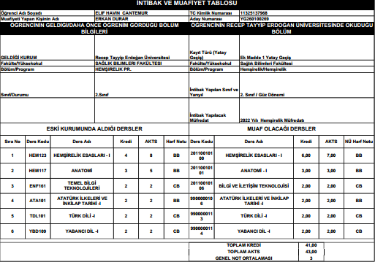
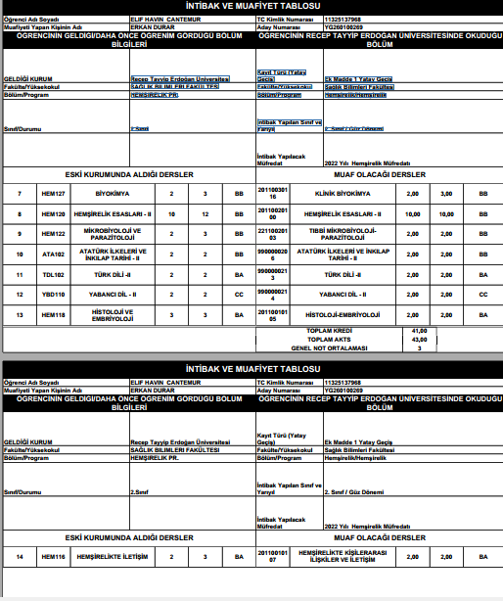

2) SEDEF TÖRECİ

Zonguldak Bülent Ecevit Üniversitesi Sağlık Bilimleri Fakültesi Hemşirelik Bölümü 1.sınıfta öğrenim gören Sedef TÖRECİ’nin Fakültemiz Hemşirelik bölümü 1. sınıfa, Yurtiçi Kurumlararası Merkezi Yerleştirme Puanı (Y-SAY) Ek Madde-1 esaslarına göre yatay geçişi uygun görülmüştür.

Sedef TÖRECİ’nin intibak ve ders muafiyetlerine ilişkin kararlar:
- Öğrencinin, hemşirelik bölümü 1. sınıfa intibakı uygun görülmüştür.
- Öğrenci, hemşirelik bölümü 2022 yılı ders müfredatına tabi olacaktır.
- Öğrencinin 2026-2027 Eğitim-Öğretim Yılı Güz yarıyılından itibaren azami süresi kaldığı yerden devam edecektir, ek süre verilmeyecektir.
- İlgili yönerge gereği, öğrencinin DD veya DC harf notuna karşılık gelen derslerin muafiyet ve intibak işlemleri yapılmayacaktır ve bu dersleri alttan alacaktır.
- Öğrencinin muaf olduğu dersler ekte verilen çizelgede yer almaktadır.
- Öğrenci, alttan alması gereken dersi, kendi döneminde seçeceği dersler ile çakışması halinde öncelikle alttan kalan dersi alması zorunludur.
- Öğrencinin tabi olduğu müfredat gereği, aşağıdaki tabloda belirtilen hemşirelik bölümü 1. sınıf güz ve bahar yarıyılında okutulan zorunlu ve seçmeli dersleri alacaktır.

Sedef TÖRECİ’nin 1. Sınıf Güz ve Bahar Yarıyılında alması gereken zorunlu ve seçmeli dersler:

1. SINIF I. YARIYIL (GÜZ)
Dersin  Kodu | Dersin Adı | Dersin  Türü |  | T |  | U |  | K | AKTS
 | Hemşirelik Esasları I | Z |  | 4 |  | 4 |  | 6 | 6
 | Anatomi I | Z |  | 3 |  | - |  | 3 | 3
 | Fizyoloji I | Z |  | 2 |  | - |  | 2 | 2
 | Psikoloji | Z |  | 2 |  | - |  | 2 | 2
 | Histoloji-Embriyoloji | Z |  | 2 |  | - |  | 2 | 2
 | Bilgi ve İletişim Teknolojisi | Z |  | 2 |  |  |  | 2 | 2
 | Hemşirelikte Kişilerarası İlişkiler ve  İletişim | Z |  | 2 |  | - |  | 2 | 2
 | Kariyer Planlama | Z |  | 1 |  | - |  | 1 | 2
 | Seçmeli Ders 1 | S |  | 2 |  | - |  | 2 | 3
 | Seçmeli Ders 2 | S |  | 2 |  | - |  | 2 | 3
 | Seçmeli Ders 3 | S |  | 2 |  | - |  | 2 | 3
 | 1. SINIF II. YARIYIL (BAHAR)
Dersin  Kodu | Dersin Adı |  | Dersin  Türü |  | T |  | U | K | AKTS
 | Hemşirelik Esasları II |  | Z |  | 4 |  | 12 | 10 | 10
 | Fizyoloji II |  | Z |  | 2 |  | - | 2 | 2
 | Anatomi II |  | Z |  | 2 |  | - | 2 | 2
 | Dijital Okuryazarlık |  | Z |  | 3 |  | - | 3 | 3
 | Hemşirelikte Öğretim İlke ve Yöntemleri |  | Z |  | 2 |  | - | 2 | 2
 | Tıbbi Mikrobiyoloji-Parazitoloji |  | Z |  | 2 |  | - | 2 | 2
 | Tıbbi Biyokimya |  | Z |  | 2 |  | - | 2 | 2
 | Seçmeli Ders 1 |  | S |  | 2 |  | - | 2 | 3
 | Seçmeli Ders 2 |  | S |  | 2 |  | - | 2 | 3
 | Seçmeli Ders 3 |  | S |  | 2 |  | - | 2 | 3

3) Gökalp KÜÇÜKOĞULLARI

Recep Tayyip Erdoğan Üniversitesi, Mühendislik ve Mimarlık Fakültesi, Bilgisayar Mühendisliği Bölümü 1.sınıfta öğrenim gören Gökalp KÜÇÜKOĞULLARI’nın Fakültemiz Hemşirelik bölümü 1. sınıfa, Yurtiçi Kurumlararası Merkezi Yerleştirme Puanı (Y-SAY) Ek Madde-1 esaslarına göre yatay geçişi uygun görülmüştür.
Gökalp KÜÇÜKOĞULLARI’nın intibak ve ders muafiyetlerine ilişkin kararlar:
- Öğrencinin, hemşirelik bölümü 1. sınıfa intibakı uygun görülmüştür.
- Öğrenci, hemşirelik bölümü 2022 yılı ders müfredatına tabi olacaktır.
- Öğrencinin 2026-2027 Eğitim-Öğretim Yılı Güz yarıyılından itibaren azami süresi kaldığı yerden devam edecektir, ek süre verilmeyecektir.
- İlgili yönerge gereği, öğrencinin DD veya DC harf notuna karşılık gelen derslerin muafiyet ve intibak işlemleri yapılmayacaktır ve bu dersleri alttan alacaktır.
- Öğrencinin muaf olduğu dersler ekte verilen çizelgede yer almaktadır.
- Öğrenci, alttan alması gereken dersi, kendi döneminde seçeceği dersler ile çakışması halinde öncelikle alttan kalan dersi alması zorunludur.
- Öğrencinin tabi olduğu müfredat gereği, aşağıdaki tabloda belirtilen hemşirelik bölümü 1. sınıf güz ve bahar yarıyılında okutulan zorunlu ve seçmeli dersleri alacaktır.

Gökalp KÜÇÜKOĞULLARI’nın 1. Sınıf Güz ve Bahar Yarıyılında alması gereken zorunlu ve seçmeli dersler:

1. SINIF I. YARIYIL (GÜZ)
Dersin  Kodu | Dersin Adı | Dersin  Türü |  | T |  | U |  | K | AKTS
 | Hemşirelik Esasları I | Z |  | 4 |  | 4 |  | 6 | 6
 | Anatomi I | Z |  | 3 |  | - |  | 3 | 3
 | Fizyoloji I | Z |  | 2 |  | - |  | 2 | 2
 | Psikoloji | Z |  | 2 |  | - |  | 2 | 2
 | Histoloji-Embriyoloji | Z |  | 2 |  | - |  | 2 | 2
 | Bilgi ve İletişim Teknolojisi | Z |  | 2 |  |  |  | 2 | 2
 | Hemşirelikte Kişilerarası İlişkiler ve  İletişim | Z |  | 2 |  | - |  | 2 | 2
 | Kariyer Planlama | Z |  | 1 |  | - |  | 1 | 2
 | Seçmeli Ders 1 | S |  | 2 |  | - |  | 2 | 3
 | Seçmeli Ders 2 | S |  | 2 |  | - |  | 2 | 3
 | Seçmeli Ders 3 | S |  | 2 |  | - |  | 2 | 3
 | 1. SINIF II. YARIYIL (BAHAR)
Dersin  Kodu | Dersin Adı |  | Dersin  Türü |  | T |  | U | K | AKTS
 | Hemşirelik Esasları II |  | Z |  | 4 |  | 12 | 10 | 10
 | Fizyoloji II |  | Z |  | 2 |  | - | 2 | 2
 | Anatomi II |  | Z |  | 2 |  | - | 2 | 2
 | Dijital Okuryazarlık |  | Z |  | 3 |  | - | 3 | 3
 | Hemşirelikte Öğretim İlke ve Yöntemleri |  | Z |  | 2 |  | - | 2 | 2
 | Tıbbi Mikrobiyoloji-Parazitoloji |  | Z |  | 2 |  | - | 2 | 2
 | Tıbbi Biyokimya |  | Z |  | 2 |  | - | 2 | 2
 | Seçmeli Ders 1 |  | S |  | 2 |  | - | 2 | 3
 | Seçmeli Ders 2 |  | S |  | 2 |  | - | 2 | 3
 | Seçmeli Ders 3 |  | S |  | 2 |  | - | 2 | 3

4) Muhammet Enes KAPLAN

Girne Amerikan Üniversitesi, Hemşirelik Yüksekokulu, Hemşirelik Bölümü 1.sınıfta öğrenim gören Muhammet Enes KAPLAN’ın Fakültemiz Hemşirelik bölümü 1. sınıfa, Yurtiçi Kurumlararası Merkezi Yerleştirme Puanı (Y-SAY) Ek Madde-1 esaslarına göre yatay geçişi uygun görülmüştür.
Muhammet Enes KAPLAN’ın intibak ve ders muafiyetlerine ilişkin kararlar:
- Öğrencinin, hemşirelik bölümü 1. sınıfa intibakı uygun görülmüştür.
- Öğrenci, hemşirelik bölümü 2022 yılı ders müfredatına tabi olacaktır.
- Öğrencinin 2026-2027 Eğitim-Öğretim Yılı Güz yarıyılından itibaren azami süresi kaldığı yerden devam edecektir, ek süre verilmeyecektir.
- İlgili yönerge gereği, öğrencinin DD veya DC harf notuna karşılık gelen derslerin muafiyet ve intibak işlemleri yapılmayacaktır ve bu dersleri alttan alacaktır.
- Öğrencinin muaf olduğu dersler ekte verilen çizelgede yer almaktadır.
- Öğrenci, alttan alması gereken dersi, kendi döneminde seçeceği dersler ile çakışması halinde öncelikle alttan kalan dersi alması zorunludur.
- Öğrencinin tabi olduğu müfredat gereği, aşağıdaki tabloda belirtilen hemşirelik bölümü 1. sınıf güz ve bahar yarıyılında okutulan zorunlu ve seçmeli dersleri alacaktır.

Muhammet Enes KAPLAN’ın 1. Sınıf Güz ve Bahar Yarıyılında alması gereken zorunlu ve seçmeli dersler:

1. SINIF I. YARIYIL (GÜZ)
Dersin  Kodu | Dersin Adı | Dersin  Türü |  | T |  | U |  | K | AKTS
 | Anatomi I | Z |  | 3 |  | - |  | 3 | 3
 | Fizyoloji I | Z |  | 2 |  | - |  | 2 | 2
 | Psikoloji | Z |  | 2 |  | - |  | 2 | 2
 | Histoloji-Embriyoloji | Z |  | 2 |  | - |  | 2 | 2
 | Bilgi ve İletişim Teknolojisi | Z |  | 2 |  |  |  | 2 | 2
 | Hemşirelikte Kişilerarası İlişkiler ve  İletişim | Z |  | 2 |  | - |  | 2 | 2
 | Kariyer Planlama | Z |  | 1 |  | - |  | 1 | 2
 | Seçmeli Ders 1 | S |  | 2 |  | - |  | 2 | 3
 | 1. SINIF II. YARIYIL (BAHAR)
Dersin  Kodu | Dersin Adı |  | Dersin  Türü |  | T |  | U | K | AKTS
 | Hemşirelik Esasları II |  | Z |  | 4 |  | 12 | 10 | 10
 | Fizyoloji II |  | Z |  | 2 |  | - | 2 | 2
 | Anatomi II |  | Z |  | 2 |  | - | 2 | 2
 | Dijital Okuryazarlık |  | Z |  | 3 |  | - | 3 | 3
 | Tıbbi Mikrobiyoloji-Parazitoloji |  | Z |  | 2 |  | - | 2 | 2
 | Seçmeli Ders 1 |  | S |  | 2 |  | - | 2 | 3
 | Seçmeli Ders 2 |  | S |  | 2 |  | - | 2 | 3

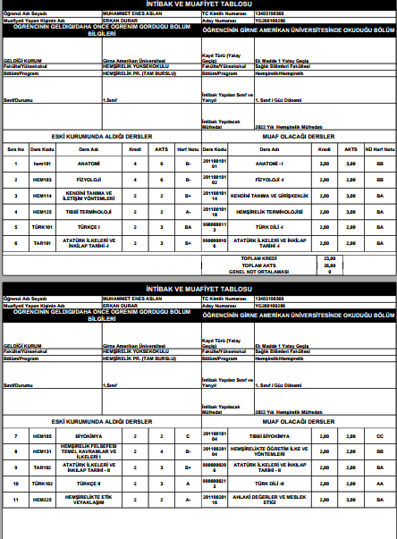

5) Dünya BAYINDIR

Gazi Üniversitesi, Teknik Bilimler Meslek Yüksekokulu, Makine Programı 1.sınıfta öğrenim gören Dünya BAYINDIR’ın Fakültemiz Hemşirelik bölümü 1. sınıfa, Yurtiçi Kurumlararası Merkezi Yerleştirme Puanı (Y-SAY) Ek Madde-1 esaslarına göre yatay geçişi uygun görülmüştür.
Dünya BAYINDIR’ın intibak ve ders muafiyetlerine ilişkin kararlar:
- Öğrencinin, hemşirelik bölümü 1. sınıfa intibakı uygun görülmüştür.
- Öğrenci, hemşirelik bölümü 2022 yılı ders müfredatına tabi olacaktır.
- Öğrencinin 2026-2027 Eğitim-Öğretim Yılı Güz yarıyılından itibaren azami süresi kaldığı yerden devam edecektir, ek süre verilmeyecektir.
- İlgili yönerge gereği, öğrencinin DD veya DC harf notuna karşılık gelen derslerin muafiyet ve intibak işlemleri yapılmayacaktır ve bu dersleri alttan alacaktır.
- Öğrencinin muaf olduğu dersler ekte verilen çizelgede yer almaktadır.
- Öğrenci, alttan alması gereken dersi, kendi döneminde seçeceği dersler ile çakışması halinde öncelikle alttan kalan dersi alması zorunludur.
- Öğrencinin tabi olduğu müfredat gereği, aşağıdaki tabloda belirtilen hemşirelik bölümü 1. sınıf güz ve bahar yarıyılında okutulan zorunlu ve seçmeli dersleri alacaktır.

Dünya BAYINDIR’ın 1. Sınıf Güz ve Bahar Yarıyılında alması gereken zorunlu ve seçmeli dersler:

1. SINIF I. YARIYIL (GÜZ)
Dersin  Kodu | Dersin Adı | Dersin  Türü |  | T |  | U |  | K | AKTS
 | Hemşirelik Esasları I | Z |  | 4 |  | 4 |  | 6 | 6
 | Fizyoloji I | Z |  | 2 |  | - |  | 2 | 2
 | Psikoloji | Z |  | 2 |  | - |  | 2 | 2
 | Histoloji-Embriyoloji | Z |  | 2 |  | - |  | 2 | 2
 | Bilgi ve İletişim Teknolojisi | Z |  | 2 |  |  |  | 2 | 2
 | Hemşirelikte Kişilerarası İlişkiler ve  İletişim | Z |  | 2 |  | - |  | 2 | 2
 | Kariyer Planlama | Z |  | 1 |  | - |  | 1 | 2
 | Seçmeli Ders 1 | S |  | 2 |  | - |  | 2 | 3
 | Seçmeli Ders 2 | S |  | 2 |  | - |  | 2 | 3
 | 1. SINIF II. YARIYIL (BAHAR)
Dersin  Kodu | Dersin Adı |  | Dersin  Türü |  | T |  | U | K | AKTS
 | Hemşirelik Esasları II |  | Z |  | 4 |  | 12 | 10 | 10
 | Fizyoloji II |  | Z |  | 2 |  | - | 2 | 2
 | Anatomi II |  | Z |  | 2 |  | - | 2 | 2
 | Dijital Okuryazarlık |  | Z |  | 3 |  | - | 3 | 3
 | Hemşirelikte Öğretim İlke ve Yöntemleri |  | Z |  | 2 |  | - | 2 | 2
 | Tıbbi Mikrobiyoloji-Parazitoloji |  | Z |  | 2 |  | - | 2 | 2
 | Tıbbi Biyokimya |  | Z |  | 2 |  | - | 2 | 2
 | Seçmeli Ders 1 |  | S |  | 2 |  | - | 2 | 3
 | Seçmeli Ders 2 |  | S |  | 2 |  | - | 2 | 3
 | Seçmeli Ders 3 |  | S |  | 2 |  | - | 2 | 3
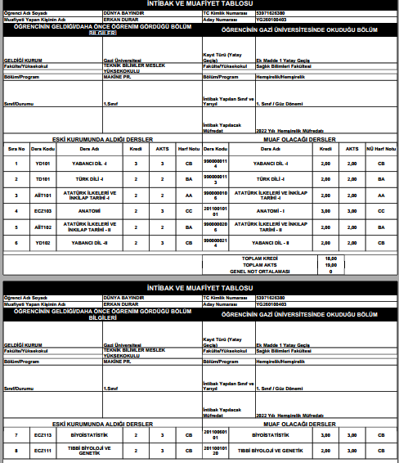

6) Mercan PAMUK

Kırıkkale Üniversitesi, Eğitim Fakültesi, İlköğretim Matematik Öğretmenliği 2.sınıfta öğrenim gören Mercan PAMUK’un Fakültemiz Hemşirelik bölümü 1. sınıfa, Yurtiçi Kurumlararası Merkezi Yerleştirme Puanı (Y-SAY) Ek Madde-1 esaslarına göre yatay geçişi uygun görülmüştür.
Mercan PAMUK’un intibak ve ders muafiyetlerine ilişkin kararlar:
- Öğrencinin, hemşirelik bölümü 1. sınıfa intibakı uygun görülmüştür.
- Öğrenci, hemşirelik bölümü 2022 yılı ders müfredatına tabi olacaktır.
- Öğrencinin 2026-2027 Eğitim-Öğretim Yılı Güz yarıyılından itibaren azami süresi kaldığı yerden devam edecektir, ek süre verilmeyecektir.
- İlgili yönerge gereği, öğrencinin DD veya DC harf notuna karşılık gelen derslerin muafiyet ve intibak işlemleri yapılmayacaktır ve bu dersleri alttan alacaktır.
- Öğrencinin muaf olduğu dersler ekte verilen çizelgede yer almaktadır.
- Öğrenci, alttan alması gereken dersi, kendi döneminde seçeceği dersler ile çakışması halinde öncelikle alttan kalan dersi alması zorunludur.
- Öğrencinin tabi olduğu müfredat gereği, aşağıdaki tabloda belirtilen hemşirelik bölümü 1. sınıf güz ve bahar yarıyılında okutulan zorunlu ve seçmeli dersleri alacaktır.

Mercan PAMUK’un 1. Sınıf Güz ve Bahar Yarıyılında alması gereken zorunlu ve seçmeli dersler:

1. SINIF I. YARIYIL (GÜZ)
Dersin  Kodu | Dersin Adı | Dersin  Türü |  | T |  | U |  | K | AKTS
 | Hemşirelik Esasları I | Z |  | 4 |  | 4 |  | 6 | 6
 | Anatomi I | Z |  | 3 |  | - |  | 3 | 3
 | Fizyoloji I | Z |  | 2 |  | - |  | 2 | 2
 | Psikoloji | Z |  | 2 |  | - |  | 2 | 2
 | Histoloji-Embriyoloji | Z |  | 2 |  | - |  | 2 | 2
 | Bilgi ve İletişim Teknolojisi | Z |  | 2 |  |  |  | 2 | 2
 | Hemşirelikte Kişilerarası İlişkiler ve  İletişim | Z |  | 2 |  | - |  | 2 | 2
 | Kariyer Planlama | Z |  | 1 |  | - |  | 1 | 2
 | Seçmeli Ders 1 | S |  | 2 |  | - |  | 2 | 3
 | Seçmeli Ders 2 | S |  | 2 |  | - |  | 2 | 3
 | Seçmeli Ders 3 | S |  | 2 |  | - |  | 2 | 3
 | 1. SINIF II. YARIYIL (BAHAR)
Dersin  Kodu | Dersin Adı |  | Dersin  Türü |  | T |  | U | K | AKTS
 | Hemşirelik Esasları II |  | Z |  | 4 |  | 12 | 10 | 10
 | Fizyoloji II |  | Z |  | 2 |  | - | 2 | 2
 | Anatomi II |  | Z |  | 2 |  | - | 2 | 2
 | Dijital Okuryazarlık |  | Z |  | 3 |  | - | 3 | 3
 | Hemşirelikte Öğretim İlke ve Yöntemleri |  | Z |  | 2 |  | - | 2 | 2
 | Tıbbi Mikrobiyoloji-Parazitoloji |  | Z |  | 2 |  | - | 2 | 2
 | Tıbbi Biyokimya |  | Z |  | 2 |  | - | 2 | 2
 | Seçmeli Ders 1 |  | S |  | 2 |  | - | 2 | 3
 | Seçmeli Ders 2 |  | S |  | 2 |  | - | 2 | 3
 | Seçmeli Ders 3 |  | S |  | 2 |  | - | 2 | 3

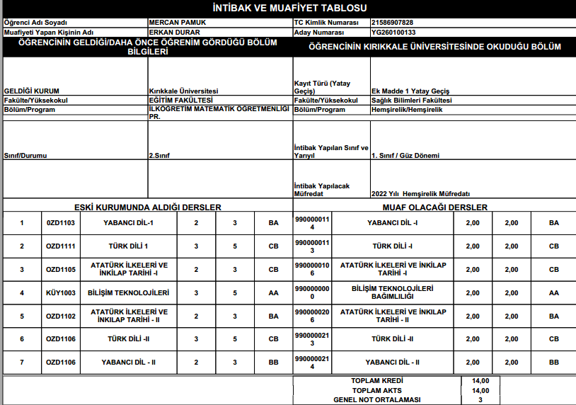

7) Umut Mete BİLİR

Uluslararası Kıbrıs Üniversitesi, Sağlık Bilimleri Yüksekokulu, Hemşirelik 1.sınıfta öğrenim gören Umut Mete BİLİR’in Fakültemiz Hemşirelik bölümü 1. sınıfa, Yurtiçi Kurumlararası Merkezi Yerleştirme Puanı (Y-SAY) Ek Madde-1 esaslarına göre yatay geçişi uygun görülmüştür.
Umut Mete BİLİR’in intibak ve ders muafiyetlerine ilişkin kararlar:
- Öğrencinin, hemşirelik bölümü 1. sınıfa intibakı uygun görülmüştür.
- Öğrenci, hemşirelik bölümü 2022 yılı ders müfredatına tabi olacaktır.
- Öğrencinin 2026-2027 Eğitim-Öğretim Yılı Güz yarıyılından itibaren azami süresi kaldığı yerden devam edecektir, ek süre verilmeyecektir.
- İlgili yönerge gereği, öğrencinin DD veya DC harf notuna karşılık gelen derslerin muafiyet ve intibak işlemleri yapılmayacaktır ve bu dersleri alttan alacaktır.
- Öğrencinin muaf olduğu dersler ekte verilen çizelgede yer almaktadır.
- Öğrenci, alttan alması gereken dersi, kendi döneminde seçeceği dersler ile çakışması halinde öncelikle alttan kalan dersi alması zorunludur.
- Öğrencinin tabi olduğu müfredat gereği, aşağıdaki tabloda belirtilen hemşirelik bölümü 1. sınıf güz ve bahar yarıyılında okutulan zorunlu ve seçmeli dersleri alacaktır.

Umut Mete BİLİR’in 1. Sınıf Güz ve Bahar Yarıyılında alması gereken zorunlu ve seçmeli dersler:

1. SINIF I. YARIYIL (GÜZ)
Dersin  Kodu | Dersin Adı | Dersin  Türü |  | T |  | U |  | K | AKTS
 | Histoloji-Embriyoloji | Z |  | 2 |  | - |  | 2 | 2
 | Bilgi ve İletişim Teknolojisi | Z |  | 2 |  |  |  | 2 | 2
 | Kariyer Planlama | Z |  | 1 |  | - |  | 1 | 2
 | Seçmeli Ders 1 | S |  | 2 |  | - |  | 2 | 3
 | Seçmeli Ders 2 | S |  | 2 |  | - |  | 2 | 3
 | 1. SINIF II. YARIYIL (BAHAR)
Dersin  Kodu | Dersin Adı |  | Dersin  Türü |  | T |  | U | K | AKTS
 | Hemşirelik Esasları II |  | Z |  | 4 |  | 12 | 10 | 10
 | Fizyoloji II |  | Z |  | 2 |  | - | 2 | 2
 | Anatomi II |  | Z |  | 2 |  | - | 2 | 2
 | Dijital Okuryazarlık |  | Z |  | 3 |  | - | 3 | 3
 | Hemşirelikte Öğretim İlke ve Yöntemleri |  | Z |  | 2 |  | - | 2 | 2
 | Seçmeli Ders 1 |  | S |  | 2 |  | - | 2 | 3
 | Seçmeli Ders 2 |  | S |  | 2 |  | - | 2 | 3
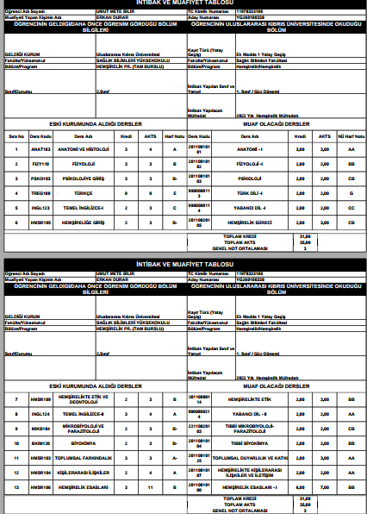
8) Velat YAŞA

Dicle Üniversitesi, Mimarlık Fakültesi, Mimarlık bölümü 1.sınıfta öğrenim gören Velat YAŞA’nın Fakültemiz Hemşirelik bölümü 1. sınıfa, Yurtiçi Kurumlararası Merkezi Yerleştirme Puanı (Y-SAY) Ek Madde-1 esaslarına göre yatay geçişi uygun görülmüştür.
Velat YAŞA’nın intibak ve ders muafiyetlerine ilişkin kararlar:
- Öğrencinin, hemşirelik bölümü 1. sınıfa intibakı uygun görülmüştür.
- Öğrenci, hemşirelik bölümü 2022 yılı ders müfredatına tabi olacaktır.
- Öğrencinin 2026-2027 Eğitim-Öğretim Yılı Güz yarıyılından itibaren azami süresi kaldığı yerden devam edecektir, ek süre verilmeyecektir.
- İlgili yönerge gereği, öğrencinin DD veya DC harf notuna karşılık gelen derslerin muafiyet ve intibak işlemleri yapılmayacaktır ve bu dersleri alttan alacaktır.
- Öğrencinin muaf olduğu dersler ekte verilen çizelgede yer almaktadır.
- Öğrenci, alttan alması gereken dersi, kendi döneminde seçeceği dersler ile çakışması halinde öncelikle alttan kalan dersi alması zorunludur.
- Öğrencinin tabi olduğu müfredat gereği, aşağıdaki tabloda belirtilen hemşirelik bölümü 1. sınıf güz ve bahar yarıyılında okutulan zorunlu ve seçmeli dersleri alacaktır.

Velat YAŞA’nın 1. Sınıf Güz ve Bahar Yarıyılında alması gereken zorunlu ve seçmeli dersler:

1. SINIF I. YARIYIL (GÜZ)
Dersin  Kodu | Dersin Adı | Dersin  Türü |  | T |  | U |  | K | AKTS
 | Hemşirelik Esasları I | Z |  | 4 |  | 4 |  | 6 | 6
 | Anatomi I | Z |  | 3 |  | - |  | 3 | 3
 | Fizyoloji I | Z |  | 2 |  | - |  | 2 | 2
 | Psikoloji | Z |  | 2 |  | - |  | 2 | 2
 | Histoloji-Embriyoloji | Z |  | 2 |  | - |  | 2 | 2
 | Bilgi ve İletişim Teknolojisi | Z |  | 2 |  |  |  | 2 | 2
 | Hemşirelikte Kişilerarası İlişkiler ve  İletişim | Z |  | 2 |  | - |  | 2 | 2
 | Kariyer Planlama | Z |  | 1 |  | - |  | 1 | 2
 | Seçmeli Ders 1 | S |  | 2 |  | - |  | 2 | 3
 | Seçmeli Ders 2 | S |  | 2 |  | - |  | 2 | 3
 | Seçmeli Ders 3 | S |  | 2 |  | - |  | 2 | 3
 | 1. SINIF II. YARIYIL (BAHAR)
Dersin  Kodu | Dersin Adı |  | Dersin  Türü |  | T |  | U | K | AKTS
 | Hemşirelik Esasları II |  | Z |  | 4 |  | 12 | 10 | 10
 | Fizyoloji II |  | Z |  | 2 |  | - | 2 | 2
 | Anatomi II |  | Z |  | 2 |  | - | 2 | 2
 | Dijital Okuryazarlık |  | Z |  | 3 |  | - | 3 | 3
 | Hemşirelikte Öğretim İlke ve Yöntemleri |  | Z |  | 2 |  | - | 2 | 2
 | Tıbbi Mikrobiyoloji-Parazitoloji |  | Z |  | 2 |  | - | 2 | 2
 | Tıbbi Biyokimya |  | Z |  | 2 |  | - | 2 | 2
 | Seçmeli Ders 1 |  | S |  | 2 |  | - | 2 | 3
 | Seçmeli Ders 2 |  | S |  | 2 |  | - | 2 | 3
 | Seçmeli Ders 3 |  | S |  | 2 |  | - | 2 | 3
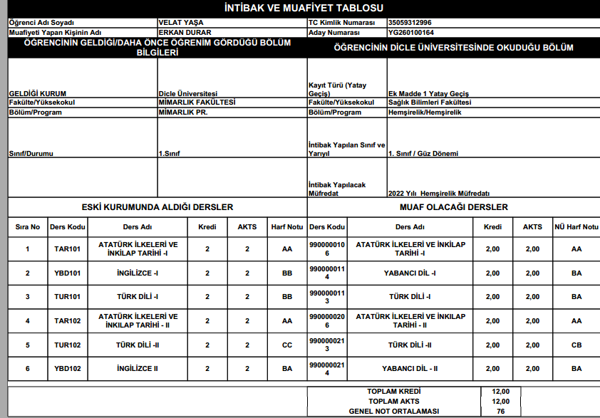

9) Samet UĞUR

Erciyes Üniversitesi, Eğitim Fakültesi, Fen Bilgisi Öğretmenliği bölümü 1.sınıfta öğrenim gören Samet UĞUR’un Fakültemiz Hemşirelik bölümü 1. sınıfa, Yurtiçi Kurumlararası Merkezi Yerleştirme Puanı (Y-SAY) Ek Madde-1 esaslarına göre yatay geçişi uygun görülmüştür.
Samet UĞUR’un intibak ve ders muafiyetlerine ilişkin kararlar:
- Öğrencinin, hemşirelik bölümü 1. sınıfa intibakı uygun görülmüştür.
- Öğrenci, hemşirelik bölümü 2022 yılı ders müfredatına tabi olacaktır.
- Öğrencinin 2026-2027 Eğitim-Öğretim Yılı Güz yarıyılından itibaren azami süresi kaldığı yerden devam edecektir, ek süre verilmeyecektir.
- İlgili yönerge gereği, öğrencinin DD veya DC harf notuna karşılık gelen derslerin muafiyet ve intibak işlemleri yapılmayacaktır ve bu dersleri alttan alacaktır.
- Öğrencinin muaf olduğu dersler ekte verilen çizelgede yer almaktadır.
- Öğrenci, alttan alması gereken dersi, kendi döneminde seçeceği dersler ile çakışması halinde öncelikle alttan kalan dersi alması zorunludur.
- Öğrencinin tabi olduğu müfredat gereği, aşağıdaki tabloda belirtilen hemşirelik bölümü 1. sınıf güz ve bahar yarıyılında okutulan zorunlu ve seçmeli dersleri alacaktır.

Samet UĞUR’un 1. Sınıf Güz ve Bahar Yarıyılında alması gereken zorunlu ve seçmeli dersler:

1. SINIF I. YARIYIL (GÜZ)
Dersin  Kodu | Dersin Adı | Dersin  Türü |  | T |  | U |  | K | AKTS
 | Hemşirelik Esasları I | Z |  | 4 |  | 4 |  | 6 | 6
 | Anatomi I | Z |  | 3 |  | - |  | 3 | 3
 | Fizyoloji I | Z |  | 2 |  | - |  | 2 | 2
 | Psikoloji | Z |  | 2 |  | - |  | 2 | 2
 | Histoloji-Embriyoloji | Z |  | 2 |  | - |  | 2 | 2
 | Hemşirelikte Kişilerarası İlişkiler ve  İletişim | Z |  | 2 |  | - |  | 2 | 2
 | Kariyer Planlama | Z |  | 1 |  | - |  | 1 | 2
 | Seçmeli Ders 1 | S |  | 2 |  | - |  | 2 | 3
 | Seçmeli Ders 2 | S |  | 2 |  | - |  | 2 | 3
 | Seçmeli Ders 3 | S |  | 2 |  | - |  | 2 | 3
 | 1. SINIF II. YARIYIL (BAHAR)
Dersin  Kodu | Dersin Adı |  | Dersin  Türü |  | T |  | U | K | AKTS
 | Hemşirelik Esasları II |  | Z |  | 4 |  | 12 | 10 | 10
 | Fizyoloji II |  | Z |  | 2 |  | - | 2 | 2
 | Anatomi II |  | Z |  | 2 |  | - | 2 | 2
 | Dijital Okuryazarlık |  | Z |  | 3 |  | - | 3 | 3
 | Hemşirelikte Öğretim İlke ve Yöntemleri |  | Z |  | 2 |  | - | 2 | 2
 | Tıbbi Mikrobiyoloji-Parazitoloji |  | Z |  | 2 |  | - | 2 | 2
 | Tıbbi Biyokimya |  | Z |  | 2 |  | - | 2 | 2
 | Seçmeli Ders 1 |  | S |  | 2 |  | - | 2 | 3
 | Seçmeli Ders 2 |  | S |  | 2 |  | - | 2 | 3
 | Seçmeli Ders 3 |  | S |  | 2 |  | - | 2 | 3

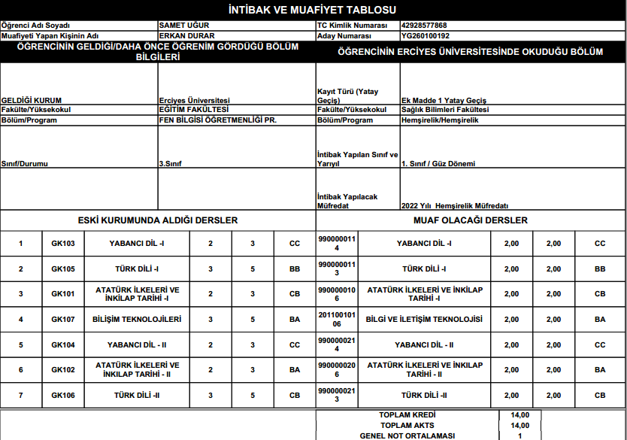
10) İsmail DAĞ

Iğdır Üniversitesi, Mühendislik Fakültesi, Yazılım Mühendisliği bölümü 2.sınıfta öğrenim gören İsmail DAĞ’ın Fakültemiz Hemşirelik bölümü 1. sınıfa, Yurtiçi Kurumlararası Merkezi Yerleştirme Puanı (Y-SAY) Ek Madde-1 esaslarına göre yatay geçişi uygun görülmüştür.
İsmail DAĞ’ın intibak ve ders muafiyetlerine ilişkin kararlar:
- Öğrencinin, hemşirelik bölümü 1. sınıfa intibakı uygun görülmüştür.
- Öğrenci, hemşirelik bölümü 2022 yılı ders müfredatına tabi olacaktır.
- Öğrencinin 2026-2027 Eğitim-Öğretim Yılı Güz yarıyılından itibaren azami süresi kaldığı yerden devam edecektir, ek süre verilmeyecektir.
- İlgili yönerge gereği, öğrencinin DD veya DC harf notuna karşılık gelen derslerin muafiyet ve intibak işlemleri yapılmayacaktır ve bu dersleri alttan alacaktır.
- Öğrencinin muaf olduğu dersler ekte verilen çizelgede yer almaktadır.
- Öğrenci, alttan alması gereken dersi, kendi döneminde seçeceği dersler ile çakışması halinde öncelikle alttan kalan dersi alması zorunludur.
- Öğrencinin tabi olduğu müfredat gereği, aşağıdaki tabloda belirtilen hemşirelik bölümü 1. sınıf güz ve bahar yarıyılında okutulan zorunlu ve seçmeli dersleri alacaktır.

İsmail DAĞ’ın 1. Sınıf Güz ve Bahar Yarıyılında alması gereken zorunlu ve seçmeli dersler:

1. SINIF I. YARIYIL (GÜZ)
Dersin  Kodu | Dersin Adı | Dersin  Türü |  | T |  | U |  | K | AKTS
 | Hemşirelik Esasları I | Z |  | 4 |  | 4 |  | 6 | 6
 | Anatomi I | Z |  | 3 |  | - |  | 3 | 3
 | Fizyoloji I | Z |  | 2 |  | - |  | 2 | 2
 | Psikoloji | Z |  | 2 |  | - |  | 2 | 2
 | Histoloji-Embriyoloji | Z |  | 2 |  | - |  | 2 | 2
 | Bilgi ve İletişim Teknolojisi | Z |  | 2 |  |  |  | 2 | 2
 | Hemşirelikte Kişilerarası İlişkiler ve  İletişim | Z |  | 2 |  | - |  | 2 | 2
 | Kariyer Planlama | Z |  | 1 |  | - |  | 1 | 2
 | Seçmeli Ders 1 | S |  | 2 |  | - |  | 2 | 3
 | Seçmeli Ders 2 | S |  | 2 |  | - |  | 2 | 3
 | Seçmeli Ders 3 | S |  | 2 |  | - |  | 2 | 3
 | 1. SINIF II. YARIYIL (BAHAR)
Dersin  Kodu | Dersin Adı |  | Dersin  Türü |  | T |  | U | K | AKTS
 | Hemşirelik Esasları II |  | Z |  | 4 |  | 12 | 10 | 10
 | Fizyoloji II |  | Z |  | 2 |  | - | 2 | 2
 | Anatomi II |  | Z |  | 2 |  | - | 2 | 2
 | Dijital Okuryazarlık |  | Z |  | 3 |  | - | 3 | 3
 | Hemşirelikte Öğretim İlke ve Yöntemleri |  | Z |  | 2 |  | - | 2 | 2
 | Tıbbi Mikrobiyoloji-Parazitoloji |  | Z |  | 2 |  | - | 2 | 2
 | Tıbbi Biyokimya |  | Z |  | 2 |  | - | 2 | 2
 | Seçmeli Ders 1 |  | S |  | 2 |  | - | 2 | 3
 | Seçmeli Ders 2 |  | S |  | 2 |  | - | 2 | 3
 | Seçmeli Ders 3 |  | S |  | 2 |  | - | 2 | 3

11) Musa AKDENİZ

Hakkari Üniversitesi, Sağlık Bilimleri Fakültesi, Hemşirelik bölümü 3.sınıfta öğrenim gören Musa AKDENİZ’in Fakültemiz Hemşirelik bölümü 3. sınıfa, Yurtiçi Kurumlararası Merkezi Yerleştirme Puanı (Y-SAY) Ek Madde-1 esaslarına göre yatay geçişi uygun görülmüştür.
Musa AKDENİZ’in intibak ve ders muafiyetlerine ilişkin kararlar:
- Öğrencinin, hemşirelik bölümü 3. sınıfa intibakı uygun görülmüştür.
- Öğrenci, hemşirelik bölümü 2022 yılı ders müfredatına tabi olacaktır.
- Öğrencinin 2026-2027 Eğitim-Öğretim Yılı Güz yarıyılından itibaren azami süresi kaldığı yerden devam edecektir, ek süre verilmeyecektir.
- İlgili yönerge gereği, öğrencinin DD veya DC harf notuna karşılık gelen derslerin muafiyet ve intibak işlemleri yapılmayacaktır ve bu dersleri alttan alacaktır.
- Öğrencinin muaf olduğu dersler ekte verilen çizelgede yer almaktadır.
- Öğrenci, alttan alması gereken dersi, kendi döneminde seçeceği dersler ile çakışması halinde öncelikle alttan kalan dersi alması zorunludur.
- Öğrencinin tabi olduğu müfredat gereği, aşağıdaki tabloda belirtilen hemşirelik bölümü 1. sınıf güz ve bahar yarıyılında okutulan zorunlu ve seçmeli dersleri alacaktır.

Musa AKDENİZ’in 1. Sınıf Güz ve Bahar Yarıyılında alması gereken zorunlu ve seçmeli dersler:

1. SINIF I. YARIYIL (GÜZ)
Dersin  Kodu | Dersin Adı | Dersin  Türü |  | T |  | U |  | K | AKTS
 | Hemşirelik Esasları I | Z |  | 4 |  | 4 |  | 6 | 6
 | Anatomi I | Z |  | 3 |  | - |  | 3 | 3
 | Fizyoloji I | Z |  | 2 |  | - |  | 2 | 2
 | Psikoloji | Z |  | 2 |  | - |  | 2 | 2
 | Histoloji-Embriyoloji | Z |  | 2 |  | - |  | 2 | 2
 | Bilgi ve İletişim Teknolojisi | Z |  | 2 |  |  |  | 2 | 2
 | Hemşirelikte Kişilerarası İlişkiler ve  İletişim | Z |  | 2 |  | - |  | 2 | 2
 | Kariyer Planlama | Z |  | 1 |  | - |  | 1 | 2
 | Seçmeli Ders 1 | S |  | 2 |  | - |  | 2 | 3
 | Seçmeli Ders 2 | S |  | 2 |  | - |  | 2 | 3
 | Seçmeli Ders 3 | S |  | 2 |  | - |  | 2 | 3
 | 1. SINIF II. YARIYIL (BAHAR)
Dersin  Kodu | Dersin Adı |  | Dersin  Türü |  | T |  | U | K | AKTS
 | Hemşirelik Esasları II |  | Z |  | 4 |  | 12 | 10 | 10
 | Fizyoloji II |  | Z |  | 2 |  | - | 2 | 2
 | Anatomi II |  | Z |  | 2 |  | - | 2 | 2
 | Dijital Okuryazarlık |  | Z |  | 3 |  | - | 3 | 3
 | Hemşirelikte Öğretim İlke ve Yöntemleri |  | Z |  | 2 |  | - | 2 | 2
 | Tıbbi Mikrobiyoloji-Parazitoloji |  | Z |  | 2 |  | - | 2 | 2
 | Tıbbi Biyokimya |  | Z |  | 2 |  | - | 2 | 2
 | Seçmeli Ders 1 |  | S |  | 2 |  | - | 2 | 3
 | Seçmeli Ders 2 |  | S |  | 2 |  | - | 2 | 3
 | Seçmeli Ders 3 |  | S |  | 2 |  | - | 2 | 3

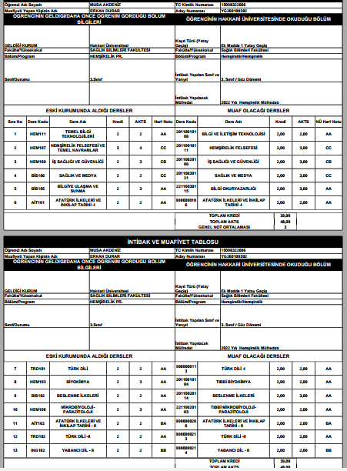

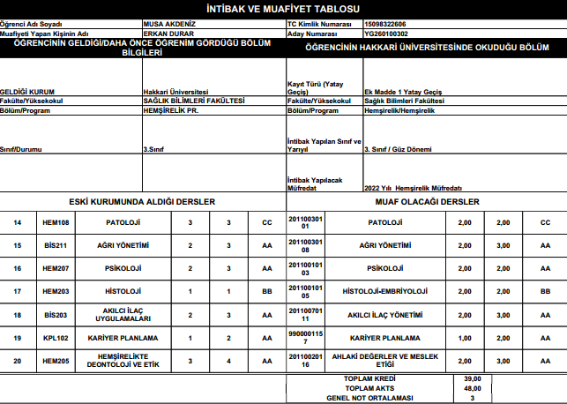

12) Arif Onur TAŞ

Adana Alparslan Türkeş Bilim ve Teknoloji Üniversitesi, Mühendislik Fakültesi, Makine Mühendisliği bölümü 1.sınıfta öğrenim gören Arif Onur TAŞ’ın Fakültemiz Hemşirelik bölümü 1. sınıfa, Yurtiçi Kurumlararası Merkezi Yerleştirme Puanı (Y-SAY) Ek Madde-1 esaslarına göre yatay geçişi uygun görülmüştür.
Arif Onur TAŞ’ın intibak ve ders muafiyetlerine ilişkin kararlar:
- Öğrencinin, hemşirelik bölümü 1. sınıfa intibakı uygun görülmüştür.
- Öğrenci, hemşirelik bölümü 2022 yılı ders müfredatına tabi olacaktır.
- Öğrencinin 2026-2027 Eğitim-Öğretim Yılı Güz yarıyılından itibaren azami süresi kaldığı yerden devam edecektir, ek süre verilmeyecektir.
- İlgili yönerge gereği, öğrencinin DD veya DC harf notuna karşılık gelen derslerin muafiyet ve intibak işlemleri yapılmayacaktır ve bu dersleri alttan alacaktır.
- Öğrencinin muaf olduğu dersler ekte verilen çizelgede yer almaktadır.
- Öğrenci, alttan alması gereken dersi, kendi döneminde seçeceği dersler ile çakışması halinde öncelikle alttan kalan dersi alması zorunludur.
- Öğrencinin tabi olduğu müfredat gereği, aşağıdaki tabloda belirtilen hemşirelik bölümü 1. sınıf güz ve bahar yarıyılında okutulan zorunlu ve seçmeli dersleri alacaktır.

Arif Onur TAŞ’ın 1. Sınıf Güz ve Bahar Yarıyılında alması gereken zorunlu ve seçmeli dersler:

1. SINIF I. YARIYIL (GÜZ)
Dersin  Kodu | Dersin Adı | Dersin  Türü |  | T |  | U |  | K | AKTS
 | Hemşirelik Esasları I | Z |  | 4 |  | 4 |  | 6 | 6
 | Anatomi I | Z |  | 3 |  | - |  | 3 | 3
 | Fizyoloji I | Z |  | 2 |  | - |  | 2 | 2
 | Psikoloji | Z |  | 2 |  | - |  | 2 | 2
 | Histoloji-Embriyoloji | Z |  | 2 |  | - |  | 2 | 2
 | Bilgi ve İletişim Teknolojisi | Z |  | 2 |  |  |  | 2 | 2
 | Hemşirelikte Kişilerarası İlişkiler ve  İletişim | Z |  | 2 |  | - |  | 2 | 2
 | Kariyer Planlama | Z |  | 1 |  | - |  | 1 | 2
 | Seçmeli Ders 1 | S |  | 2 |  | - |  | 2 | 3
 | Seçmeli Ders 2 | S |  | 2 |  | - |  | 2 | 3
 | Seçmeli Ders 3 | S |  | 2 |  | - |  | 2 | 3
 | 1. SINIF II. YARIYIL (BAHAR)
Dersin  Kodu | Dersin Adı |  | Dersin  Türü |  | T |  | U | K | AKTS
 | Hemşirelik Esasları II |  | Z |  | 4 |  | 12 | 10 | 10
 | Fizyoloji II |  | Z |  | 2 |  | - | 2 | 2
 | Anatomi II |  | Z |  | 2 |  | - | 2 | 2
 | Dijital Okuryazarlık |  | Z |  | 3 |  | - | 3 | 3
 | Hemşirelikte Öğretim İlke ve Yöntemleri |  | Z |  | 2 |  | - | 2 | 2
 | Tıbbi Mikrobiyoloji-Parazitoloji |  | Z |  | 2 |  | - | 2 | 2
 | Tıbbi Biyokimya |  | Z |  | 2 |  | - | 2 | 2
 | Seçmeli Ders 1 |  | S |  | 2 |  | - | 2 | 3
 | Seçmeli Ders 2 |  | S |  | 2 |  | - | 2 | 3
 | Seçmeli Ders 3 |  | S |  | 2 |  | - | 2 | 3

IĞDIR ÜNİVERSİTESİ SAĞLIK BİLİMLERİ FAKÜLTESİ HEMŞİRELİK BÖLÜMÜ
2026-2027 EĞİTİM-ÖĞRETİM YILI GÜZ DÖNEMİ GANO’YA GÖRE KURUMLARARASI YATAY GEÇİŞ SONUÇLARI (YURTİÇİ)
ADI | SOYADI |  | TC KİMLİK NUMARASI | ÜNİVERSİTE/FAKÜLTE/BÖLÜM | BAŞVURULAN  KONTENJAN  TÜRÜ/SINIF | BAŞVURU  ŞARTLARINI  SAĞLAMA  DURUMU | GANO  (100) |  | MYP  PUANI  (Y-SAY) | YATAY GEÇİŞ  PUANI TOPLAM  [(GANO*%60) +  (MYP*%40)] |  | SONUÇ VE  İNTİBAK  EDİLDİĞİ SINIF
Me** HA*** | BA**** |  | 11********* | Üsküdar Üniversitesi/ Sağlık Bilimleri Fakültesi/Hemşirelik | GANO/2.Sınıf Yurtiçi | Sağlıyor | 90,43 |  | 334,17 | 187,93 |  | KABUL 1. ASİL/  2.SINIF
Ay**** | KI**** |  | 21********* | Yüksek İhtisas Üniversitesi/ Sağlık Bilimleri Fakültesi/Hemşirelik | GANO/2.Sınıf Yurtiçi | Sağlıyor | 83,2 |  | 338,57 | 185,35 |  | KABUL 2. ASİL/  2.SINIF
Me**** | ÇO*** |  | 12********* | Kapadokya Üniversitesi/Sağlık Bilimleri Yüksekokulu /Hemşirelik | GANO/2.Sınıf Yurtiçi | Sağlıyor | 91,13 |  | 323,73 | 184,17 |  | KABUL 1. YEDEK/  2.SINIF
Er** | AL** |  | 12********* | KTO Karatay Üniversitesi/ Sağlık Bilimleri Fakültesi/Hemşirelik | GANO/2.Sınıf Yurtiçi | Sağlıyor | 83,66 |  | 323,96 | 179,78 |  | KABUL 2. YEDEK/  2.SINIF
MU**** AR** | BA*** |  | 11******* | İstanbul Gelişim Üniversitesi/ Hemşirelik Yüksekokulu | GANO/3.Sınıf Yurtiçi | Sağlıyor | 76,66 |  | 302,74 | 167,09 |  | KABUL 1. ASİL/  3.SINIF
BU**** | KI**** |  | 32****** |  | GANO/3.Sınıf Yurtiçi | Sağlıyor | 85,77 |  | 286,48 | 166,05 |  | KABUL 2. ASİL/  3.SINIF
ŞE**** Nİ** | Bİ**** |  | 45******** |  | GANO/3.Sınıf Yurtiçi | Sağlıyor | 76,66 |  | 285,00 | 160,00 |  | KABUL 1. YEDEK/  3.SINIF
BE****** | BO* |  | 10****** |  | GANO/3.Sınıf Yurtiçi | Sağlıyor | 87,87 |  | 264,96 | 158,71 |  | KABUL 2. YEDEK/  3.SINIF
AÇ**** | AS*** |  | 10********* | Alanya Üniversitesi | GANO/2.Sınıf Yurtiçi | Sağlamıyor | 86,00 |  | 315,36 | 177,74 |  | SIRALAMAYA GİREMEDİ
EM*** | KI*** |  | 22********* | Kapadokya Üniversitesi | GANO/2.Sınıf Yurtiçi | Sağlamıyor | 75,73 |  | 328,53 | 176,85 |  | SIRALAMAYA GİREMEDİ
AZ** | AR** |  | 10********* | İstanbul Medipol Üniversitesi | GANO/2.Sınıf Yurtiçi | Sağlamıyor | 84,13 |  | 313,72 | 175,97 |  | SIRALAMAYA GİREMEDİ
MÜ**** AL* | ÇO*** |  | 47********* | İstanbul Topkapı Üniversitesi | GANO/2.Sınıf Yurtiçi | Sağlamıyor | 74,57 |  | 324,33 | 174,47 |  | SIRALAMAYA GİREMEDİ
SE**** | AY*** |  | 16********* | Antalya Bilim Üniversitesi | GANO/2.Sınıf Yurtiçi | Sağlamıyor | 77,37 |  | 318,95 | 174,00 |  | SIRALAMAYA GİREMEDİ
ŞE*** | AK**** |  | 21********* | Demiroğlu Bilim Üniversitesi | GANO/2.Sınıf Yurtiçi | Sağlamıyor | 72,00 |  | 322,97 | 172,39 |  | SIRALAMAYA GİREMEDİ
OS*** | YA*** |  | 10********* | Alanya Üniversitesi | GANO/2.Sınıf Yurtiçi | Sağlamıyor | 77,37 |  | 314,14 | 172,08 |  | SIRALAMAYA GİREMEDİ
ŞE****** | OK |  | 35********* | KTO Karatay Üniversitesi | GANO/2.Sınıf Yurtiçi | Sağlamıyor | 86,70 |  | 299,18 | 171,69 |  | SIRALAMAYA GİREMEDİ
ME**** EM** | BA*** |  | 16********* | Alanya Üniversitesi | GANO/2.Sınıf Yurtiçi | Sağlamıyor | 80,40 |  | 302,40 | 169,20 |  | SIRALAMAYA GİREMEDİ
MU****** FU**** | KI******* |  | 64********* | Fenerbahçe Üniversitesi | GANO/2.Sınıf Yurtiçi | Sağlamıyor | 90,90 |  | 283,82 | 168,07 |  | SIRALAMAYA GİREMEDİ
ZE**** | BA*** |  | 10********* | İstanbul Kent Üniversitesi | GANO/2.Sınıf Yurtiçi | Sağlamıyor | 84,37 |  | 292,74 | 167,72 |  | SIRALAMAYA GİREMEDİ
Dİ**** | UZ** |  | 12********* | İstanbul Esenyurt Üniversitesi | GANO/2.Sınıf Yurtiçi | Sağlamıyor | 93,46 |  | 278,90 | 167,64 |  | SIRALAMAYA GİREMEDİ
BU***** | ÖZ*** |  | 10********* | İstanbul Kent Üniversitesi | GANO/2.Sınıf Yurtiçi | Sağlamıyor | 83,66 |  | 293,10 | 167,44 |  | SIRALAMAYA GİREMEDİ
FE****** | KO****** |  | 19********* | İstanbul Kültür Üniversitesi | GANO/2.Sınıf Yurtiçi | Sağlamıyor | 88,33 |  | 282,65 | 166,06 |  | SIRALAMAYA GİREMEDİ
ÜM** | KA*** |  | 16********* | İstanbul Esenyurt Üniversitesi | GANO/2.Sınıf Yurtiçi | Sağlamıyor | 81,56 |  | 292,72 | 166,02 |  | SIRALAMAYA GİREMEDİ
AB******** | YA*** |  | 13********* | Lokman Hekim Üniversitesi | GANO/2.Sınıf Yurtiçi | Sağlamıyor | 87,40 |  | 282,12 | 165,29 |  | SIRALAMAYA GİREMEDİ
YA***** | ÖZ***** |  | 10********* | KTO Karatay Üniversitesi | GANO/2.Sınıf Yurtiçi | Sağlamıyor | 75,73 |  | 299,00 | 165,04 |  | SIRALAMAYA GİREMEDİ
İR** | ÇE******** |  | 37********* | Hasan Kalyoncu Üniversitesi | GANO/2.Sınıf Yurtiçi | Sağlamıyor | 83,90 |  | 285,22 | 164,43 |  | SIRALAMAYA GİREMEDİ
NA*** | AK***** |  | 11********* | Hasan Kalyoncu Üniversitesi | GANO/2.Sınıf Yurtiçi | Sağlamıyor | 75,27 |  | 297,60 | 164,20 |  | SIRALAMAYA GİREMEDİ
Fİ*** NU* | CE*********** |  | 37********* | İstanbul Esenyurt Üniversitesi | GANO/2.Sınıf Yurtiçi | Sağlamıyor | 93,70 |  | 267,87 | 163,37 |  | SIRALAMAYA GİREMEDİ
RA*** | AL**** |  | 11********* | Kapadokya Üniversitesi | GANO/2.Sınıf Yurtiçi | Sağlamıyor | 79,23 |  | 289,54 | 163,35 |  | SIRALAMAYA GİREMEDİ
YA*** | BU*** |  | 11********* | Toros Üniversitesi | GANO/2.Sınıf Yurtiçi | Sağlamıyor | 86,00 |  | 279,17 | 163,27 |  | SIRALAMAYA GİREMEDİ
KÜ*** | AÇ***** |  | 12********* | Hasan Kalyoncu Üniversitesi | GANO/2.Sınıf Yurtiçi | Sağlamıyor | 68,03 |  | 305,49 | 163,01 |  | SIRALAMAYA GİREMEDİ
ME**** | YE****** |  | 13********* | İstanbul Kent Üniversitesi | GANO/2.Sınıf Yurtiçi | Sağlamıyor | 79,23 |  | 287,78 | 162,65 |  | SIRALAMAYA GİREMEDİ
ME**** | GÖ**** |  | 10********* | Avrasya Üniversitesi | GANO/2.Sınıf Yurtiçi | Sağlamıyor | 77,13 |  | 290,56 | 162,50 |  | SIRALAMAYA GİREMEDİ
ME**** AL* | GÜ****** |  | 48********* | İstanbul Kent Üniversitesi | GANO/2.Sınıf Yurtiçi | Sağlamıyor | 73,63 |  | 295,40 | 162,34 |  | SIRALAMAYA GİREMEDİ
GA*** | KA**** |  | 13********* | Sanko Üniversitesi | GANO/2.Sınıf Yurtiçi | Sağlamıyor | 78,53 |  | 287,01 | 161,92 |  | SIRALAMAYA GİREMEDİ
FA*** SI** | CA****** |  | 14********* | Haliç Üniversitesi | GANO/2.Sınıf Yurtiçi | Sağlamıyor | 78,99 |  | 285,96 | 161,78 |  | SIRALAMAYA GİREMEDİ
HA**** | KI******* |  | 10********* | Toros Üniversitesi | GANO/2.Sınıf Yurtiçi | Sağlamıyor | 60,33 |  | 313,19 | 161,47 |  | SIRALAMAYA GİREMEDİ
AR** | AL****** |  | 15********* | Hasan Kalyoncu Üniversitesi | GANO/2.Sınıf Yurtiçi | Sağlamıyor | 65,70 |  | 303,71 | 160,90 |  | SIRALAMAYA GİREMEDİ
ELANUR | YAZAR |  |  | Bayburt Üniversitesi
EL** | DA* |  | 10********* | İstanbul Sabahattin Zaim Üniversitesi | GANO/2.Sınıf Yurtiçi | Sağlamıyor | 77,36 |  | 285,55 | 160,64 |  | SIRALAMAYA GİREMEDİ
ES** | BA****** |  | 11********* | İstanbul Yeni Yüzyıl Üniversitesi | GANO/2.Sınıf Yurtiçi | Sağlamıyor | 72,00 |  | 290,24 | 159,30 |  | SIRALAMAYA GİREMEDİ
Nİ***** | DE**** |  | 10********* | İstanbul Yeni Yüzyıl Üniversitesi | GANO/2.Sınıf Yurtiçi | Sağlamıyor | 67,56 |  | 296,31 | 159,06 |  | SIRALAMAYA GİREMEDİ
FU**** | ÖZ*** |  | 11********* | Fenerbahçe Üniversitesi | GANO/2.Sınıf Yurtiçi | Sağlamıyor | 65,47 |  | 298,96 | 158,87 |  | SIRALAMAYA GİREMEDİ
SI** | ÖZ*** |  | 11********* | Fenerbahçe Üniversitesi | GANO/2.Sınıf Yurtiçi | Sağlamıyor | 75,97 |  | 282,95 | 158,76 |  | SIRALAMAYA GİREMEDİ
AS******** | AK***** |  | 11********* | Toros Üniversitesi | GANO/2.Sınıf Yurtiçi | Sağlamıyor | 76,20 |  | 279,26 | 157,42 |  | SIRALAMAYA GİREMEDİ
AY** | ÇE*** |  | 10********* | İstanbul Yeni Yüzyıl Üniversitesi | GANO/2.Sınıf Yurtiçi | Sağlamıyor | 75,73 |  | 279,77 | 157,35 |  | SIRALAMAYA GİREMEDİ
IR*** | YA*** |  | 43********* | Biruni Üniversitesi | GANO/2.Sınıf Yurtiçi | Sağlamıyor | 78,30 |  | 275,83 | 157,31 |  | SIRALAMAYA GİREMEDİ
GÜ**** | KO***** |  | 15********* | Haliç Üniversitesi | GANO/2.Sınıf Yurtiçi | Sağlamıyor | 70,83 |  | 284,48 | 156,29 |  | SIRALAMAYA GİREMEDİ
Nİ** | KA** |  | 10********* | İstanbul Atlas Üniversitesi | GANO/2.Sınıf Yurtiçi | Sağlamıyor | 87,63 |  | 258,90 | 156,14 |  | SIRALAMAYA GİREMEDİ
RO*** | AK***** |  | 10********* | Gedik Üniversitesi | GANO/2.Sınıf Yurtiçi | Sağlamıyor | 75,03 |  | 277,30 | 155,94 |  | SIRALAMAYA GİREMEDİ
HE*** | BA*** |  | 10********* | İstanbul Arel Üniversitesi | GANO/2.Sınıf Yurtiçi | Sağlamıyor | 86,47 |  | 255,08 | 153,91 |  | SIRALAMAYA GİREMEDİ
ED* NU* | ER*** |  | 42********* | Kocaeli Sağlık ve Teknoloji Üniversitesi | GANO/2.Sınıf Yurtiçi | Sağlamıyor | 86,00 |  | 255,66 | 153,86 |  | SIRALAMAYA GİREMEDİ
EM*** SU** | GÜ*** |  | 13********* | İstanbul Arel Üniversitesi | GANO/2.Sınıf Yurtiçi | Sağlamıyor | 87,86 |  | 252,40 | 153,68 |  | SIRALAMAYA GİREMEDİ
BE****** | SE******** |  | 11********* | İstanbul Galata Üniversitesi | GANO/2.Sınıf Yurtiçi | Sağlamıyor | 77,37 |  | 267,56 | 153,45 |  | SIRALAMAYA GİREMEDİ
MU****** | AR** |  | 30********* | İstanbul Gelişim Üniversitesi | GANO/2.Sınıf Yurtiçi | Sağlamıyor | 84,37 |  | 256,00 | 153,02 |  | SIRALAMAYA GİREMEDİ
ŞE**** | AV** |  | 12********* | İstanbul Topkapı Üniversitesi | GANO/2.Sınıf Yurtiçi | Sağlamıyor | 63,60 |  | 282,29 | 151,08 |  | SIRALAMAYA GİREMEDİ
KÜ*** | DE***** |  | 10********* | Kocaeli Sağlık ve Teknoloji Üniversitesi | GANO/2.Sınıf Yurtiçi | Sağlamıyor | 76,20 |  | 262,75 | 150,82 |  | SIRALAMAYA GİREMEDİ
BU*** CE**** | AK*** |  | 11********* | İstinye Üniversitesi | GANO/2.Sınıf Yurtiçi | Sağlamıyor | 76,66 |  | 257,99 | 149,19 |  | SIRALAMAYA GİREMEDİ
NE**** | EL** |  | 23********* | İstanbul Galata Üniversitesi | GANO/2.Sınıf Yurtiçi | Sağlamıyor | 80,40 |  | 251,35 | 148,78 |  | SIRALAMAYA GİREMEDİ
KE*** | TÜ*** |  | 59********* | İstanbul Arel Üniversitesi | GANO/2.Sınıf Yurtiçi | Sağlamıyor | 77,36 |  | 254,86 | 148,36 |  | SIRALAMAYA GİREMEDİ
EN** | KO*** |  | 13********* | İstanbul Galata Üniversitesi | GANO/2.Sınıf Yurtiçi | Sağlamıyor | 77,37 |  | 254,05 | 148,04 |  | SIRALAMAYA GİREMEDİ
AR** | KA**** |  | 44********* | Altınbaş Üniversitesi | GANO/2.Sınıf Yurtiçi | Sağlamıyor | 78,07 |  | 252,14 | 147,70 |  | SIRALAMAYA GİREMEDİ
HA***** | GÜ**** |  | 24********* | Altınbaş Üniversitesi | GANO/2.Sınıf Yurtiçi | Sağlamıyor | 78,76 |  | 248,71 | 146,74 |  | SIRALAMAYA GİREMEDİ
SU*** | Şİ******* |  | 34********* | Hasan Kalyoncu Üniversitesi | GANO/2.Sınıf Yurtiçi | Sağlamıyor | 67,57 |  | 263,39 | 145,90 |  | SIRALAMAYA GİREMEDİ
ME**** | GÜ****** |  | 24********* | Maltepe Üniversitesi | GANO/2.Sınıf Yurtiçi | Sağlamıyor | 78,06 |  | 243,93 | 144,41 |  | SIRALAMAYA GİREMEDİ
BE***** | KA** |  | 10********* | İstanbul Aydın Üniversitesi | GANO/2.Sınıf Yurtiçi | Sağlamıyor | 67,56 |  | 259,02 | 144,14 |  | SIRALAMAYA GİREMEDİ
SÜ****** | ÜL*** |  | 13********* | İstanbul Gelişim Üniversitesi | GANO/2.Sınıf Yurtiçi | Sağlamıyor | 81,57 |  | 235,89 | 143,30 |  | SIRALAMAYA GİREMEDİ
RÜ***** | ÖZ*** |  | 13********* | SANKO Üniversitesi | GANO/2.Sınıf Yurtiçi | Sağlamıyor | 78,07 |  | 234,84 | 140,78 |  | SIRALAMAYA GİREMEDİ
İL** | Tİ**** (ÖS** FA****) |  | 10********* | Kocaeli Sağlık ve Teknoloji Üniversitesi | GANO/2.Sınıf Yurtiçi | Sağlamıyor | 72,70 |  | 240,15 | 139,68 |  | SIRALAMAYA GİREMEDİ
AY***** | GÜ******** |  | 10********* | Üsküdar Üniversitesi | GANO/2.Sınıf Yurtiçi | Sağlamıyor | 74,80 |  | 234,17 | 138,55 |  | SIRALAMAYA GİREMEDİ
KE*** | ÇA**** |  | 10********* | İstanbul Gelişim Üniversitesi | GANO/2.Sınıf Yurtiçi | Sağlamıyor | 67,80 |  | 241,71 | 137,36 |  | SIRALAMAYA GİREMEDİ
HA*** | EK**** |  | 13********* | İstanbul Arel Üniversitesi | GANO/2.Sınıf Yurtiçi | Sağlamıyor | 60,10 |  | 241,71 | 132,74 |  | SIRALAMAYA GİREMEDİ
SA** | KA** |  | 32********* | Maltepe Üniversitesi | GANO/2.Sınıf Yurtiçi | Sağlamıyor | 68,96 |  | 224,95 | 131,36 |  | SIRALAMAYA GİREMEDİ
Fa*** İr** | Bü*** |  | 14*** |  | Gano/3.Sınıf Yurtiçi | Sağlamıyor | 79,47 |  | 275,96 | 158,07 |  | SIRALAMAYA GİREMEDİ
Şe*** | Vur*** |  | 48*** |  | Gano/3.Sınıf Yurtiçi | Sağlamıyor | 75,03 |  | 277,28 | 155,93 |  | SIRALAMAYA GİREMEDİ
Sü*** | Oğ*** |  | 43*** |  | Gano/3.Sınıf Yurtiçi | Sağlamıyor | 67,10 |  | 286,49 | 154,86 |  | SIRALAMAYA GİREMEDİ
Az***Ce*** | Ko*** |  | 11*** |  | Gano/3.Sınıf Yurtiçi | Sağlamıyor | 74,33 |  | 260,23 | 148,69 |  | SIRALAMAYA GİREMEDİ
Sa*** | Al*** |  | 10*** |  | Gano/3.Sınıf Yurtiçi | Sağlamıyor | 67,33 |  | 269,14 | 148,05 |  | SIRALAMAYA GİREMEDİ
Ci*** | De*** |  | 44*** |  | Gano/3.Sınıf Yurtiçi | Sağlamıyor | 72,00 |  | 262,00 | 148,00 |  | SIRALAMAYA GİREMEDİ
Ay*** | Öz*** |  | 48*** |  | Gano/3.Sınıf Yurtiçi | Sağlamıyor | 71,76 |  | 260,35 | 147,20 |  | SIRALAMAYA GİREMEDİ
Az*** Ni*** | Ka*** |  | 10*** |  | Gano/3.Sınıf Yurtiçi | Sağlamıyor | 73,63 |  | 251,88 | 144,93 |  | SIRALAMAYA GİREMEDİ
Ayl*** | Ör*** |  | 19*** |  | Gano/3.Sınıf Yurtiçi | Sağlamıyor | 61,50 |  | 267,85 | 144,04 |  | SIRALAMAYA GİREMEDİ
Ay*** | Öz*** |  | 304*** |  | Gano/3.Sınıf Yurtiçi | Sağlamıyor | 70,83 |  | 253,75 | 144,00 |  | SIRALAMAYA GİREMEDİ
Rü*** | Ön*** |  | 10*** |  | Gano/3.Sınıf Yurtiçi | Sağlamıyor | 69,20 |  | 244,97 | 139,51 |  | SIRALAMAYA GİREMEDİ
Al***İm*** | To*** |  | 22*** |  | Gano/3.Sınıf Yurtiçi | Sağlamıyor | 67,10 |  | 238,91 | 135,82 |  | SIRALAMAYA GİREMEDİ
Uğ*** | Ev |  | 25*** |  | Gano/3.Sınıf Yurtiçi | Sağlamıyor | 62,90 |  | 232,56 | 130,76 |  | SIRALAMAYA GİREMEDİ
Ne*** | Gü***Güv |  | 15*** |  | Gano/3.Sınıf Yurtiçi | Sağlamıyor | 61,26 |  | 204,12 | 118,40 |  | SIRALAMAYA GİREMEDİ
 |  |  |  | BAŞVURUSU REDDEDİLENLER
ADI | SOYADI |  | TC KİMLİK NO | GELDİĞİ ÜNİVERSİTE | BAŞVURULAN KONTENJAN | BAŞVURU ŞARTLARINI SAĞLAMA DURUMU | RED GEREKÇESİ |  |  |  |  | SONUÇ
DO*** | BA*** |  | 19********* | Üsküdar Üniversitesi | GANO/3.Sınıf Yurtiçi | Sağlamıyor | Askerlikle İlişiği Olmadığını Gösterir Belge Eksik |  |  |  |  | RED
AB****** BA*** | ÇO*** |  | 13********* | İstanbul Gelişim Üniversitesi | GANO/2.Sınıf Yurtiçi |  | Başarısız ders var (Fizyoloji II notu FF (0-39); Biyokimya notu DC ( 45-54) ). Kimlik Fotokopisi eksik, onaylı Ders İçeriği eksik, Ders Muafiyeti içim yazılan dilekçede öğrenci imzası yok. |  |  |  |  | RED
EL***** | KA***** |  | 16********* | İstanbul Esenyurt Üniversitesi | GANO/2.Sınıf Yurtiçi |  | Disiplin Durum Belgesi eksik |  |  |  |  | RED
ŞE**** NU* | MU********* |  | 10********* | Avrasya Üniversitesi | GANO/2.Sınıf Yurtiçi |  | Ders Muafiyet Dilekçesi EKSİK |  |  |  |  | RED
Çİ**** | YI**** |  | 10********* | Afyonkarahisar Sağlık Bilimleri Üniversitesi | GANO/2.Sınıf Yurtiçi |  | Kimlik arka yüzü eksik, Transkript Onaysız |  |  |  |  | RED
PR***** | BA****** |  | 19********* | Başkent Üniversitesi | GANO/2.Sınıf Yurtiçi |  | Kimlik arka yüzü ve Disiplin durum belgesi eksik |  |  |  |  | RED
SU***** | ŞA******* |  | 46********* | Ankara Medipol Üniversitesi | GANO/2.Sınıf Yurtiçi |  | Alttan dersi mevcut |  |  |  |  | RED
AL**** KU**** | KU**** |  | 14********* | İstanbul Kent Üniversitesi | GANO/2.Sınıf Yurtiçi |  | Geçersiz Bölümden (Ebelik Bölümü) geçiş |  |  |  |  | RED
GÜ***** | YI****** |  | 41********* | Haliç Üniversitesi | GANO/3.Sınıf Yurtiçi |  | Disiplin cezası Olmadığına Dair Kendi Kurumundan Almış Olduğu Onaylı Belge , e-devletten alınmış öğrenci belgesi EKSİK |  |  |  |  | RED
FA*** NU* | DE******** |  | 10********* | İstanbul Gelişim Üniversitesi | GANO/2.Sınıf Yurtiçi |  | ÖSYM sonuç belgesi şu an kayıtlı olduğu bölüme ait değil. |  |  |  |  | RED
ES** | Bİ**** |  | 62********* | Artvin Çoruh Üniversitesi | GANO/2.Sınıf Yurtiçi |  | Nüfus Cüzdanı Fotokopisi (arka yüzü) eksik. Disiplin Belgesi (e devletten indirilne öğrenci belgesi yüklenmiş) eksik. |  |  |  |  | RED
KA***** | BO**** |  | 27********* | İstanbul Sağlık ve Teknoloji Üniversitesi | GANO/3.Sınıf Yurtiçi |  | Nüfus cüzdan fotokopisi eksik, ÖSYS Sonuç Belgesi ekran görüntüsü alınmış pdf olmalı, ders muafiyet dilekçesi eksik, |  |  |  |  | RED
MU****** FU**** | GÜ*** |  | 10********* | Üsküdar Üniversitesi | GANO/2.Sınıf Yurtiçi |  | Alttan ders mevcut |  |  |  |  | RED
ER** | ÇO**** |  | 68********* | Haliç Üniversitesi | GANO/2.Sınıf Yurtiçi |  | Disiplin cezası olmadığını gösterir belgesi eksik |  |  |  |  | RED
SE** | BA***** |  | 11********* | Kocaeli Sağlık ve Teknoloji Üniversitesi | GANO/2.Sınıf Yurtiçi |  | Kimlik Arka yüzü yok |  |  |  |  | RED
FA*** | KE* |  | 11********* | Hasan Kalyoncu Üniversitesi | GANO/2.Sınıf Yurtiçi |  | Disiplin Durum Belgesi Eksik |  |  |  |  | RED
AY***** | KA******* |  | 10********* | Avrasya Üniversitesi | GANO/2.Sınıf Yurtiçi |  | Nüfus cüzdanı fotokopisi (kimliğin arka yüzü) eksik. |  |  |  |  | RED
RE**** | EY******* |  | 10********* | İstanbul Galata Üniversitesi | GANO/3.Sınıf Yurtiçi |  | Muafiyet dilekçesi eksik |  |  |  |  | RED
HA**** KÜ*** | BO*** |  | 15********* | Altınbaş Üniversitesi | GANO/2.Sınıf Yurtiçi |  | Kimlik arka yüzü, muafiyet dilekçesi eksik |  |  |  |  | RED
MU***** | UZ****** |  | 36********* | Haliç Üniversitesi | GANO/3.Sınıf Yurtiçi |  | Kimlik arka yüzü, muafiyet dilekçesi eksik |  |  |  |  | RED
MU****** | ÇE*** |  | 10********* | İstanbul Esenyurt Üniversitesi | GANO/3.Sınıf Yurtiçi |  | Alttan Ders Mevcut |  |  |  |  | RED
ZE**** | AL*** |  | 13********* | İstanbul Esenyurt Üniversitesi | GANO/2.Sınıf Yurtiçi |  | Disiplin durum belgesi eksik |  |  |  |  | RED
IĞDIR ÜNİVERSİTESİ SAĞLIK BİLİMLERİ FAKÜLTESİ HEMŞİRELİK BÖLÜMÜ
2026-2027 EĞİTİM-ÖĞRETİM YILI GÜZ DÖNEMİ GANO’YA GÖRE KURUMLARARASI YATAY GEÇİŞ SONUÇLARI (YURTDIŞI)
ADI | SOYADI |  | TC KİMLİK NUMARASI | ÜNİVERSİTE/FAKÜLTE/BÖLÜM | BAŞVURULAN  KONTENJAN  TÜRÜ/SINIF | BAŞVURU  ŞARTLARINI  SAĞLAMA  DURUMU | GANO  (100) |  | MYP  PUANI  (Y-SAY) | YATAY GEÇİŞ  PUANI TOPLAM  [(GANO*%60) +  (MYP*%40)] |  | SONUÇ VE  İNTİBAK  EDİLDİĞİ SINIF
ŞA*** | TU*** |  | 12********* | Lefke Avrupa Üniversitesi | GANO/2.Sınıf Yurdışı | Sağlıyor | 96,26 |  | 321,90 | 186,52 |  | KABUL 1. ASİL/  2.SINIF
İR** | TO**** |  | 10********* | Lefke Avrupa Üniversitesi | GANO/2.Sınıf Yurdışı | Sağlıyor | 95,80 |  | 318,22 | 184,77 |  | KABUL 1. YEDEK/  2.SINIF
MU****** AZ** | YA****** |  | 16********* | Lefke Avrupa Üniversitesi | GANO/2.Sınıf Yurdışı | Sağlıyor | 94,87 |  | 313,28 | 182,23 |  | SIRALAMAYA GİREMEDİ
HÜ***** | TA* |  | 40********* | Lefke Avrupa Üniversitesi | GANO/2.Sınıf Yurdışı | Sağlıyor | 78,30 |  | 335,53 | 181,19 |  | SIRALAMAYA GİREMEDİ
HÜ***** TU*** | DE****** |  | 26********* | Lefke Avrupa Üniversitesi | GANO/2.Sınıf Yurdışı | Sağlamıyor | 89,96 |  | 315,84 | 180,31 |  | SIRALAMAYA GİREMEDİ
NA*** | KA***** |  | 10********* | Yakın Doğu Üniversitesi | GANO/2.Sınıf Yurdışı | Sağlamıyor | 91,36 |  | 313,51 | 180,22 |  | SIRALAMAYA GİREMEDİ
ME*** | EĞ** |  | 10********* | Lefke Avrupa Üniversitesi | GANO/2.Sınıf Yurdışı | Sağlamıyor | 91,36 |  | 313,46 | 180,20 |  | SIRALAMAYA GİREMEDİ
KE*** | AK*** |  | 15********* | Lefke Avrupa Üniversitesi | GANO/2.Sınıf Yurdışı | Sağlamıyor | 80,86 |  | 326,56 | 179,14 |  | SIRALAMAYA GİREMEDİ
FU**** | PI**** |  | 10********* | Lefke Avrupa Üniversitesi | GANO/2.Sınıf Yurdışı | Sağlamıyor | 83,90 |  | 321,72 | 179,03 |  | SIRALAMAYA GİREMEDİ
GA*** | YI**** |  | 10********* | Lefke Avrupa Üniversitesi | GANO/2.Sınıf Yurdışı | Sağlamıyor | 88,10 |  | 315,04 | 178,88 |  | SIRALAMAYA GİREMEDİ
SA*** BE*** | AK***** |  | 10********* | Lefke Avrupa Üniversitesi | GANO/2.Sınıf Yurdışı | Sağlamıyor | 86,47 |  | 317,41 | 178,85 |  | SIRALAMAYA GİREMEDİ
ZE*** | OK*** |  | 47********* | Lefke Avrupa Üniversitesi | GANO/2.Sınıf Yurdışı | Sağlamıyor | 89,97 |  | 311,60 | 178,62 |  | SIRALAMAYA GİREMEDİ
Nİ** | YA*** |  | 12********* | Lefke Avrupa Üniversitesi | GANO/2.Sınıf Yurdışı | Sağlamıyor | 83,20 |  | 321,06 | 178,34 |  | SIRALAMAYA GİREMEDİ
SO** NU****** | DU*** |  | 12********* | Lefke Avrupa Üniversitesi | GANO/2.Sınıf Yurdışı | Sağlamıyor | 82,73 |  | 321,63 | 178,29 |  | SIRALAMAYA GİREMEDİ
Hİ*** | AC** |  | 16********* | Kıbrıs Aydın Üniversitesi | GANO/2.Sınıf Yurdışı | Sağlamıyor | 77,83 |  | 328,04 | 177,91 |  | SIRALAMAYA GİREMEDİ
EM** BA*** | KU**** |  | 10********* | Lefke Avrupa Üniversitesi | GANO/2.Sınıf Yurdışı | Sağlamıyor | 86,00 |  | 315,36 | 177,74 |  | SIRALAMAYA GİREMEDİ
SA*** | CA**** |  | 15********* | Yakın Doğu Üniversitesi | GANO/2.Sınıf Yurdışı | Sağlamıyor | 92,53 |  | 302,20 | 176,40 |  | SIRALAMAYA GİREMEDİ
YU*** | ÇE*** |  | 46********* | Lefke Avrupa Üniversitesi | GANO/2.Sınıf Yurdışı | Sağlamıyor | 76,66 |  | 323,15 | 175,26 |  | SIRALAMAYA GİREMEDİ
AH*** | AK***** |  | 31********* | Lefke Avrupa Üniversitesi | GANO/2.Sınıf Yurdışı | Sağlamıyor | 79,70 |  | 317,46 | 174,80 |  | SIRALAMAYA GİREMEDİ
ME**** | KA*** |  | 11********* | Lefke Avrupa Üniversitesi | GANO/2.Sınıf Yurdışı | Sağlamıyor | 81,80 |  | 312,55 | 174,10 |  | SIRALAMAYA GİREMEDİ
AB******** | DU**** |  | 17********* | Uluslararası Kıbrıs Üniversitesi | GANO/2.Sınıf Yurdışı | Sağlamıyor | 96,97 |  | 287,96 | 173,37 |  | SIRALAMAYA GİREMEDİ
ER*** | ÇA*** |  | 43********* | Yakın Doğu Üniversitesi | GANO/2.Sınıf Yurdışı | Sağlamıyor | 93,70 |  | 292,58 | 173,25 |  | SIRALAMAYA GİREMEDİ
CE*** SU | UY***** |  | 11********* | Uluslararası Kıbrıs Üniversitesi | GANO/2.Sınıf Yurdışı | Sağlamıyor | 87,87 |  | 301,24 | 173,22 |  | SIRALAMAYA GİREMEDİ
VE*** | OR** |  | 14********* | Lefke Avrupa Üniversitesi | GANO/2.Sınıf Yurdışı | Sağlamıyor | 79,70 |  | 313,48 | 173,21 |  | SIRALAMAYA GİREMEDİ
GÜ**** | GÜ* |  | 49********* | Kıbrıs Aydın Üniversitesi | GANO/2.Sınıf Yurdışı | Sağlamıyor | 95,10 |  | 288,72 | 172,55 |  | SIRALAMAYA GİREMEDİ
Nİ** | KU*** |  | 14********* | Yakın Doğu Üniversitesi | GANO/2.Sınıf Yurdışı | Sağlamıyor | 91,37 |  | 292,17 | 171,69 |  | SIRALAMAYA GİREMEDİ
NU**** | ZE**** |  | 10********* | Kıbrıs Aydın Üniversitesi | GANO/2.Sınıf Yurdışı | Sağlamıyor | 95,57 |  | 281,87 | 170,09 |  | SIRALAMAYA GİREMEDİ
SA*** SA*** | OK*** |  | 43********* | Yakın Doğu Üniversitesi | GANO/2.Sınıf Yurdışı | Sağlamıyor | 79,00 |  | 305,62 | 169,65 |  | SIRALAMAYA GİREMEDİ
PI*** | OĞ** |  | 65********* | Girne Üniversitesi | GANO/2.Sınıf Yurdışı | Sağlamıyor | 75,97 |  | 306,05 | 168,00 |  | SIRALAMAYA GİREMEDİ
ZE**** | Dİ*** |  | 11********* | Girne Amerikan Üniversitesi | GANO/2.Sınıf Yurdışı | Sağlamıyor | 84,37 |  | 292,74 | 167,72 |  | SIRALAMAYA GİREMEDİ
BE*** | AL*** |  | 11********* | Doğu Akdeniz Üniversitesi | GANO/2.Sınıf Yurdışı | Sağlamıyor | 78,76 |  | 296,77 | 165,96 |  | SIRALAMAYA GİREMEDİ
HA*** | SE***** |  | 10********* | Yakın Doğu Üniversitesi | GANO/2.Sınıf Yurdışı | Sağlamıyor | 80,63 |  | 293,94 | 165,95 |  | SIRALAMAYA GİREMEDİ
Dİ*** | İD** |  | 15********* | Kıbrıs Aydın Üniversitesi | GANO/2.Sınıf Yurdışı | Sağlamıyor | 80,16 |  | 288,71 | 163,58 |  | SIRALAMAYA GİREMEDİ
ÖM** | BU*** |  | 10********* | Girne Üniversitesi | GANO/2.Sınıf Yurdışı | Sağlamıyor | 88,10 |  | 276,49 | 163,46 |  | SIRALAMAYA GİREMEDİ
Mİ**** | ÇA*** |  | 32********* | Uluslararası Kıbrıs Üniversitesi | GANO/2.Sınıf Yurdışı | Sağlamıyor | 78,30 |  | 289,39 | 162,74
İS**** | ŞA*** |  | 40********* | Kıbrıs Aydın Üniversitesi | GANO/2.Sınıf Yurdışı | Sağlamıyor | 89,03 |  | 271,49 | 162,01 |  | SIRALAMAYA GİREMEDİ
OR*** | YO******* |  | 15********* | Kıbrıs Aydın Üniversitesi | GANO/2.Sınıf Yurdışı | Sağlamıyor | 80,86 |  | 283,22 | 161,80 |  | SIRALAMAYA GİREMEDİ
YÜ**** | DE*** |  | 46********* | Kıbrıs Aydın Üniversitesi | GANO/2.Sınıf Yurdışı | Sağlamıyor | 79,46 |  | 282,72 | 160,76 |  | SIRALAMAYA GİREMEDİ
Nİ***** | GÜ* |  | 13********* | Uluslararası Kıbrıs Üniversitesi | GANO/2.Sınıf Yurdışı | Sağlamıyor | 73,86 |  | 284,68 | 158,19 |  | SIRALAMAYA GİREMEDİ
EY*** | KA*** |  | 12********* | Kıbrıs Aydın Üniversitesi | GANO/2.Sınıf Yurdışı | Sağlamıyor | 78,07 |  | 274,94 | 156,82 |  | SIRALAMAYA GİREMEDİ
OS*** | AM***** |  | 46********* | Girne Amerikan Üniversitesi | GANO/2.Sınıf Yurdışı | Sağlamıyor | 78,99 |  | 273,19 | 156,67 |  | SIRALAMAYA GİREMEDİ
ŞE**** | UR** |  | 13********* | Yakın Doğu Üniversitesi | GANO/2.Sınıf Yurdışı | Sağlamıyor | 65,00 |  | 292,47 | 155,99 |  | SIRALAMAYA GİREMEDİ
AS*** | GÜ**** |  | 10********* | Lefke Avrupa Üniversitesi | GANO/2.Sınıf Yurdışı | Sağlamıyor | 72,70 |  | 271,77 | 152,33 |  | SIRALAMAYA GİREMEDİ
 |  |  |  | BAŞVURUSU REDDEDİLENLER
ADI | SOYADI |  | TC KİMLİK NO | GELDİĞİ ÜNİVERSİTE | BAŞVURULAN KONTENJAN | BAŞVURU ŞARTLARINI SAĞLAMA DURUMU | RED GEREKÇESİ |  |  |  |  | SONUÇ
ŞE**** | OR** |  | 10********* | Kıbrıs Aydın Üniversitesi | GANO/2.Sınıf Yurtdışı |  | Kimlik Fotokopisi arka yüzü eksik |  |  |  |  | RED
Mİ**** | Şİ**** |  | 11********* | Yakın Doğu Üniversitesi | GANO/2.Sınıf Yurtdışı |  | Kimlik fotokopisi arka sayfa,, Ders muafiyet dilekçesinin ilgili bölümleri EKSİK |  |  |  |  | RED
AB****** | EK**** |  | 12********* | Doğu Akdeniz Üniversitesi | GANO/2.Sınıf Yurtdışı |  | Transkript ONAYSIZ |  |  |  |  | RED

11
SAĞLIK BİLİMLERİ FAKÜLTESİ HEMŞİRELİK BÖLÜMÜ
2026-2027 EĞİTİM-ÖĞRETİM YILI GÜZ DÖNEMİ YURTİÇİ
KURUMLARARASI GENEL AĞIRLIKLI NOT ORTALAMASI (GANO)’NA
GÖRE YATAY GEÇİŞİ KABUL EDİLEN ÖĞRENCİLERE İLİŞKİN KARARLAR
- MEHMET HALİL BAŞARAN
Üsküdar Üniversitesi Sağlık Bilimleri Fakültesi Hemşirelik bölümü 1.sınıfta öğrenim gören MEHMET HALİL BAŞARAN’ın Fakültemiz Hemşirelik Bölümü 2. Sınıfa, Yurtiçi Kurumlararası Genel Ağırlıklı Not Ortalaması (GANO)’na göre 1.ASİL olarak yatay geçişi uygun görülmüştür.
MEHMET HALİL BAŞARAN’ın intibak ve ders muafiyetlerine ilişkin kararlar:
- Öğrencinin, hemşirelik bölümü 2. sınıfa intibakı uygun görülmüştür.
- Öğrenci, hemşirelik bölümü 2022 yılı ders müfredatına tabi olacaktır.
- Öğrencinin 2026-2027 Güz yarıyılından itibaren azami süresi kaldığı yerden devam edecektir, ek süre verilmeyecektir.
ç) İlgili yönerge gereği, öğrencinin FD, FF, DD veya DC harf notuna karşılık gelen derslerin muafiyet ve intibak işlemleri yapılmayacaktır ve bu dersleri tekrar alttan alacaktır.
d) Öğrencinin muaf olduğu dersler ekte verilen çizelgede yer almaktadır.
e) Öğrenci, alttan alması gereken dersi, kendi döneminde seçeceği dersler ile çakışması halinde öncelikle alttan kalan dersi alması zorunludur.
f) Öğrencinin tabi olduğu müfredat gereği, aşağıdaki tabloda belirtilen hemşirelik bölümü 1. sınıf güz ve bahar yarıyılında okutulan zorunlu ve seçmeli dersleri alttan alacaktır.
- Hemşirelik Bölümü Uygulama Dersler Usul ve Esasları’na göre; hemşirelik bölümünün ön koşullu alan dersi olan 1. yarıyıldaki Hemşirelik Esasları I dersine karşılık gelebilecek Hemşireliğe Giriş dersinin AKTS’nin yetersiz olması sebebiyle Hemşirelik Esasları I’den muaf sayılamamıştır ve bu dersi karşılayan başka ders olmaması nedeniyle öğrenci öncelikle bu dersi alttan yeniden alacaktır. Öğrenci, 3. yarıyılda ön koşullu Hemşirelik Esasları I olan hemşirelik bölümü alanı zorunlu İç Hastalıkları Hemşireliği dersini 2026-2027 Eğitim-Öğretim Yılı Güz döneminde alamayacaktır. Aynı zamanda öğrenci, 2026-2027 Eğitim-Öğretim Yılı Bahar dönemi 4. yarıyılda ön koşullu İç Hastalıkları Hemşireliği olan hemşirelik bölümü alanı zorunlu Cerrahi Hastalıkları Hemşireliği dersini 2026-2027 Eğitim Öğretim Yılı Bahar döneminde alamayacaktır.

ŞAHİN TURAN’ın 1.Sınıf Güz ve Bahar Yarıyılında alttan alması gereken zorunlu ve seçmeli
dersler:

 | 1. SINIF I. YARIYIL (GÜZ)
Dersin Kodu | Dersin Adı | Dersin Türü | T | U | K | AKTS
 | Hemşirelik Esasları I | Z | 4 | 12 | 10 | 10
 | Kariyer Planlama | Z | 1 | - | 1 | 2
 | Histoloji-Embriyoloji | Z | 2 | - | 2 | 2
 | Bilgi ve İletişim Teknolojisi | Z | 2 |  | 2 | 2

 | 1. SINIF II. YARIYIL (BAHAR)
Dersin Kodu | Dersin Adı | Dersin Türü | T | U | K | AKTS
 | Hemşirelikte Öğretim İlke ve Yöntemleri | Z | 2 | - | 2 | 2
 | Hemşirelik Esasları II | Z | 4 | 12 | 10 | 10
 | Dijital Okuryazarlık | Z | 3 | - | 3 | 3

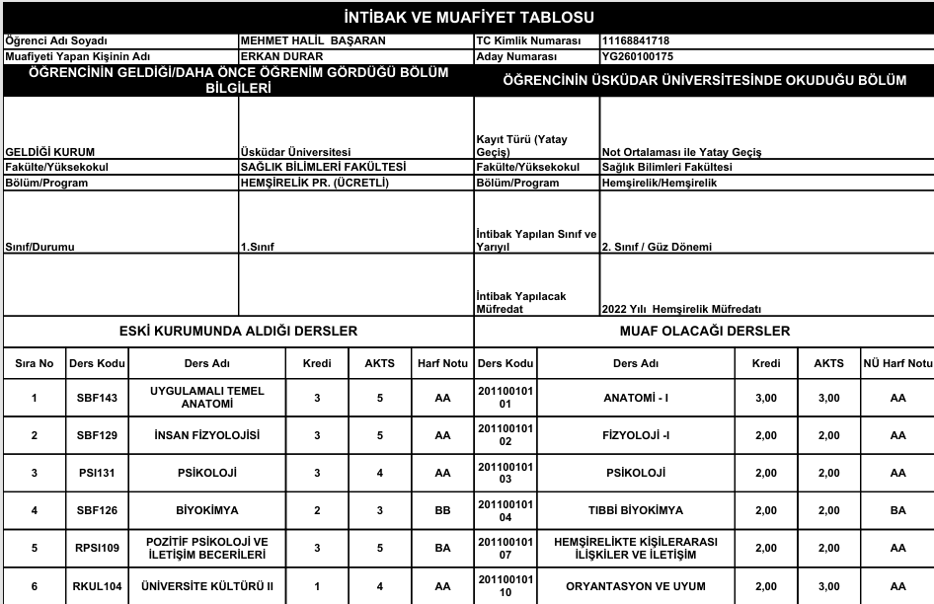
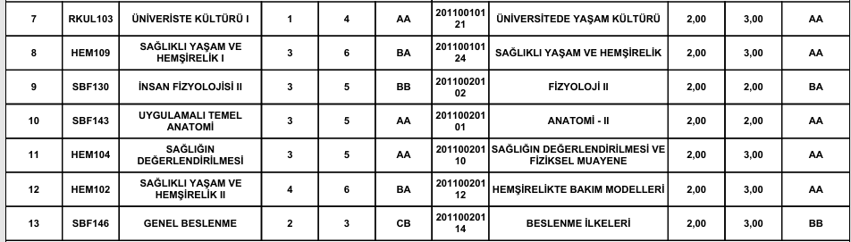
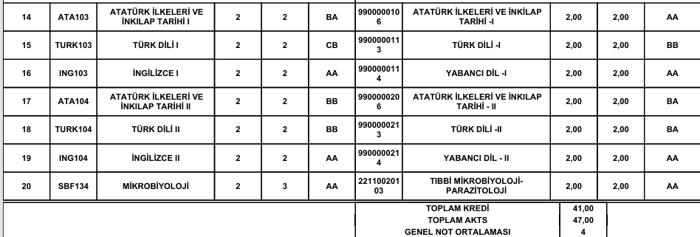

2) AYBERK KIRKIN
Yüksek İhtisas Üniversitesi Sağlık Bilimleri Fakültesi Hemşirelik bölümü 1.sınıfta öğrenim gören AYBERK KIRKIN’ın Fakültemiz Hemşirelik Bölümü 2. Sınıfa, Yurtiçi Kurumlararası Genel Ağırlıklı Not Ortalaması (GANO)’na göre 2.ASİL olarak yatay geçişi uygun görülmüştür.
AYBERK KIRKIN’ın intibak ve ders muafiyetlerine ilişkin kararlar:
- Öğrencinin, hemşirelik bölümü 2. sınıfa intibakı uygun görülmüştür.
- Öğrenci, hemşirelik bölümü 2022 yılı ders müfredatına tabi olacaktır.
- Öğrencinin 2026-2027 Güz yarıyılından itibaren azami süresi kaldığı yerden devam edecektir, ek süre verilmeyecektir.
ç) İlgili yönerge gereği, öğrencinin FD, FF, DD veya DC harf notuna karşılık gelen derslerin muafiyet ve intibak işlemleri yapılmayacaktır ve bu dersleri tekrar alttan alacaktır.
d) Öğrencinin muaf olduğu dersler ekte verilen çizelgede yer almaktadır.
e) Öğrenci, alttan alması gereken dersi, kendi döneminde seçeceği dersler ile çakışması halinde öncelikle alttan kalan dersi alması zorunludur.
f) Öğrencinin tabi olduğu müfredat gereği, aşağıdaki tabloda belirtilen hemşirelik bölümü 1. sınıf güz ve bahar yarıyılında okutulan zorunlu ve seçmeli dersleri alttan alacaktır.
AYBERK KIRKIN’ın 1.Sınıf Güz ve Bahar Yarıyılında alttan alması gereken zorunlu ve seçmeli
dersler:

 | 1. SINIF I. YARIYIL (GÜZ)
Dersin Kodu | Dersin Adı | Dersin Türü | T | U | K | AKTS
 | Psikoloji | Z | 2 | - | 2 | 2
 | Kariyer Planlama | Z | 1 | - | 1 | 2
 | Seçmeli Ders 1 | S | 2 | - | 2 | 3
 | Seçmeli Ders 2 | S | 2 | - | 2 | 3
 | Seçmeli Ders 3 | S | 2 | - | 2 | 3

 | 1. SINIF II. YARIYIL (BAHAR)
Dersin Kodu | Dersin Adı | Dersin Türü | T | U | K | AKTS
 | Hemşirelikte Öğretim İlke ve Yöntemleri | Z | 2 | - | 2 | 2
 | Seçmeli Ders 1 | S | 2 | - | 2 | 3
 | Seçmeli Ders 2 | S | 2 | - | 2 | 3
 | Seçmeli Ders 3 | S | 2 | - | 2 | 3

Adı | AYBERK |  |  |  | Soyadı |  |  | KIRKIN |  |  |  | No |  |  |  | Bölümü |  | Hemşirelik |  |  | Müfredatı |  | 2022 Hemşirelik
Daha Önce YKK Alındı Mı? |  |  | Evet |  | Hayır | X |  |  |  | YKK  Tarih |  |  |  |  |  |  |  | YKK No
Hazırlık Muafiyeti |  |  | Var |  | Yok | X |  |  |  | İntibak Edildiği Sınıf |  |  |  | HZR |  |  | 1 |  | 2 | X |  | 3 |  |  | 4
 |  | Gelmiş Olduğu Üniversite: Yüksek İhtisas Üniversitesi Sağlık Bilimleri Fakültesi Hemşirelik Programı |  |  |  |  |  |  |  |  |  |  |  |  |  |  |  | Yatay Geçiş Yaptığı Programda Karşılık Gelen Dersler
 |  | Gelmiş Olduğu Üniversitede Almış Olduğu Dersler
Sıra No | Ders Adı |  |  |  |  |  |  |  |  |  | Notu |  | Harf Notu |  | Ders Kodu |  |  | Ders Adı |  |  |  |  |  | Notu |  | Harf Notu |  | AKTS
1) | Hemşirelikte Temel Kavramlar ve Beceriler |  |  |  |  |  |  |  |  |  |  |  | BB |  |  |  |  | Hemşirelik Esasları I |  |  |  |  |  |  |  | BB |  | 6
2) | Anatomi |  |  |  |  |  |  |  |  |  |  |  | BB |  |  |  |  | Anatomi I |  |  |  |  |  |  |  | BB |  | 3
3) | Anatomi |  |  |  |  |  |  |  |  |  |  |  | BB |  |  |  |  | Anatomi II |  |  |  |  |  |  |  | BB |  | 2
4) | Fizyoloji |  |  |  |  |  |  |  |  |  |  |  | BB |  |  |  |  | Fizyoloji I |  |  |  |  |  |  |  | BB |  | 2
5) | Fizyoloji |  |  |  |  |  |  |  |  |  |  |  | BB |  |  |  |  | Fizyoloji II |  |  |  |  |  |  |  | BB |  | 2
6) | Genel Histoloji |  |  |  |  |  |  |  |  |  |  |  | BB |  |  |  |  | Histoloji-Embriyoloji |  |  |  |  |  |  |  | BB |  | 2
7) | Temel Bilgi Teknolojileri Kullanımı |  |  |  |  |  |  |  |  |  |  |  | AA |  |  |  |  | Bilgi ve İletişim Teknolojisi |  |  |  |  |  |  |  | AA |  | 2
8) | İletişim ve Kişilerarası İlişkiler |  |  |  |  |  |  |  |  |  |  |  | AA |  |  |  |  | Hemşirelikte Kişilerarası İlişkiler ve İletişim |  |  |  |  |  |  |  | AA |  | 2
9) | Hemşirelik Esasları |  |  |  |  |  |  |  |  |  |  |  | BA |  |  |  |  | Hemşirelik Esasları II |  |  |  |  |  |  |  | BA |  | 10
10) | Mikrobiyoloji-Parazitoloji |  |  |  |  |  |  |  |  |  |  |  | AA |  |  |  |  | Tıbbi Mikrobiyoloji-Parazitoloji |  |  |  |  |  |  |  | AA |  | 2
11) | Biyokimya |  |  |  |  |  |  |  |  |  |  |  | BB |  |  |  |  | Tıbbi Biyokimya |  |  |  |  |  |  |  | BB |  | 2
12) | Atatürk İlkeleri ve İnkılap Tarihi-II |  |  |  |  |  |  |  |  |  |  |  | BA |  |  |  |  | Atatürk İlke ve İnkılapları Tarihi II |  |  |  |  |  |  |  | BA |  | 2
13) | Türk Dili-II |  |  |  |  |  |  |  |  |  |  |  | BB |  |  |  |  | Türk Dili II |  |  |  |  |  |  |  | BB |  | 2
14) | İngilizce-II |  |  |  |  |  |  |  |  |  |  |  | AA |  |  |  |  | Yabancı Dil II |  |  |  |  |  |  |  | AA |  | 2
15) | Atatürk İlkeleri ve İnkılap Tarihi I |  |  |  |  |  |  |  |  |  |  |  | BA |  |  |  |  | Atatürk İlke ve İnkılapları Tarihi II |  |  |  |  |  |  |  | BA |  | 2
16) | Türk Dili I |  |  |  |  |  |  |  |  |  |  |  | CC |  |  |  |  | Türk Dili I |  |  |  |  |  |  |  | CC |  | 2
17) | İngilizce I |  |  |  |  |  |  |  |  |  |  |  | CC |  |  |  |  | Yabancı Dil I |  |  |  |  |  |  |  | CC |  | 2
 |  |  |  |  |  |  |  |  |  |  |  |  |  |  |  |  |  | TOPLAM AKTS |  |  |  |  |  |  |  |  |  | 47

3) MELİKE ÇOPUR
Kapadokya Üniversitesi Sağlık Bilimleri Yüksekokulu Hemşirelik bölümü 1.sınıfta öğrenim gören Melike ÇOPUR’un Fakültemiz Hemşirelik Bölümü 2. Sınıfa, Yurtiçi Kurumlararası Genel Ağırlıklı Not Ortalaması (GANO)’na göre 1.YEDEK olarak yatay geçişi uygun görülmüştür.
Melike ÇOPUR’un intibak ve ders muafiyetlerine ilişkin kararlar:
- Öğrencinin, hemşirelik bölümü 2. sınıfa intibakı uygun görülmüştür.
- Öğrenci, hemşirelik bölümü 2022 yılı ders müfredatına tabi olacaktır.
- Öğrencinin 2026-2027 Güz yarıyılından itibaren azami süresi kaldığı yerden devam edecektir, ek süre verilmeyecektir.
- Öğrencinin muaf olduğu dersler ekte verilen çizelgede yer almaktadır.
- Öğrenci, alttan alması gereken dersi, kendi döneminde seçeceği dersler ile çakışması halinde öncelikle alttan kalan dersi alması zorunludur.
- Öğrencinin tabi olduğu müfredat gereği, aşağıdaki tabloda belirtilen hemşirelik bölümü 1. sınıf güz ve bahar yarıyılında okutulan zorunlu ve seçmeli dersleri alttan alacaktır.
- İlgili yönerge gereği, öğrencinin FD, FF, DD veya DC harf notuna karşılık gelen derslerin muafiyet ve intibak işlemleri yapılmayacaktır ve bu dersleri tekrar alttan alacaktır.
- Hemşirelik Bölümü Uygulama Dersler Usul ve Esasları’na göre; hemşirelik bölümünün ön koşullu alan dersi olan 1. yarıyıldaki Hemşirelik Esasları I dersine karşılık gelebilecek Hemşireliğe Giriş dersinin AKTS’nin yetersiz olması sebebiyle Hemşirelik Esasları I’den muaf sayılamamıştır ve bu dersi karşılayan başka ders olmaması nedeniyle öğrenci öncelikle bu dersi alttan yeniden alacaktır. Öğrenci, 3. yarıyılda ön koşullu Hemşirelik Esasları I olan hemşirelik bölümü alanı zorunlu İç Hastalıkları Hemşireliği dersini 2026-2027 Eğitim-Öğretim Yılı Güz döneminde alamayacaktır. Aynı zamanda öğrenci, 2026-2027 Eğitim-Öğretim Yılı Bahar dönemi 4. yarıyılda ön koşullu İç Hastalıkları Hemşireliği olan hemşirelik bölümü alanı zorunlu Cerrahi Hastalıkları Hemşireliği dersini 2026-2027 Eğitim Öğretim Yılı Bahar döneminde alamayacaktır.

Melike ÇOPUR’un 1. Sınıf Güz ve Bahar Yarıyılında alttan alması gereken zorunlu ve seçmeli dersler:

 | 1. SINIF I. YARIYIL (GÜZ)
Dersin  Kodu | Dersin Adı | Dersin  Türü | T | U | K | AKTS
 | Hemşirelik Esasları I | Z | 4 | 4 | 6 | 6
 | Psikoloji | Z | 2 | - | 2 | 2
 | Hemşirelikte Kişilerarası İlişkiler ve İletişim | Z | 2 | - | 2 | 2
 | Kariyer Planlama | Z | 1 | - | 1 | 2
 | Seçmeli Ders 1 | S | 2 | - | 2 | 3
 | Seçmeli Ders 2 | S | 2 | - | 2 | 3

 | 1. SINIF II. YARIYIL (BAHAR)
Dersin  Kodu | Dersin Adı | Dersin  Türü | T | U | K | AKTS
 | Dijital Okuryazarlık | Z | 3 | - | 3 | 3
 | Hemşirelikte Öğretim İlke ve  Yöntemleri | Z | 2 | - | 2 | 2
 | Seçmeli Ders 1 | S | 2 | - | 2 | 3
 | Seçmeli Ders 1 | S | 2 | - | 2 | 3

Adı | Melike |  |  | Soyadı | ÇOPUR |  |  | No |  |  |  | Bölümü |  | Hemşirelik |  |  | Müfredatı |  | 2022 Hemşirelik
Daha Önce  YKK Alındı Mı? |  | Evet |  | Hayır | X | YKK  Tarih |  |  |  |  |  |  |  | YKK No
Hazırlık Muafiyeti |  | Var |  | Yok | X | İntibak Edildiği Sınıf |  |  |  | HZR |  |  | 1 |  | 2 | X |  | 3 |  |  | 4
Gelmiş Olduğu Üniversite: Kapadokya Üniversitesi Sağlık Bilimleri Yüksekokulu Hemşirelik Programı |  |  |  |  |  |  |  |  |  |  |  |  |  | Yatay Geçiş Yaptığı Programda Karşılık Gelen Dersler
Gelmiş Olduğu Üniversitede Almış Olduğu Dersler
Sıra No | Ders Adı |  |  |  |  |  | Notu |  | Harf Notu |  | Ders Kodu |  |  | Ders Adı |  |  |  |  |  | Notu |  | Harf Notu |  | AKTS
 | Anatomi |  |  |  |  |  |  |  | BB |  |  |  |  | Anatomi I |  |  |  |  |  |  |  | BB |  | 3
 | Anatomi |  |  |  |  |  |  |  | BB |  |  |  |  | Anatomi II |  |  |  |  |  |  |  | BB |  | 2
 | Fizyoloji |  |  |  |  |  |  |  | BA |  |  |  |  | Fizyoloji II |  |  |  |  |  |  |  | BA |  | 2
 | Fizyoloji |  |  |  |  |  |  |  | BA |  |  |  |  | Fizyoloji I |  |  |  |  |  |  |  | BA |  | 2
 | Histoloji |  |  |  |  |  |  |  | AA |  |  |  |  | Histoloji-Embriyoloji |  |  |  |  |  |  |  | AA |  | 2
 | Temel Bilgi Teknolojileri |  |  |  |  |  |  |  | AA |  |  |  |  | Bilgi ve İletişim Teknolojisi |  |  |  |  |  |  |  | AA |  | 2
 | Hemşireliğe Giriş |  |  |  |  |  |  |  | AA |  |  |  |  | Hemşirelik Süreci |  |  |  |  |  |  |  | AA |  | 3
 | Biyokimya |  |  |  |  |  |  |  | BB |  |  |  |  | Tıbbi Biyokimya |  |  |  |  |  |  |  | BB |  | 2
 | Hemşirelik Esasları |  |  |  |  |  |  |  | AA |  |  |  |  | Hemşirelik Esasları II |  |  |  |  |  |  |  | AA |  | 10
 | Tıbbi Terminoloji |  |  |  |  |  |  |  | AA |  |  |  |  | Hemşirelik Terminolojisi |  |  |  |  |  |  |  | AA |  | 3
 | Türk Demokrasi Tarihi I |  |  |  |  |  |  |  | CC |  |  |  |  | Atatürk İlkeleri ve İnkılap Tarihi I |  |  |  |  |  |  |  | CC |  | 2
 | Türk Dili-Temel Mantık Bilgisi I |  |  |  |  |  |  |  | AA |  |  |  |  | Türk Dili I |  |  |  |  |  |  |  | AA |  | 2
 | İngilizce I |  |  |  |  |  |  |  | AA |  |  |  |  | Yabancı Dil I |  |  |  |  |  |  |  | AA |  | 2
 | Türk Demokrasi Tarihi-II |  |  |  |  |  |  |  | BB |  |  |  |  | Atatürk İlkeleri ve İnkılap Tarihi II |  |  |  |  |  |  |  | BB |  | 2
 | Türk Dili-Temel Mantık Bilgisi-II |  |  |  |  |  |  |  | BB |  |  |  |  | Türk Dili II |  |  |  |  |  |  |  | BB |  | 2
 | İngilizce-II |  |  |  |  |  |  |  | AA |  |  |  |  | Yabancı Dil II |  |  |  |  |  |  |  | AA |  | 2
 | Mikrobiyoloji-Parazitoloji |  |  |  |  |  |  |  | AA |  |  |  |  | Tıbbi Mikrobiyoloji-Parazitoloji |  |  |  |  |  |  |  | AA |  | 2
 |  |  |  |  |  |  |  |  |  |  |  |  |  | TOPLAM AKTS |  |  |  |  |  |  |  |  |  | 45

4) EREN ALAN

KTO Karatay Üniversitesi Üniversitesi Sağlık Bilimleri Fakültesi Hemşirelik bölümü 1.sınıfta öğrenim gören Eren ALAN’ın Fakültemiz Hemşirelik Bölümü 2. Sınıfa, Yurtiçi Kurumlararası Genel Ağırlıklı Not Ortalaması (GANO)’na göre 2.YEDEK olarak yatay geçişi uygun görülmüştür.
Eren ALAN’ın intibak ve ders muafiyetlerine ilişkin kararlar:
- Öğrencinin, hemşirelik bölümü 2. sınıfa intibakı uygun görülmüştür.
- Öğrenci, hemşirelik bölümü 2022 yılı ders müfredatına tabi olacaktır.
- Öğrencinin 2026-2027 Güz yarıyılından itibaren azami süresi kaldığı yerden devam edecektir, ek süre verilmeyecektir.
ç) İlgili yönerge gereği, öğrencinin FD, FF, DD veya DC harf notuna karşılık gelen derslerin muafiyet ve intibak işlemleri yapılmayacaktır ve bu dersleri tekrar alttan alacaktır.
- Öğrencinin muaf olduğu dersler ekte verilen çizelgede yer almaktadır.
- Öğrenci, alttan alması gereken dersi, kendi döneminde seçeceği dersler ile çakışması halinde öncelikle alttan kalan dersi alması zorunludur.
- Öğrencinin tabi olduğu müfredat gereği, aşağıdaki tabloda belirtilen hemşirelik bölümü 1. sınıf güz ve bahar yarıyılında okutulan zorunlu ve seçmeli dersleri alttan alacaktır.
- Hemşirelik Bölümü Uygulama Dersler Usul ve Esasları’na göre; hemşirelik bölümünün ön koşullu alan dersi olan 2. yarıyıldaki Hemşirelik Esasları II dersine karşılık gelebilecek ders olmadığı için Hemşirelik Esasları II’den muaf sayılamamıştır ve bu dersi karşılayan başka ders olmaması nedeniyle öğrenci öncelikle bu dersi alttan yeniden alacaktır. Öğrenci, 3. yarıyılda ön koşullu Hemşirelik Esasları II olan hemşirelik bölümü alanı zorunlu İç Hastalıkları Hemşireliği dersini 2025-2026 Eğitim-Öğretim Yılı Güz döneminde alamayacaktır. Aynı zamanda öğrenci, 2026-2027 Eğitim-Öğretim Yılı Bahar dönemi 4. yarıyılda ön koşullu İç Hastalıkları Hemşireliği olan hemşirelik bölümü alanı zorunlu Cerrahi Hastalıkları Hemşireliği dersini 2026-2027 Eğitim-Öğretim Yılı Bahar döneminde alamayacaktır.

Eren ALAN’ın 1. Sınıf Güz ve Bahar Yarıyılında alttan alması gereken zorunlu ve seçmeli dersler:

1. SINIF I. YARIYIL (GÜZ)
Dersin  Kodu | Dersin Adı | Dersin  Türü |  | T |  | U |  | K | AKTS
 | Anatomi I | Z |  | 3 |  | - |  | 3 | 3
 | Fizyoloji I | Z |  | 2 |  | - |  | 2 | 2
 | Histoloji-Embriyoloji | Z |  | 2 |  | - |  | 2 | 2
 | Bilgi ve İletişim Teknolojisi | Z |  | 2 |  |  |  | 2 | 2
 | Hemşirelikte Kişilerarası İlişkiler ve  İletişim | Z |  | 2 |  | - |  | 2 | 2
 | Kariyer Planlama | Z |  | 1 |  | - |  | 1 | 2
 | Seçmeli Ders 1 | S |  | 2 |  | - |  | 2 | 3
 | 1. SINIF II. YARIYIL (BAHAR)
Dersin  Kodu | Dersin Adı |  | Dersin  Türü |  | T |  | U | K | AKTS
 | Hemşirelik Esasları II |  | Z |  | 4 |  | 12 | 10 | 10
 | Fizyoloji II |  | Z |  | 2 |  | - | 2 | 2
 | Anatomi II |  | Z |  | 2 |  | - | 2 | 2
 | Dijital Okuryazarlık |  | Z |  | 3 |  | - | 3 | 3
 | Hemşirelikte Öğretim İlke ve Yöntemleri |  | Z |  | 2 |  | - | 2 | 2
 | Tıbbi Mikrobiyoloji-Parazitoloji |  | Z |  | 2 |  | - | 2 | 2
 | Tıbbi Biyokimya |  | Z |  | 2 |  | - | 2 | 2
 | Seçmeli Ders 1 |  | S |  | 2 |  | - | 2 | 3
 | Seçmeli Ders 2 |  | S |  | 2 |  | - | 2 | 3
 | Seçmeli Ders 3 |  | S |  | 2 |  | - | 2 | 3

Adı | Eren |  |  | Soyadı | ALAN |  |  | No |  |  |  | Bölümü |  | Hemşirelik |  |  | Müfredatı |  | 2022 Hemşirelik
Daha Önce  YKK Alındı Mı? |  | Evet |  | Hayır | X | YKK  Tarih |  |  |  |  |  |  |  | YKK No
Hazırlık Muafiyeti |  | Var |  | Yok | X | İntibak Edildiği Sınıf |  |  |  | HZR |  |  | 1 |  | 2 | X |  | 3 |  |  | 4
Gelmiş Olduğu Üniversite: KTO Karatay Üniversitesi Sağlık Bilimleri Fakültesi Hemşirelik |  |  |  |  |  |  |  |  |  |  |  |  |  | Yatay Geçiş Yaptığı Programda Karşılık Gelen Dersler
Gelmiş Olduğu Üniversitede Almış Olduğu Dersler
Sıra No | Ders Adı |  |  |  |  |  | Notu |  | Harf Notu |  | Ders Kodu |  |  | Ders Adı |  |  |  |  |  | Notu |  | Harf Notu |  | AKTS
1) | Sağlık ve Hemşirelik Disiplinine Giriş |  |  |  |  |  |  |  | B- |  |  |  |  | Hemşirelik Esasları I |  |  |  |  |  |  |  | BB |  | 6
2) | Psikolojiye Giriş |  |  |  |  |  |  |  | B+ |  |  |  |  | Psikoloji |  |  |  |  |  |  |  | BA |  | 2
3) | Felsefeye Giriş |  |  |  |  |  |  |  | B+ |  |  |  |  | Hemşirelik Felsefesi |  |  |  |  |  |  |  | BA |  | 3
4) | İş Sağlığı ve Güvenliği |  |  |  |  |  |  |  | A- |  |  |  |  | İş Sağlığı ve Güvenliği |  |  |  |  |  |  |  | BA |  | 3
5) | İnsan Hakları |  |  |  |  |  |  |  | A- |  |  |  |  | İnsan Hakları ve Demokrasi |  |  |  |  |  |  |  | BA |  | 3
6) | Birey ve Ailenin Gelişimi |  |  |  |  |  |  |  | A- |  |  |  |  | Aile Planlaması ve Danışmanlık |  |  |  |  |  |  |  | BA |  | 3
7) | Sosyal Antropoloji |  |  |  |  |  |  |  | B+ |  |  |  |  | Hemşirelik ve Antropoloji |  |  |  |  |  |  |  | BA |  | 3
8) | Hemşirelik Tarihi |  |  |  |  |  |  |  | A- |  |  |  |  | Hemşirelik Tarihi ve Deontoloji |  |  |  |  |  |  |  | BA |  | 2
9) | Sağlık Sosyolojisi |  |  |  |  |  |  |  | C |  |  |  |  | Sağlık ve Hastalık Sosyolojisi |  |  |  |  |  |  |  | CC |  | 2
 |  |  |  |  |  |  |  |  |  |  |  |  |  | TOPLAM AKTS |  |  |  |  |  |  |  |  |  | 27
21

5) MUHAMMED ARDA BAĞÇİ

İstanbul Gelişim Meslek Yüksekokulu Hemşirelik Programında (ücretli) 2. sınıfta öğrenim gören MUHAMMED ARDA BAĞÇİ'nin Fakültemiz Hemşirelik Bölümü 3. Sınıfına 1.ASİL olarak, Genel Ağırlıklı Not Ortalaması (GANO)'na göre yatay geçişi uygun görülmüştür.
MUHAMMED ARDA BAĞÇİ'nin intibak ve ders muafiyetlerine ilişkin kararlar:
a) Öğrencinin, hemşirelik bölümü 3. sınıf güz yarıyılına intibakı uygun görülmüştür.
b) Öğrenci, hemşirelik bölümü 2022 yılı ders müfredatına tabi olacaktır.
c) Öğrencinin 2026-2027 Güz yarıyılından itibaren azami süresi kaldığı yerden devam edecektir, ek süre verilmeyecektir.
ç) ÖNEMLİ: İlgili yönerge gereği, öğrencinin FD, FF, DD veya DC harf notuna karşılık gelen derslerin muafiyet ve intibak işlemleri yapılmaz ve bu dersler tekrar alttan alınır. Öğrencinin eski kurumundaki İstatistik, Araştırma Yöntemleri, Yabancı Dil I ve Patoloji derslerinden aldığı not DC olduğundan, intibak tablosunda bu dört ders "muaf olacağı dersler" sütununda görünse de karşılık gelen notu "FD" olarak işaretlenmiştir; bu, söz konusu dört dersin (Yabancı Dil I, Patoloji, Biyoistatistik, Hemşirelikte Araştırma Yöntemleri) aslında muafiyet kapsamı DIŞINDA bırakıldığı, öğrencinin bu dersleri sırası geldiğinde tekrar alması gerektiği anlamına gelmektedir. Bu husus aşağıdaki tablolarda ayrıca gösterilmiştir.
d) Öğrencinin muaf olduğu dersler ekte verilen çizelgede yer almaktadır.
e) Öğrenci, alttan alması gereken dersi, kendi döneminde seçeceği dersler ile çakışması halinde öncelikle alttan kalan dersi alması zorunludur.
f) Öğrencinin tabi olduğu müfredat gereği, aşağıdaki tabloda belirtilen hemşirelik bölümü 1. ve 2. sınıf güz ve bahar yarıyıllarında okutulan zorunlu ve seçmeli dersleri alttan alacaktır.
MUHAMMED ARDA BAĞÇİ'nin alttan alması gereken zorunlu ve seçmeli dersler:

1. SINIF I. YARIYIL (GÜZ)
Dersin Kodu | Dersin Adı | Dersin Türü | T | U | K | AKTS
20110010105 | Histoloji-Embriyoloji | Z | 2 | - | 2 | 2
20110010106 | Bilgi ve İletişim Teknolojisi | Z | 2 | - | 2 | 2
20110010107 | Hemşirelikte Kişilerarası İlişkiler ve İletişim | Z | 2 | - | 2 | 2
9900001157 | Kariyer Planlama | Z | 1 | - | 1 | 2
 | Seçmeli Ders (………………….) | S | 2 | - | 2 | 3
 | Seçmeli Ders (………………….) | S | 2 | - | 2 | 3
 | Seçmeli Ders (………………….) | S | 2 | - | 2 | 3

1. SINIF II. YARIYIL (BAHAR)
Dersin Kodu | Dersin Adı | Dersin Türü | T | U | K | AKTS
20110020115 | Dijital Okuryazarlık | Z | 3 | - | 3 | 3
20110020104 | Hemşirelikte Öğretim İlke ve Yöntemleri | Z | 2 | - | 2 | 2
 | Seçmeli Ders (………………….) | S | 2 | - | 2 | 3
 | Seçmeli Ders (………………….) | S | 2 | - | 2 | 3

2. SINIF III. YARIYIL (GÜZ)
Dersin Kodu | Dersin Adı | Dersin Türü | T | U | K | AKTS
20110030101 | Patoloji * | Z | 2 | - | 2 | 2
20110030103 | Hastalıklarda Beslenme | Z | 2 | - | 2 | 2
22110030104 | Hasta Öğretimi | Z | 2 | - | 2 | 2
9900000114 | Yabancı Dil I * | Z | 2 | - | 2 | 2
 | Seçmeli Ders (………………….) | S | 2 | - | 2 | 3
 | Seçmeli Ders (………………….) | S | 2 | - | 2 | 3
 | Seçmeli Ders (………………….) | S | 2 | - | 2 | 3
* Patoloji ve Yabancı Dil I, kaynak kurumdaki DC notu nedeniyle muafiyet kapsamı dışında bırakıldığından bu tabloya dahil edilmiştir.

2. SINIF IV. YARIYIL (BAHAR)
Dersin Kodu | Dersin Adı | Dersin Türü | T | U | K | AKTS
20110040102 | Sağlık ve Hastalık Sosyolojisi | Z | 2 | - | 2 | 2
20110040103 | Yaz Stajı I | Z | - | - | - | 5
 | Seçmeli Ders (………………….) | S | 2 | - | 2 | 3
 | Seçmeli Ders (………………….) | S | 2 | - | 2 | 3
 | Seçmeli Ders (………………….) | S | 2 | - | 2 | 3

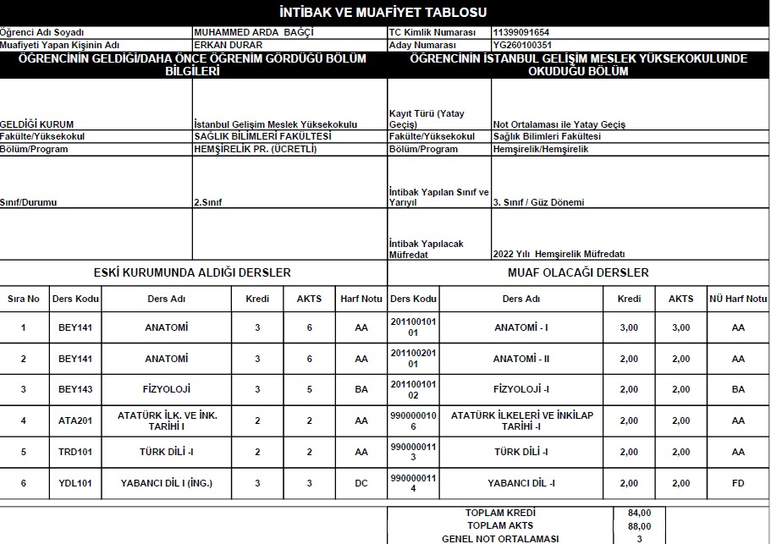

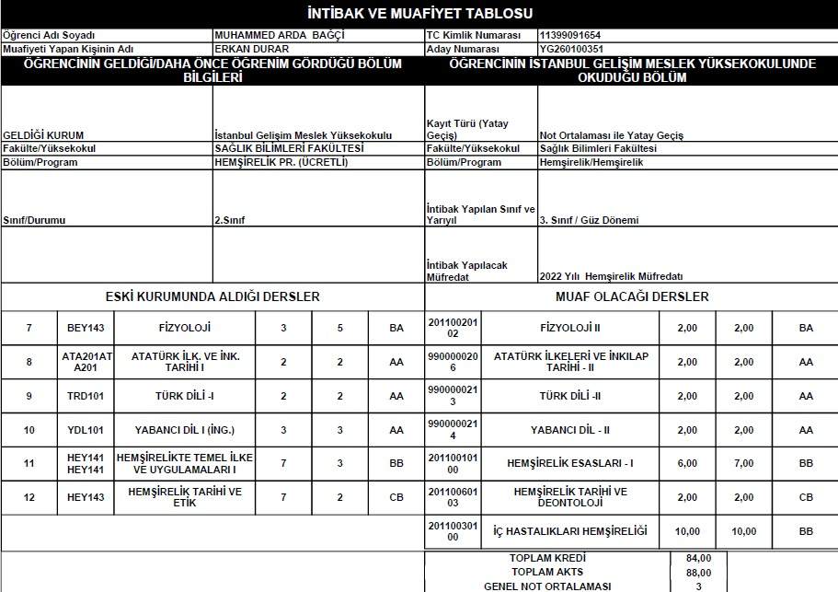

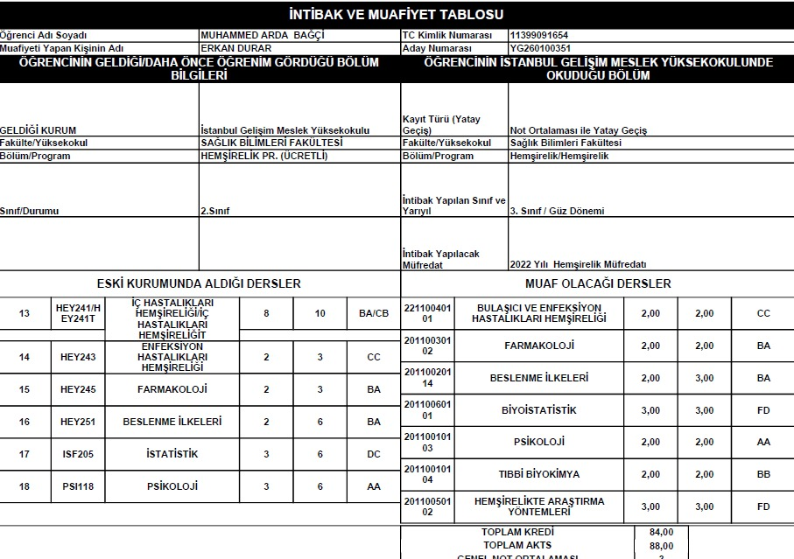

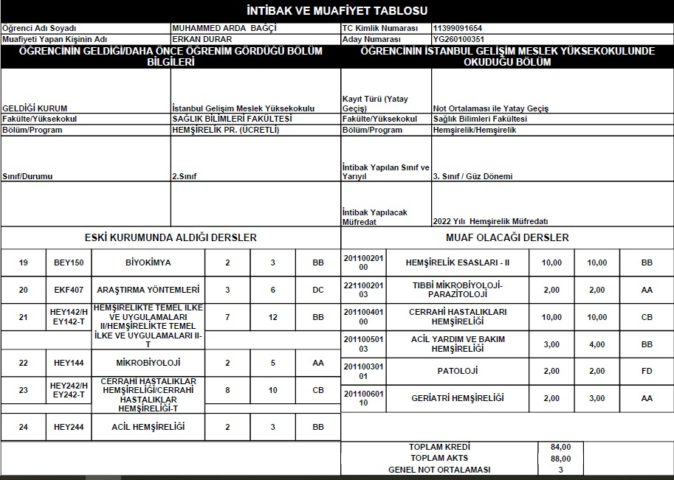

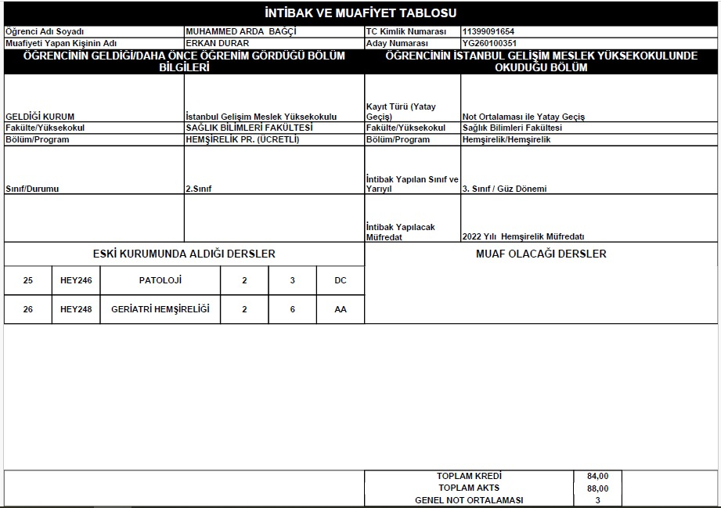

6) BUSENUR KIYNIK
İstanbul Sağlık ve Teknoloji Üniversitesi Sağlık Bilimleri Fakültesi Hemşirelik Programında (ücretli) 3. sınıfta öğrenim gören BUSENUR KIYNIK'ın Fakültemiz Hemşirelik Bölümü 3. Sınıfa, 2.ASİL olarak Kurumlararası Genel Ağırlıklı Not Ortalaması (GANO)'na göre yatay geçişi uygun görülmüştür.
BUSENUR KIYNIK'ın intibak ve ders muafiyetlerine ilişkin kararlar:
a) Öğrencinin, hemşirelik bölümü 3. sınıf güz yarıyılına intibakı uygun görülmüştür.
b) Öğrenci, hemşirelik bölümü 2022 yılı ders müfredatına tabi olacaktır.
c) Öğrencinin 2026-2027 Güz yarıyılından itibaren azami süresi kaldığı yerden devam edecektir, ek süre verilmeyecektir.
ç) İlgili yönerge gereği, öğrencinin FD, FF, DD veya DC harf notuna karşılık gelen derslerin muafiyet ve intibak işlemleri yapılmayacaktır. Öğrencinin ekte sunulan çizelgedeki derslerin tamamı, Iğdır Üniversitesi'ne intibak eden notu itibariyle CC ve üzerinde olduğundan (Biyoistatistik ve Yabancı Dil I dahil — kaynak kurumdaki DC notu, Iğdır'a intibakta sırasıyla CC olarak hesaplanmıştır), bu dersler için muafiyet uygulanmıştır.
d) Öğrencinin muaf olduğu dersler ekte verilen çizelgede yer almaktadır.
e) Öğrenci, alttan alması gereken dersi, kendi döneminde seçeceği dersler ile çakışması halinde öncelikle alttan kalan dersi alması zorunludur.
f) Öğrencinin tabi olduğu müfredat gereği, aşağıdaki tabloda belirtilen hemşirelik bölümü 1. ve 2. sınıf güz ve bahar yarıyıllarında okutulan zorunlu ve seçmeli dersleri alttan alacaktır.
g) DİKKAT: İntibak tablosunda öğrencinin "Hemşirelikte Eğitim" dersi, Pedagojik Formasyon programına ait PF301 – Öğretim İlke ve Yöntemleri dersine muaf sayılmıştır; bu, hemşirelik müfredatının 2. yarıyılındaki zorunlu Hemşirelikte Öğretim İlke ve Yöntemleri dersinden farklı bir derstir ve onun yerine geçmez. Bu nedenle öğrenci, Hemşirelikte Öğretim İlke ve Yöntemleri dersini alttan almak zorundadır (aşağıdaki tabloda gösterilmiştir).
BUSENUR KIYNIK'ın alttan alması gereken zorunlu ve seçmeli dersler:

1. SINIF I. YARIYIL (GÜZ)
Dersin Kodu | Dersin Adı | Dersin Türü | T | U | K | AKTS
20110010100 | Hemşirelik Esasları I | Z | 4 | 4 | 6 | 6
20110010107 | Hemşirelikte Kişilerarası İlişkiler ve İletişim | Z | 2 | - | 2 | 2

1. SINIF II. YARIYIL (BAHAR)
Dersin Kodu | Dersin Adı | Dersin Türü | T | U | K | AKTS
20110020115 | Dijital Okuryazarlık | Z | 3 | - | 3 | 3
20110020104 | Hemşirelikte Öğretim İlke ve Yöntemleri | Z | 2 | - | 2 | 2
 | Seçmeli Ders (………………….) | S | 2 | - | 2 | 3
 | Seçmeli Ders (………………….) | S | 2 | - | 2 | 3
* Hemşirelikte Öğretim İlke ve Yöntemleri, (g) maddesinde açıklanan nedenle bu tabloya dahil edilmiştir.

2. SINIF III. YARIYIL (GÜZ)
Dersin Kodu | Dersin Adı | Dersin Türü | T | U | K | AKTS
20110030102 | Farmakoloji | Z | 2 | - | 2 | 2
20110030103 | Hastalıklarda Beslenme | Z | 2 | - | 2 | 2
22110030104 | Hasta Öğretimi | Z | 2 | - | 2 | 2
 | Seçmeli Ders (………………….) | S | 2 | - | 2 | 3
 | Seçmeli Ders (………………….) | S | 2 | - | 2 | 3

2. SINIF IV. YARIYIL (BAHAR)
Dersin Kodu | Dersin Adı | Dersin Türü | T | U | K | AKTS
20110040102 | Sağlık ve Hastalık Sosyolojisi | Z | 2 | - | 2 | 2
20110040103 | Yaz Stajı I | Z | - | - | - | 5
 | Seçmeli Ders (………………….) | S | 2 | - | 2 | 3
 | Seçmeli Ders (………………….) | S | 2 | - | 2 | 3
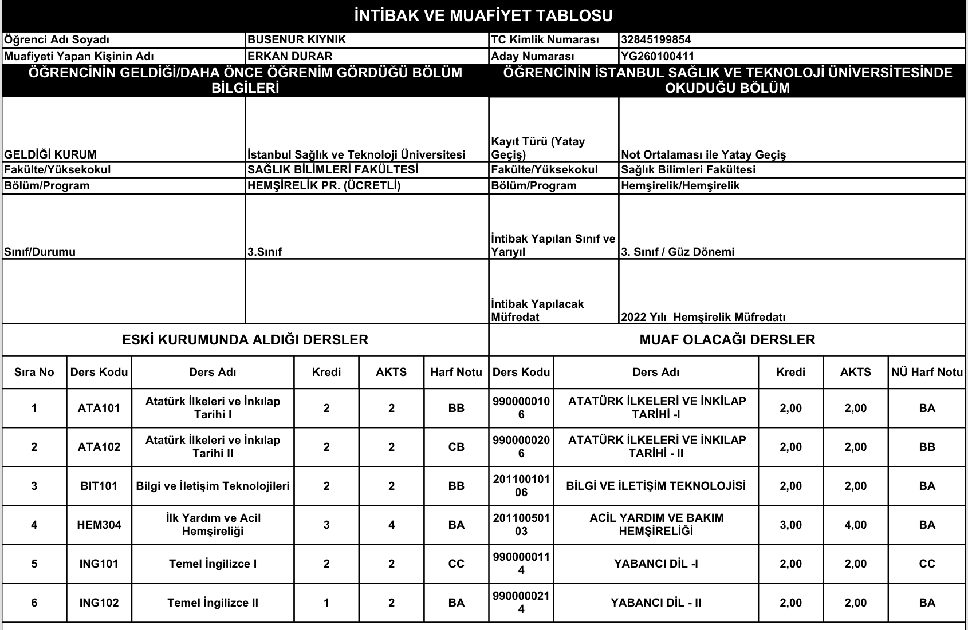
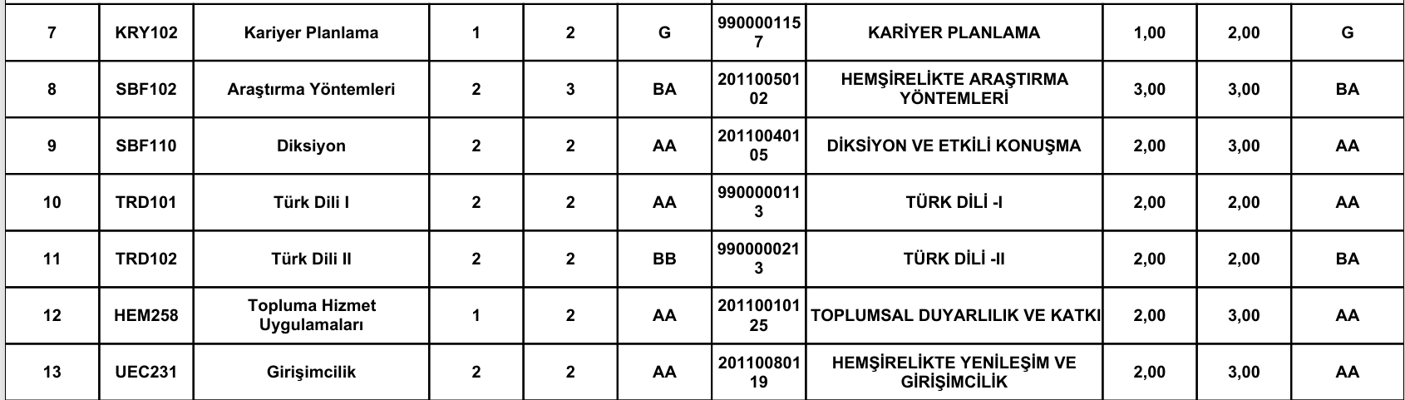
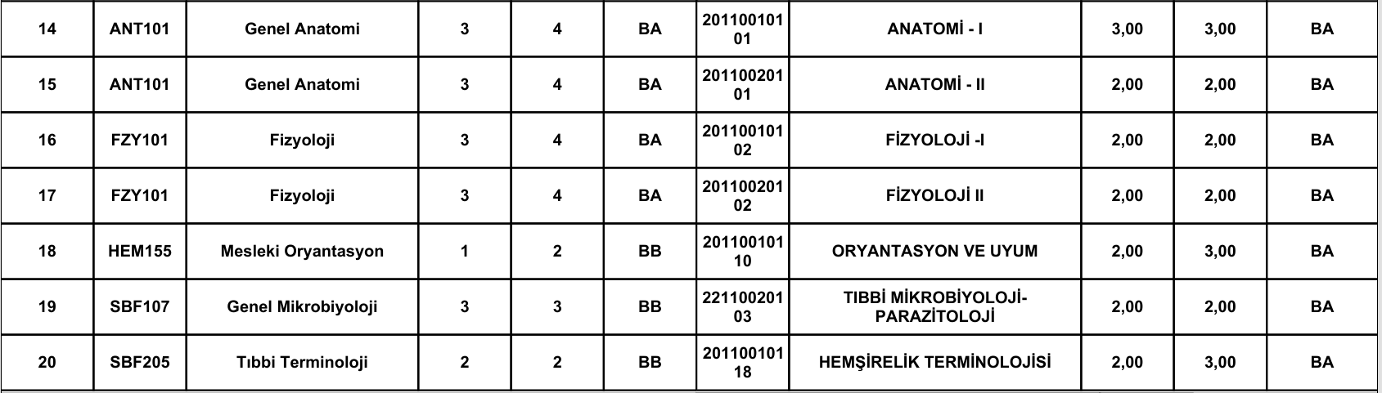

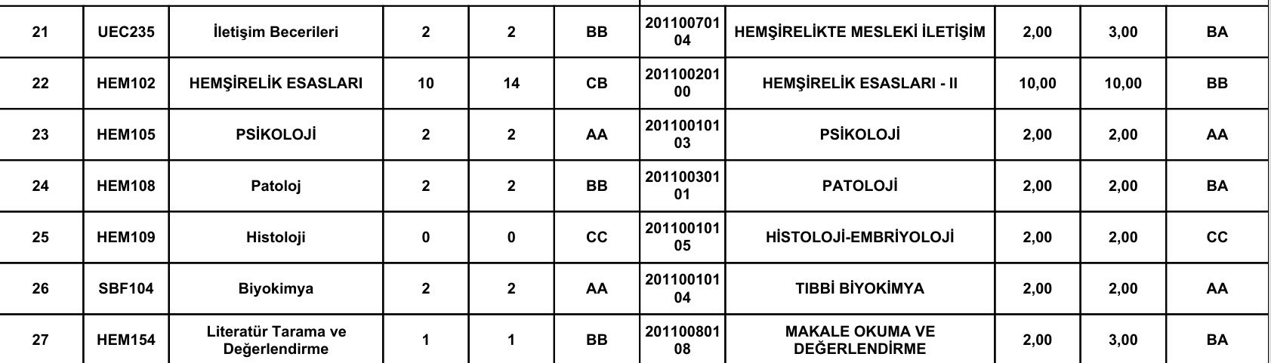
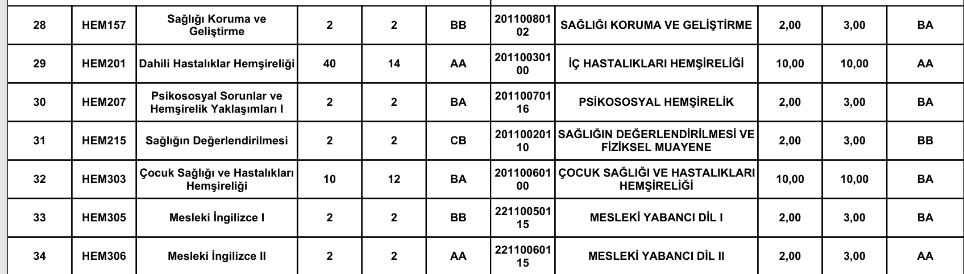

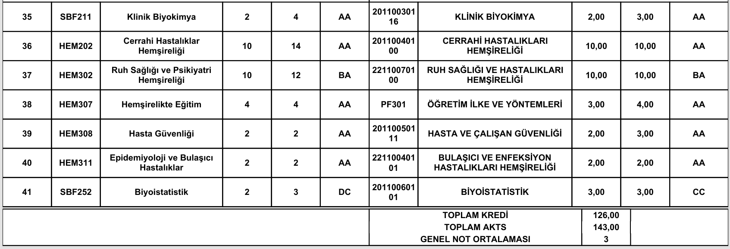

7) ŞENGÜL NİSA BİRGÜN
SANKO Üniversitesi Sağlık Bilimleri Fakültesi Hemşirelik bölümü 3.sınıfta öğrenim gören SENGÜL NİSA BİRGÜN’ÜN Fakültemiz Hemşirelik Bölümü 3. Sınıfa, Yurtiçi Kurumlararası Genel Ağırlıklı Not Ortalaması (GANO)’na göre 1.YEDEK olarak yatay geçişi uygun görülmüştür.
SENGÜL NİSA BİRGÜN’ün intibak ve ders muafiyetlerine ilişkin kararlar:
- Öğrencinin, hemşirelik bölümü 3. sınıfa intibakı uygun görülmüştür.
- Öğrenci, hemşirelik bölümü 2022 yılı ders müfredatına tabi olacaktır.
- Öğrencinin 2026-2027 Güz yarıyılından itibaren azami süresi kaldığı yerden devam edecektir, ek süre verilmeyecektir.
ç) İlgili yönerge gereği, öğrencinin FD, FF, DD veya DC harf notuna karşılık gelen derslerin muafiyet ve intibak işlemleri yapılmayacaktır ve bu dersleri tekrar alttan alacaktır.
d) Öğrencinin muaf olduğu dersler ekte verilen çizelgede yer almaktadır.
e) Öğrenci, alttan alması gereken dersi, kendi döneminde seçeceği dersler ile çakışması halinde öncelikle alttan kalan dersi alması zorunludur.
f) Öğrencinin tabi olduğu müfredat gereği, aşağıdaki tabloda belirtilen hemşirelik bölümü 3. sınıf güz ve bahar yarıyılında okutulan zorunlu ve seçmeli dersleri alttan alacaktır.
- SENGÜL NİSA BİRGÜN’ün 1.Sınıf Güz ve Bahar Yarıyılında alttan alması gereken zorunlu ve seçmeli
dersler:

1. SINIF I. YARIYIL (GÜZ)
Dersin  Kodu | Dersin Adı | Dersin  Türü |  | T |  | U |  | K | AKTS
 | Hemşirelikte Kişilerarası İlişkiler ve  İletişim | Z |  | 2 |  | - |  | 2 | 2
 | Seçmeli Ders 1 | S |  | 2 |  | - |  | 2 | 3
 | 1. SINIF II. YARIYIL (BAHAR)
Dersin  Kodu | Dersin Adı |  | Dersin  Türü |  | T |  | U | K | AKTS
 | Hemşirelikte Öğretim İlke ve Yöntemleri |  | Z |  | 2 |  | - | 2 | 2
 | Seçmeli Ders 1 |  | S |  | 2 |  | - | 2 | 3
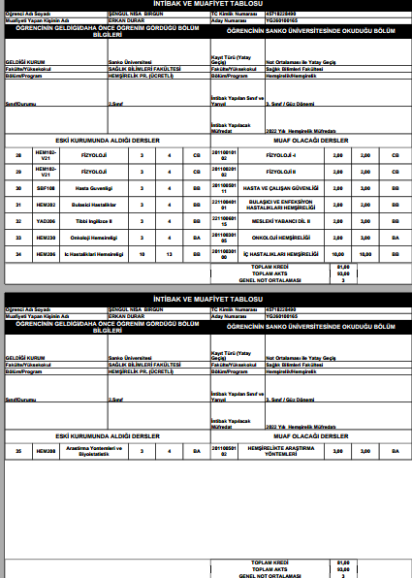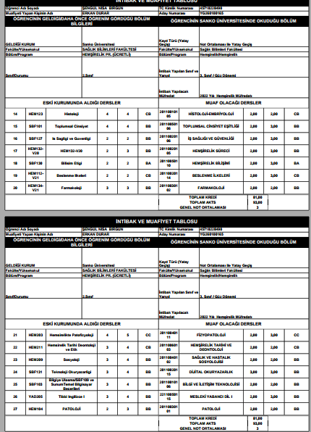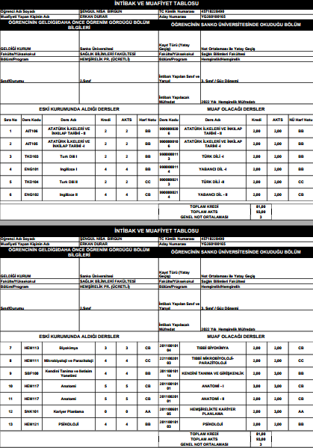

8) BEYZANUR BOZ
ISTANBUL ESENYURT Üniversitesi Sağlık Bilimleri Fakültesi Hemşirelik bölümü 3.sınıfta öğrenim gören BEYZANUR BOZ’UN Fakültemiz Hemşirelik Bölümü 3. Sınıfa, Yurtiçi Kurumlararası Genel Ağırlıklı Not Ortalaması (GANO)’na göre 2.YEDEK olarak yatay geçişi uygun görülmüştür.
BEYZANUR BOZ’Un intibak ve ders muafiyetlerine ilişkin kararlar:
- Öğrencinin, hemşirelik bölümü 3. sınıfa intibakı uygun görülmüştür.
- Öğrenci, hemşirelik bölümü 2022 yılı ders müfredatına tabi olacaktır.
- Öğrencinin 2026-2027 Güz yarıyılından itibaren azami süresi kaldığı yerden devam edecektir, ek süre verilmeyecektir.
ç) İlgili yönerge gereği, öğrencinin FD, FF, DD veya DC harf notuna karşılık gelen derslerin muafiyet ve intibak işlemleri yapılmayacaktır ve bu dersleri tekrar alttan alacaktır.
d) Öğrencinin muaf olduğu dersler ekte verilen çizelgede yer almaktadır.
e) Öğrenci, alttan alması gereken dersi, kendi döneminde seçeceği dersler ile çakışması halinde öncelikle alttan kalan dersi alması zorunludur.
f) Öğrencinin tabi olduğu müfredat gereği, aşağıdaki tabloda belirtilen hemşirelik bölümü 3. sınıf güz ve bahar yarıyılında okutulan zorunlu ve seçmeli dersleri alttan alacaktır.

Beyzanur BOZ'un 1. ve 2. Sınıf Güz ve Bahar Yarıyıllarında alttan alması gereken zorunlu ve seçmeli dersler:

1. SINIF I. YARIYIL (GÜZ)
Dersin Kodu | Dersin Adı | Dersin Türü | T | U | K | AKTS
20110010102 | Fizyoloji I | Z | 2 | - | 2 | 2
20110010105 | Histoloji-Embriyoloji | Z | 2 | - | 2 | 2
20110010106 | Bilgi ve İletişim Teknolojisi | Z | 2 | - | 2 | 2
 | Seçmeli Ders (………………….) | S | 2 | - | 2 | 3

1. SINIF II. YARIYIL (BAHAR)
Dersin Kodu | Dersin Adı | Dersin Türü | T | U | K | AKTS
20110020115 | Dijital Okuryazarlık | Z | 3 | - | 3 | 3
20110020104 | Hemşirelikte Öğretim İlke ve Yöntemleri | Z | 2 | - | 2 | 2
 | Seçmeli Ders (………………….) | S | 2 | - | 2 | 3
 | Seçmeli Ders (………………….) | S | 2 | - | 2 | 3

2. SINIF III. YARIYIL (GÜZ)
Dersin Kodu | Dersin Adı | Dersin Türü | T | U | K | AKTS
20110030103 | Hastalıklarda Beslenme | Z | 2 | - | 2 | 2
22110030104 | Hasta Öğretimi | Z | 2 | - | 2 | 2
9900000114 | Yabancı Dil I | Z | 2 | - | 2 | 2
 | Seçmeli Ders (………………….) | S | 2 | - | 2 | 3
 | Seçmeli Ders (………………….) | S | 2 | - | 2 | 3
 | Seçmeli Ders (………………….) | S | 2 | - | 2 | 3

2. SINIF IV. YARIYIL (BAHAR)
Dersin Kodu | Dersin Adı | Dersin Türü | T | U | K | AKTS
20110040102 | Sağlık ve Hastalık Sosyolojisi | Z | 2 | - | 2 | 2
20110040103 | Yaz Stajı I | Z | - | - | - | 5
9900000214 | Yabancı Dil II | Z | 2 | - | 2 | 2
 | Seçmeli Ders (………………….) | S | 2 | - | 2 | 3

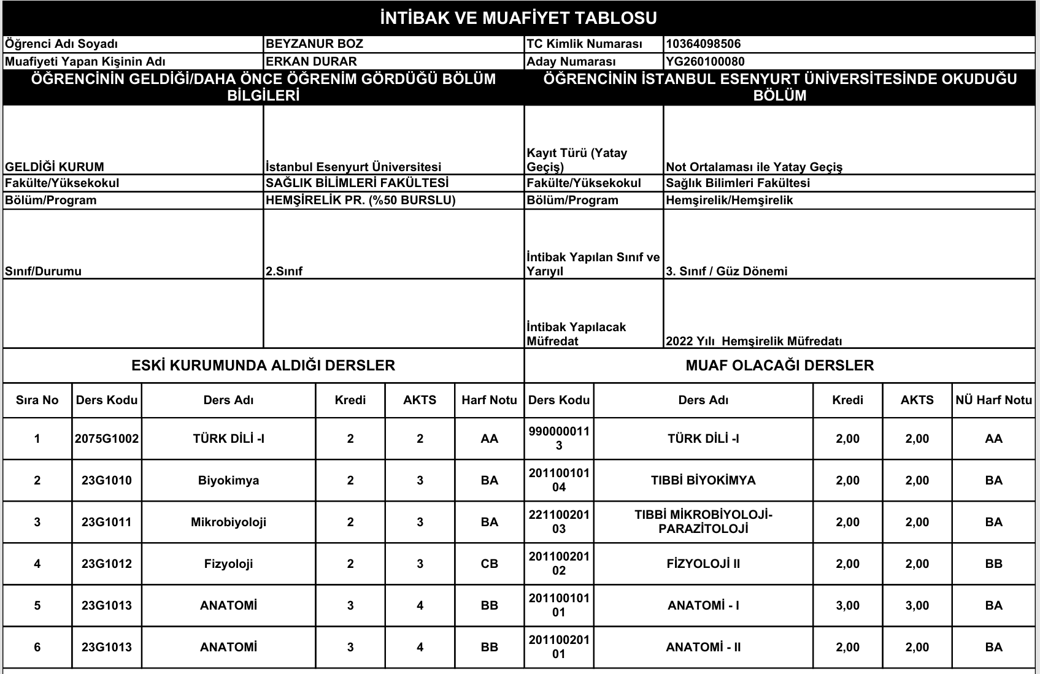
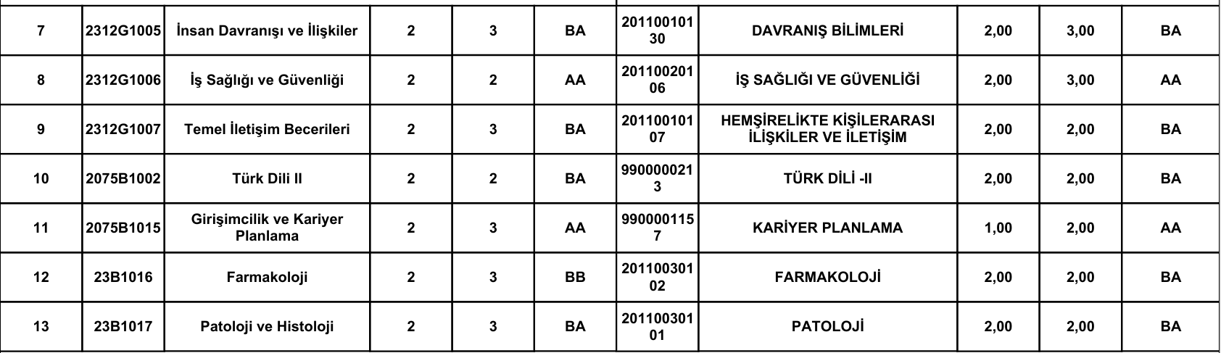
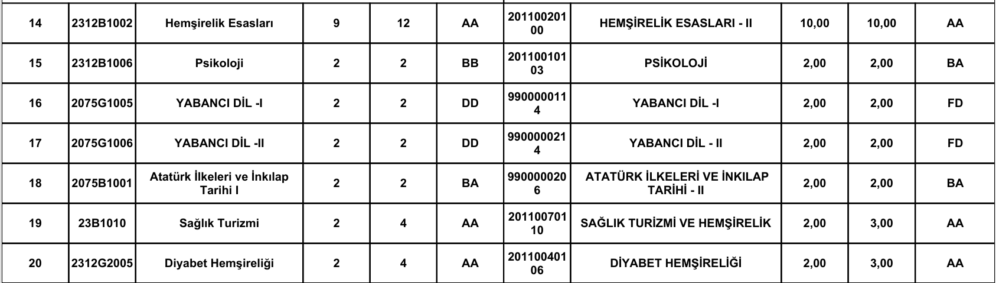
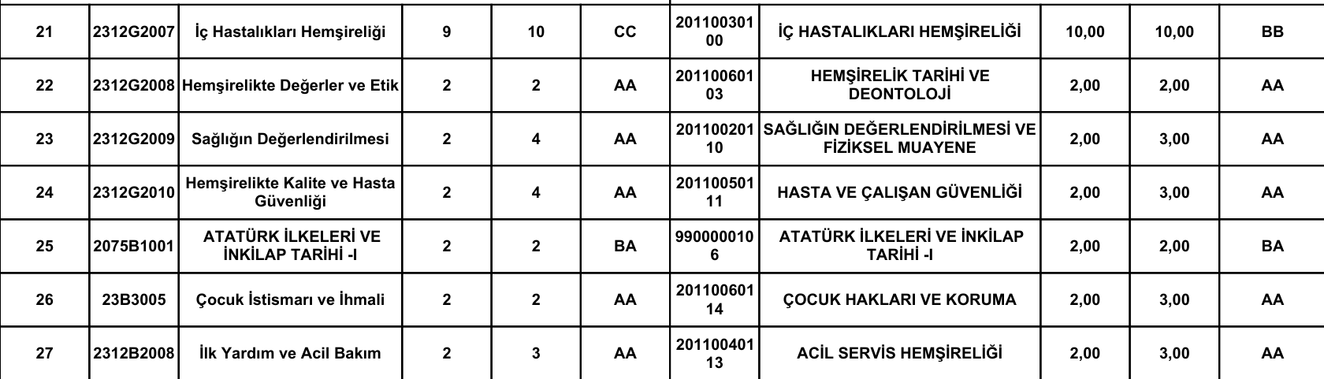

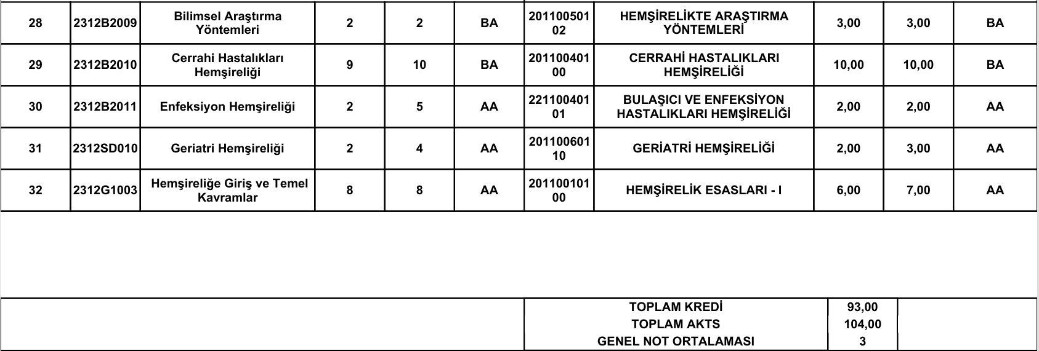
SAĞLIK BİLİMLERİ FAKÜLTESİ HEMŞİRELİK BÖLÜMÜ
2026-2027 EĞİTİM-ÖĞRETİM YILI GÜZ DÖNEMİ YURTDIŞI
KURUMLARARASI GENEL AĞIRLIKLI NOT ORTALAMASI (GANO)’NA
GÖRE YATAY GEÇİŞİ KABUL EDİLEN ÖĞRENCİLERE İLİŞKİN KARARLAR

- ŞAHİN TURAN
Lefke Avrupa Üniversitesi Hemşirelik Yüksekokulu Hemşirelik bölümü 1.sınıfta öğrenim gören ŞAHİN TURAN’ın Fakültemiz Hemşirelik Bölümü 2. Sınıfa, Yurtdışı Kurumlararası Genel Ağırlıklı Not Ortalaması (GANO)’na göre 1.ASİL olarak yatay geçişi uygun görülmüştür.
ŞAHİN TURAN’ın intibak ve ders muafiyetlerine ilişkin kararlar:
- Öğrencinin, hemşirelik bölümü 2. sınıfa intibakı uygun görülmüştür.
- Öğrenci, hemşirelik bölümü 2022 yılı ders müfredatına tabi olacaktır.
- Öğrencinin 2026-2027 Güz yarıyılından itibaren azami süresi kaldığı yerden devam edecektir, ek süre verilmeyecektir.
ç) İlgili yönerge gereği, öğrencinin FD, FF, DD veya DC harf notuna karşılık gelen derslerin muafiyet ve intibak işlemleri yapılmayacaktır ve bu dersleri tekrar alttan alacaktır.
d) Öğrencinin muaf olduğu dersler ekte verilen çizelgede yer almaktadır.
e) Öğrenci, alttan alması gereken dersi, kendi döneminde seçeceği dersler ile çakışması halinde öncelikle alttan kalan dersi alması zorunludur.
f) Öğrencinin tabi olduğu müfredat gereği, aşağıdaki tabloda belirtilen hemşirelik bölümü 1. sınıf güz ve bahar yarıyılında okutulan zorunlu ve seçmeli dersleri alttan alacaktır.
- Hemşirelik Bölümü Uygulama Dersler Usul ve Esasları’na göre; hemşirelik bölümünün ön koşullu alan dersi olan 2. yarıyıldaki Hemşirelik Esasları II dersine karşılık gelebilecek ders olmadığı için Hemşirelik Esasları II’den muaf sayılamamıştır ve bu dersi karşılayan başka ders olmaması nedeniyle öğrenci öncelikle bu dersi alttan yeniden alacaktır. Öğrenci, 3. yarıyılda ön koşullu Hemşirelik Esasları II olan hemşirelik bölümü alanı zorunlu İç Hastalıkları Hemşireliği dersini 2026-2027 Eğitim-Öğretim Yılı Güz döneminde alamayacaktır. Aynı zamanda öğrenci, 2026-2027 Eğitim-Öğretim Yılı Bahar dönemi 4. yarıyılda ön koşullu İç Hastalıkları Hemşireliği olan hemşirelik bölümü alanı zorunlu Cerrahi Hastalıkları Hemşireliği dersini 2026-2027 Eğitim-Öğretim Yılı Bahar döneminde alamayacaktır.

ŞAHİN TURAN’ın 1.Sınıf Güz ve Bahar Yarıyılında alttan alması gereken zorunlu ve seçmeli
dersler:

 | 1. SINIF I. YARIYIL (GÜZ)
Dersin Kodu | Dersin Adı | Dersin Türü | T | U | K | AKTS
 | Hemşirelikte Kişilerarası İlişkiler ve İletişim | Z | 2 | - | 2 | 2
 | Kariyer Planlama | Z | 1 | - | 1 | 2
 | Histoloji-Embriyoloji | Z | 2 | - | 2 | 2
 | Seçmeli Ders (………………….) | S | 2 | - | 2 | 3
 | Seçmeli Ders (………………….) | S | 2 | - | 2 | 3

 | 1. SINIF II. YARIYIL (BAHAR)
Dersin Kodu | Dersin Adı | Dersin Türü | T | U | K | AKTS
 | Dijital Okuryazarlık | Z | 3 | - | 3 | 3
 | Hemşirelik Esasları II | Z | 4 | 12 | 10 | 10
 | Seçmeli Ders (………………….) | S | 2 | - | 2 | 3
 | Seçmeli Ders (………………….) | S | 2 | - | 2 | 3

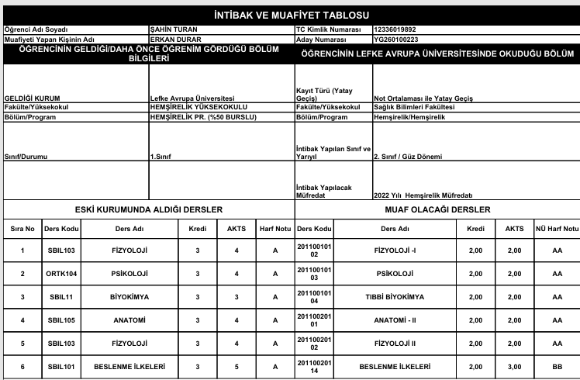
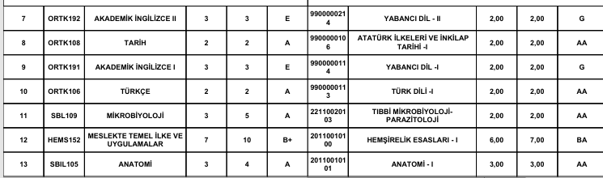
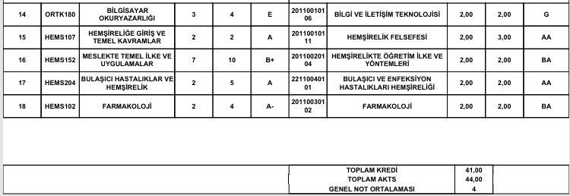

- İREM TOPRAK
Lefke Avrupa Üniversitesi Hemşirelik Yüksekokulu Hemşirelik bölümü 1.sınıfta öğrenim gören İREM TOPRAK’ın Fakültemiz Hemşirelik Bölümü 2. Sınıfa, Yurtdışı Kurumlararası Genel Ağırlıklı Not Ortalaması (GANO)’na göre 1.ASİL olarak yatay geçişi uygun görülmüştür.
İREM TOPRAK’ın intibak ve ders muafiyetlerine ilişkin kararlar:
- Öğrencinin, hemşirelik bölümü 2. sınıfa intibakı uygun görülmüştür.
- Öğrenci, hemşirelik bölümü 2022 yılı ders müfredatına tabi olacaktır.
- Öğrencinin 2026-2027 Güz yarıyılından itibaren azami süresi kaldığı yerden devam edecektir, ek süre verilmeyecektir.
ç) İlgili yönerge gereği, öğrencinin FD, FF, DD veya DC harf notuna karşılık gelen derslerin muafiyet ve intibak işlemleri yapılmayacaktır ve bu dersleri tekrar alttan alacaktır.
d) Öğrencinin muaf olduğu dersler ekte verilen çizelgede yer almaktadır.
e) Öğrenci, alttan alması gereken dersi, kendi döneminde seçeceği dersler ile çakışması halinde öncelikle alttan kalan dersi alması zorunludur.
f) Öğrencinin tabi olduğu müfredat gereği, aşağıdaki tabloda belirtilen hemşirelik bölümü 1. sınıf güz ve bahar yarıyılında okutulan zorunlu ve seçmeli dersleri alttan alacaktır.
- Hemşirelik Bölümü Uygulama Dersler Usul ve Esasları’na göre; hemşirelik bölümünün ön koşullu alan dersi olan 2. yarıyıldaki Hemşirelik Esasları II dersine karşılık gelebilecek ders olmadığı için Hemşirelik Esasları II’den muaf sayılamamıştır ve bu dersi karşılayan başka ders olmaması nedeniyle öğrenci öncelikle bu dersi alttan yeniden alacaktır. Öğrenci, 3. yarıyılda ön koşullu Hemşirelik Esasları II olan hemşirelik bölümü alanı zorunlu İç Hastalıkları Hemşireliği dersini 2026-2027 Eğitim-Öğretim Yılı Güz döneminde alamayacaktır. Aynı zamanda öğrenci, 2026-2027 Eğitim-Öğretim Yılı Bahar dönemi 4. yarıyılda ön koşullu İç Hastalıkları Hemşireliği olan hemşirelik bölümü alanı zorunlu Cerrahi Hastalıkları Hemşireliği dersini 2026-2027 Eğitim-Öğretim Yılı Bahar döneminde alamayacaktır.

İREM TOPRAK’ın 1.Sınıf Güz ve Bahar Yarıyılında alttan alması gereken zorunlu ve seçmeli
dersler:

 | 1. SINIF I. YARIYIL (GÜZ)
Dersin Kodu | Dersin Adı | Dersin Türü | T | U | K | AKTS
 | Hemşirelikte Kişilerarası İlişkiler ve İletişim | Z | 2 | - | 2 | 2
 | Kariyer Planlama | Z | 1 | - | 1 | 2
 | Histoloji-Embriyoloji | Z | 2 | - | 2 | 2
 | Seçmeli Ders (………………….) | S | 2 | - | 2 | 3
 | Seçmeli Ders (………………….) | S | 2 | - | 2 | 3

 | 1. SINIF II. YARIYIL (BAHAR)
Dersin Kodu | Dersin Adı | Dersin Türü | T | U | K | AKTS
 | Dijital Okuryazarlık | Z | 3 | - | 3 | 3
 | Hemşirelik Esasları II | Z | 4 | 12 | 10 | 10
 | Seçmeli Ders (………………….) | S | 2 | - | 2 | 3
 | Seçmeli Ders (………………….) | S | 2 | - | 2 | 3

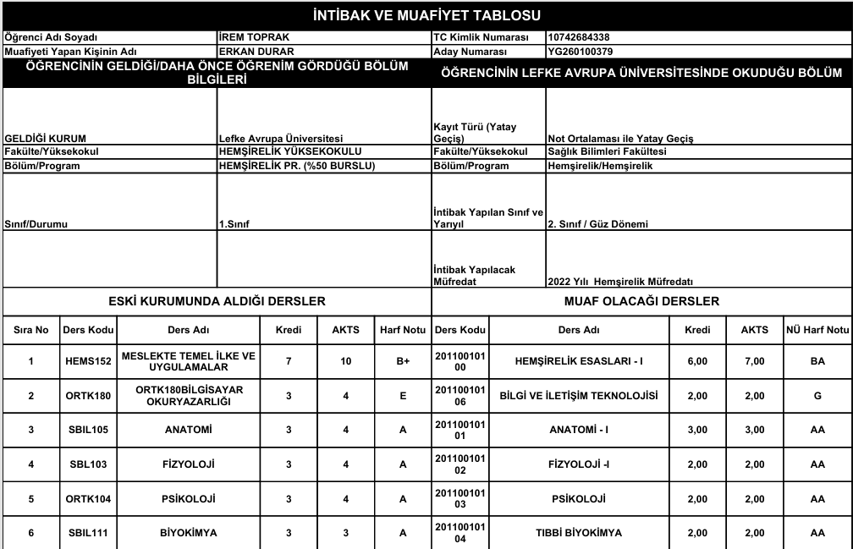
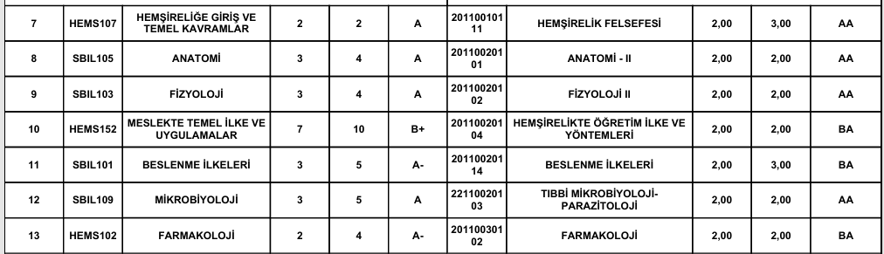
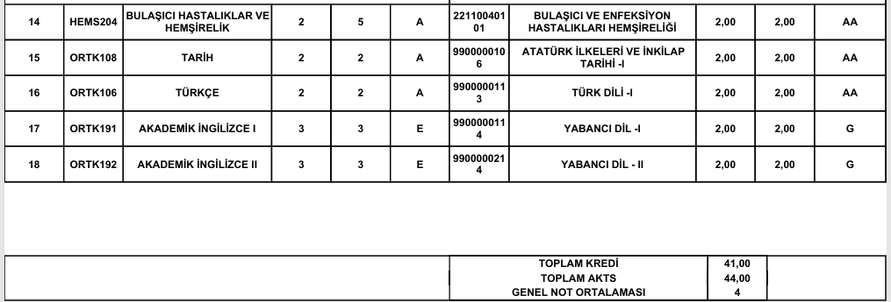

3)
IĞDIR ÜNİVERSİTESİ SAĞLIK BİLİMLERİ FAKÜLTESİ
BESLENME VE DİYETETİK BÖLÜMÜ 2026-2027 GÜZ DÖNEMİ KURUMLARARASI MERKEZİ YERLEŞTİRME PUANI EK MADDE-1’E GÖRE YATAY GEÇİŞ SONUÇLARI

S.N. | ADI SOYADI | TC KİMLİK NUMARASI | BAŞVURULAN KONTENJAN TÜRÜ | MERKEZİ YERLEŞTİRME PUANI (Y-SAY) | SONUÇ | GEREKÇE
1. | MU*** BE*** | 10*** | Merkezi Yerleştirme Puanı | 265,82 (DGS) | Reddedildi | Eksik Belgeler:  E Devlet alınacak Öğrenci Belgesi,  Öğrencinin Yatay Geçişine Engel Bir Durumun Olmadığına Dair Kendi Kurumundan Almış Olduğu Onaylı Belge
2. | ŞE*** AC*** | 12*** | Merkezi Yerleştirme Puanı | 237.00 | Reddedildi | Merkezi Yerleştime Puanı yeterli değil.
3. | Nİ*** OR*** | 10*** | Merkezi Yerleştirme Puanı | 233.00 | Reddedildi | Merkezi Yerleştime Puanı yeterli değil.
4. | Hİ***BA*** | 19*** | Merkezi Yerleştirme Puanı | 286.59 | Reddedildi | Eksik Belge:  Eksik belge; Daha önce Yatay Geçiş Yönetmelik Ek Madde-1 Uygulama Esaslarına göre yatay geçiş yapmadığına dair taahütname.

IĞDIR ÜNİVERSİTESİ SAĞLIK BİLİMLERİ FAKÜLTESİ
BESLENME VE DİYETETİK BÖLÜMÜ 2026-2027 GÜZ DÖNEMİ YURTIÇI KURUMLARARASI GENEL AĞIRLIKLI NOT ORTALAMASI (GANO)’NA GÖRE YATAY GEÇİŞ SONUÇLARI

ADI SOYADI | TC KİMLİK NUMARASI | ÜNİVERSİTE/FAKÜLTE/BÖLÜM | BAŞVURULAN KONTENJAN TÜRÜ / SINIF | BAŞVURU ŞARTLARINI SAĞLAMA DURUMU | GANO (4.00/100) | MYP PUANI TOPLAM
  YATAY GEÇİŞ PUANI TOPLAM
  [(GANO*%60)+
  (MYP*%40)]
Dİ*** KI*** | 67*** | İstanbul Rumeli Üniversitesi/Sağlık Bilimleri Fakültesi/Beslenme ve Diyetetik | GANO/2. Sınıf/Yurtiçi | Sağlıyor | 2.97 / 75.96 | 255.54455 | 147.79382
AY*** TU*** SO*** | 10*** | Avrasya Üniversitesi/Sağlık Bilimleri Fakültesi/Beslenme ve Diyetetik | GANO/2. Sınıf/Yurtiçi | Sağlıyor | 3.07 / 78.30 | 251.23408 | 147.473632
Nİ*** OR*** TU*** | 10*** | Giresun Üniversitesi/Şebinkarahisar Uygulamalı Bilimler Yüksekokulu/ Gıda Teknolojisi Pr. | GANO/2. Sınıf/Yurtiçi | Reddedildi / Farklı bir bölümden geldiği için MYP ile başvurulmalıdır. Ayrıca, yerleştirme puanı da başvurulan lisans programına göre düşüktür. | - | - | -

Dilşah KILIÇ
İstanbul Rumeli Üniversitesi Sağlık Bilimleri Fakültesi Beslenme ve Diyetetik Bölümü 2. Sınıf I. Öğretim programında öğrenim gören Dilşah KILIÇ’ın Fakültemiz Beslenme ve Diyetetik Bölümü 2. Sınıfına, Yurtiçi Kurumlararası Genel Ağırlıklı Not Ortalaması (GANO)’na göre 1.ASİL olarak yatay geçişi uygun görülmüştür.

Dilşah KILIÇ’ın intibak ve ders muafiyetlerine ilişkin kararlar:
a) Öğrencinin, Beslenme ve Diyetetik Bölümü 2. Sınıfına intibakı uygun görülmüştür.
b) Öğrenci, 2021-2022 yılı Beslenme ve Diyetetik Bölümü ders müfredatına tabi olacaktır.
c) Öğrencinin muaf olduğu dersler ekte yer alan çizelgede belirtilmiştir ve tabi olduğu müfredat gereği aşağıdaki tabloda belirtilen zorunlu ve seçmeli dersleri öncelikli olarak alttan alacaktır.
d) Öğrencinin 2025-2026 Güz yarıyılından itibaren azami süresi kaldığı yerden devam edecektir, ek süre verilmeyecektir.

Dilşah KILIÇ’ın 2.Sınıf Güz ve Bahar Yarıyılında alttan alması gereken zorunlu ve seçmeli dersler:

- SINIF GÜZ DÖNEMİ
Dersin Kodu | Dersin Adı | Dersin Türü | T | U | K | AKTS
 | Bilgi İletişim ve Teknolojisi | Z | 2 | - | 2 | 2
 | Türk Dili – I | Z | 2 | -- | 2 | 2
 | Atatürk İlkeleri ve İnkılap Tarihi - I | Z | 2 | - | 2 | 2
 | Yabancı Dil - I | Z | 2 | - | 2 | 2
 | Seçmeli Ders | S | 2 | - | 2 | 3
 | Seçmeli Ders | S | 2 | - | 2 | 3
- SINIF BAHAR DÖNEMİ
Dersin Kodu | Dersin Adı | Dersin Türü | T | U | K | AKTS
 | Türk Dili – II | Z | 2 | - | 2 | 2
 | Atatürk İlkeleri Ve İnkılap Tarihi - II | Z | 2 | - | 2 | 2
 | Yabancı Dil – II | Z | 2 | - | 2 | 2
 | Dijital Okuryazarlık | Z | 3 | - | 3 | 3
 | Seçmeli Ders | S | 2 | - | 2 | 3
 | Seçmeli Ders | S | 2 | - | 2 | 3

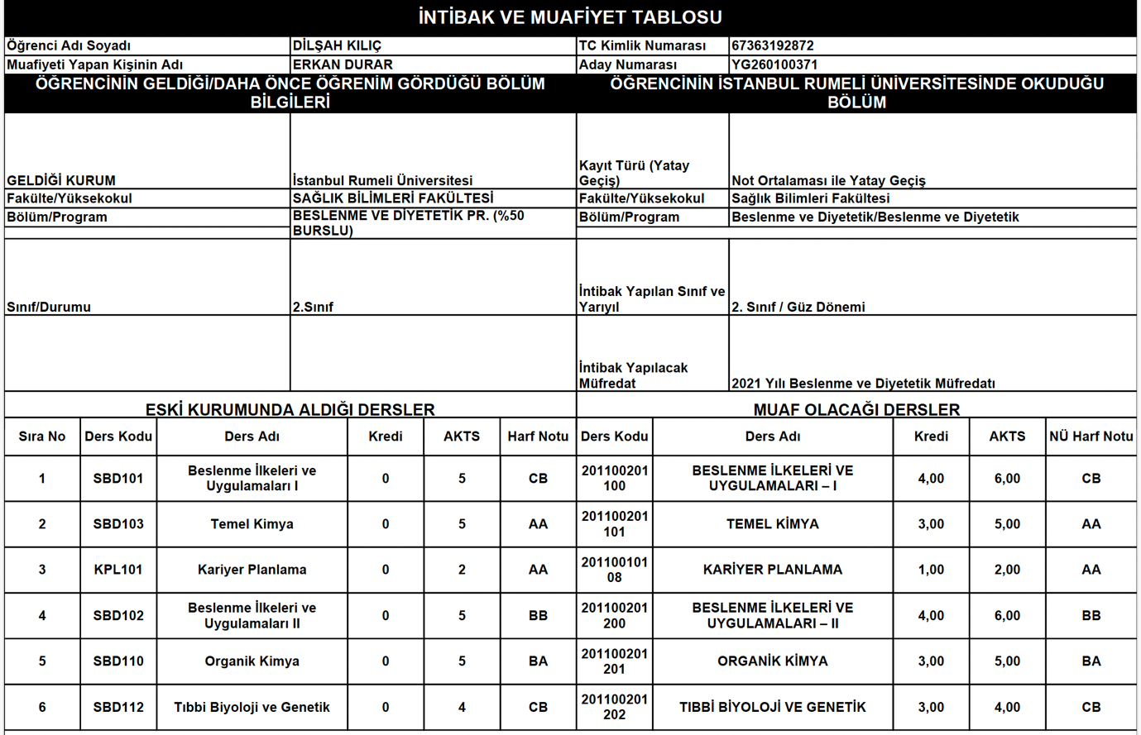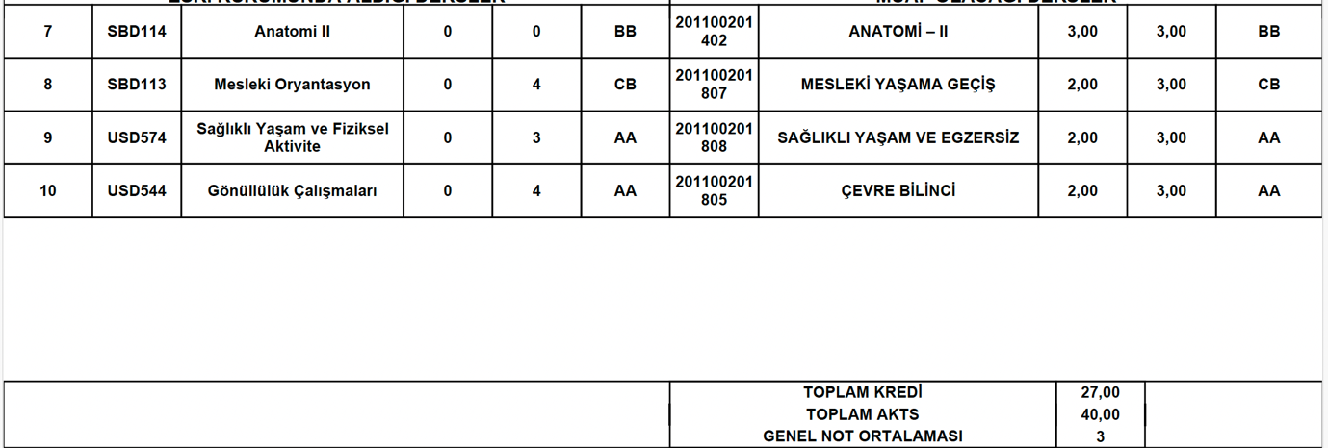

Ayşe Tuana SOYLU
Avrasya Üniversitesi Sağlık Bilimleri Fakültesi Beslenme ve Diyetetik Bölümü 2. Sınıf I. Öğretim programında öğrenim gören Ayşe Tuana SOYLU’nun Fakültemiz Beslenme ve Diyetetik Bölümü 2. Sınıfına, Yurtiçi Kurumlararası Genel Ağırlıklı Not Ortalaması (GANO)’na göre 2.ASİL olarak yatay geçişi uygun görülmüştür.

Ayşe Tuana SOYLU’nun intibak ve ders muafiyetlerine ilişkin kararlar:
a) Öğrencinin, Beslenme ve Diyetetik Bölümü 2. Sınıfına intibakı uygun görülmüştür.
b) Öğrenci, 2021-2022 yılı Beslenme ve Diyetetik Bölümü ders müfredatına tabi olacaktır.
c) Öğrencinin muaf olduğu dersler ekte yer alan çizelgede belirtilmiştir ve tabi olduğu müfredat gereği aşağıdaki tabloda belirtilen zorunlu ve seçmeli dersleri öncelikli olarak alttan alacaktır.
d) Öğrencinin 2025-2026 Güz yarıyılından itibaren azami süresi kaldığı yerden devam edecektir, ek süre verilmeyecektir.

Ayşe Tuana SOYLU’nun 2.Sınıf Güz ve Bahar Yarıyılında alttan alması gereken zorunlu ve seçmeli dersler:

- SINIF BAHAR DÖNEMİ
Dersin Kodu | Dersin Adı | Dersin Türü | T | U | K | AKTS
 | Tıbbi Biyoloji ve Genetik | Z | 3 | - | 3 | 4
 | Dijital Okuryazarlık | Z | 3 | - | 3 | 3

- SINIF GÜZ DÖNEMİ
Dersin Kodu | Dersin Adı | Dersin Türü | T | U | K | AKTS
 | Temel Kimya | Z | 2 | 2 | 3 | 5
 | Bilgi İletişim ve Teknolojisi | Z | 2 | - | 2 | 2
 | Seçmeli Ders | S | 2 | - | 2 | 3

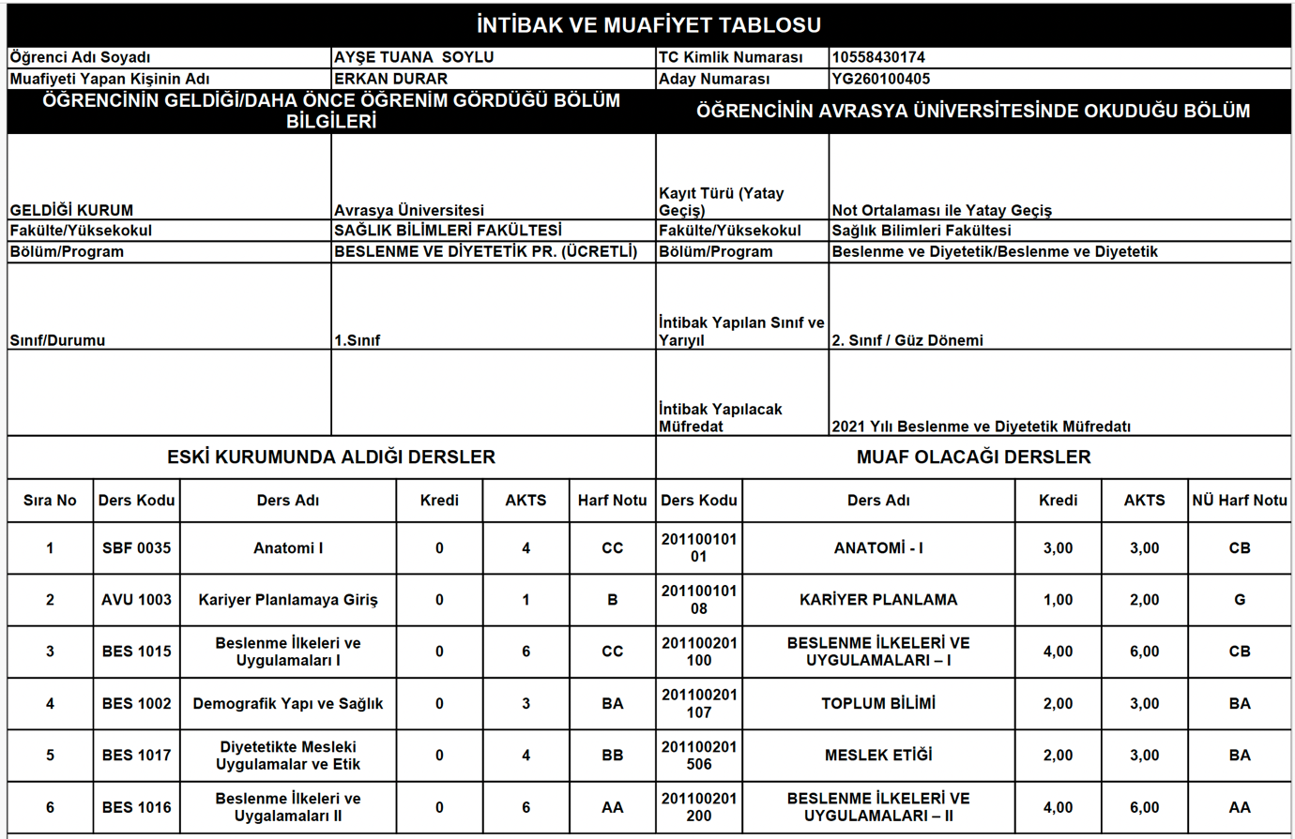
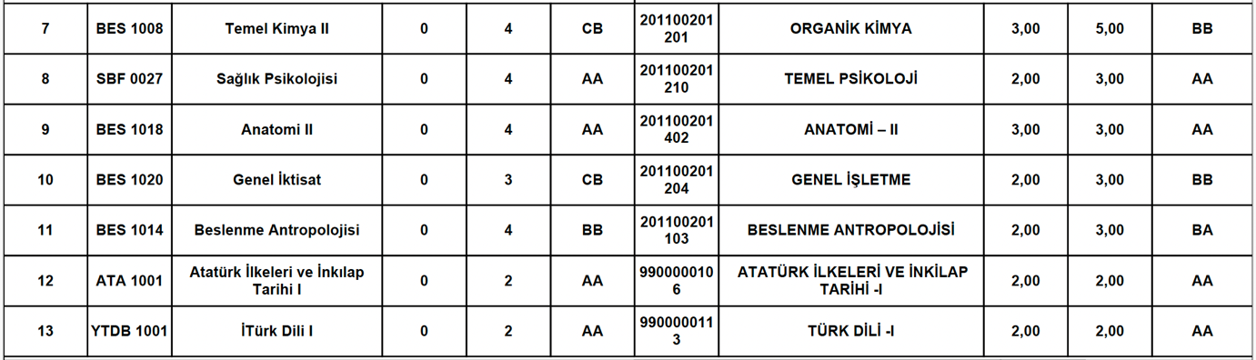
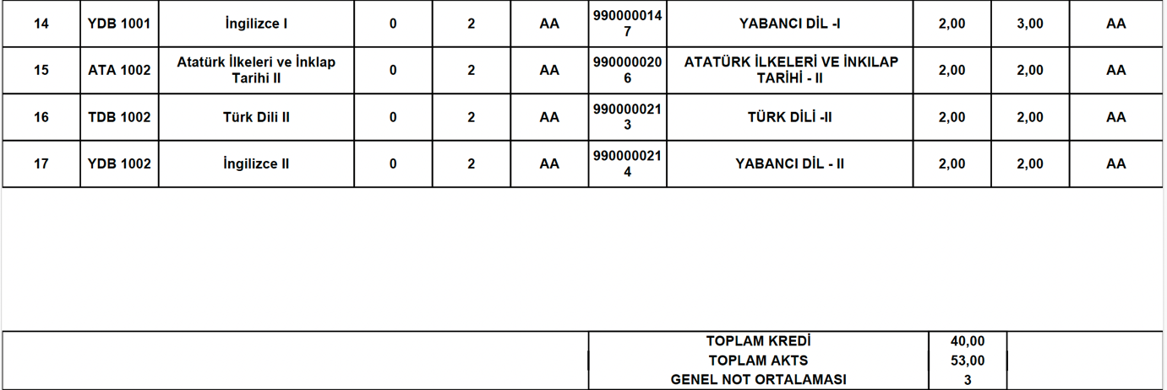

 | IĞDIR ÜNİVERSİTESİ SAĞLIK BİLİMLERİ FAKÜLTESİ FİZYOTERAPİ VE REHABİLİTASYON BÖLÜMÜ 2026-2027 GÜZ DÖNEMİ KURUMLARARASI (MERKEZİ YERLEŞTİRME PUANI) YATAY GEÇİŞ SONUÇLARI
TC | ADI | SOYADI | BAŞVURULAN KONTENJAN TÜRÜ | BAŞVURU ŞARTLARINI SAĞLAMA DURUMU | MERKEZİ YERLEŞTİRME PUANI  (Y-SAY) | SONUÇ | İNTİBAKI YAPILAN SINIF
36*******74 | SE***** | TE*** | MYP | SAĞLIYOR | 298 | Kabul | 1. SINIF / 1. YARIYIL
18*******04 | MU****** EM** | YA*** | MYP | SAĞLIYOR | 296 | Kabul | 2. SINIF / 3. YARIYIL
13*******82 | EB*** | AV** | MYP | SAĞLIYOR | 295 | Kabul | 2. SINIF / 3. YARIYIL
13*******40 | AB****** RO*** | SA*** | MYP | SAĞLIYOR | 288 | Kabul | 1. SINIF / 1. YARIYIL
10*******20 | AY***** | Ö** | MYP | SAĞLIYOR | 275 | Kabul | 2. SINIF / 3. YARIYIL
10*******06 | AY***** | Ş** | MYP | SAĞLIYOR | 269 | Kabul | 2. SINIF / 3. YARIYIL
10*******60 | MU***** | UZ** | MYP | SAĞLIYOR | 267 | Kabul | 1. SINIF / 1. YARIYIL
14*******78 | AL**** | MÜ*** | MYP | SAĞLIYOR | 266 | Kabul | 1. SINIF / 1. YARIYIL

 | IĞDIR ÜNİVERSİTESİ SAĞLIK BİLİMLERİ FAKÜLTESİ FİZYOTERAPİ VE REHABİLİTASYON BÖLÜMÜ 2026-2027 GÜZ DÖNEMİ KURUMLARARASI (GANO) YATAY GEÇİŞ SONUÇLARI
TC | ADI | SOYADI | BAŞVURULAN KONTENJAN TÜRÜ | BAŞVURU ŞARTLARINI SAĞLAMA DURUMU | MERKEZİ YERLEŞTİRME PUANI (Y-SAY) | GANO | NİHAİ SONUÇ | İNTİBAKI YAPILAN SINIF
10*******10 | HAMİDE GAYE | ESKİKÖY | GANO | SAĞLIYOR | 288,86 | 74,33 | 160,14  Kabul | 2.SINIF/III. YARIYIL
15*******34 | İREM | İLCİ | GANO | SAĞLIYOR | 236,51 | 61,5 | 131,5  Kabul | 2.SINIF/III. YARIYIL
50*******48 | BAHAR | KOÇAK | GANO | SAĞLIYOR | 216,78 | 71,06 | 129,35  Kabul | 2.SINIF/III. YARIYIL
11*******40 | ASLI | ÖZDEN | GANO | REDDEDİLDİ | YURT DIŞI KONTENJAN BULUNMAMAKTADIR.

SAĞLIK BİLİMLERİ FAKÜLTESİ FİZYOTERAPİ VE REHABİLİTASYON BÖLÜMÜ
2026-2027 EĞİTİM-ÖĞRETİM YILI GÜZ DÖNEMİ KURUMLARARASI MERKEZİ YERLEŞTİRME PUANI (MYP) EK MADDE 1’E GÖRE
YATAY GEÇİŞİ KABUL EDİLEN ÖĞRENCİLERE İLİŞKİN KARARLAR
- SEMANUR TEKİN
Bursa Teknik Üniversitesi Orman Endüstri Mühedisliği bölümünde 1. Sınıf I. Öğretim programında öğrenim gören SEMANUR TEKİN’in Fakültemiz Fizyoterapi ve Rehabilitasyon Bölümü 1. Sınıfına Merkezi Yerleştirme Puanı (Y-SAY) esaslarına göre yatay geçişi uygun görülmüştür.
SEMANUR TEKİN’in intibak ve ders muafiyetlerine ilişkin kararlar:
a) Öğrencinin, merkezi yerleştirme puanı (EK-1 Madde) ile yapılan yatay geçişlerde eşdeğer programa başvurması nedeniyle Fizyoterapi ve Rehabilitasyon Bölümü 1. sınıfın 1. yarıyılına intibakı uygun görülmüştür.
b) Öğrenci, 2021-2022 yılı Fizyoterapi ve Rehabilitasyon Bölümü ders müfredatına tabi olacaktır.
c) Öğrencinin muaf olduğu dersler ekte yer alan çizelgede belirtilmiştir ve tabi olduğu müfredat gereği aşağıdaki tabloda belirtilen zorunlu ve seçmeli dersleri alacaktır.

SEMANUR TEKİN’in alttan alması gereken dersler:
- SINIF I. YARIYIL (GÜZ)
Dersin Kodu | Dersin Adı | Dersin Türü | T | U | K | AKTS
 | Anatomi I | Z | 4 | 2 | 5 | 6
 | Fizyoloji I | Z | 4 | - | 4 | 4
 | Histoloji-Embriyoloji | Z | 2 | - | 2 | 2
 | Fizik | Z | 2 | - | 2 | 2
 | Türk Dili I | Z | 2 | - | 2 | 2
 | Atatürk İlkeleri ve İnkılap Tarihi I | Z | 2 | - | 2 | 2
 | Yabancı Dil I | Z | 2 | - | 2 | 2
 | Fizyoterapi ve Rehabilitasyona Giriş | Z | 2 | - | 2 | 2
 | Kariyer Planlama | Z | 1 | - | 1 | 2
 | Seçmeli Ders (………………….) | S | 2 | - | 2 | 3
 | Seçmeli Ders (………………....) | S | 2 | - | 2 | 3

- SINIF II. YARIYIL (BAHAR)
Dersin Kodu | Dersin Adı | Dersin Türü | T | U | K | AKTS
 | Anatomi II | Z | 4 | 2 | 5 | 6
 | Fizyoloji II | Z | 4 | - | 4 | 4
 | Türk Dili II | Z | 2 | - | 2 | 2
 | Atatürk İlkeleri ve İnkılap Tarihi II | Z | 2 | - | 2 | 2
 | Yabancı Dil II | Z | 2 | - | 2 | 2
 | Temel Bilgi ve İletişim Teknolojileri | Z | 2 | - | 2 | 2
 | Dijital Okuryazarlık | Z | 3 | - | 3 | 3
 | Normal Motor Gelişim | Z | 2 | - | 2 | 3
 | Seçmeli Ders (…………………) | S | 2 | - | 2 | 3
 | Seçmeli Ders (………………...) | S | 2 | - | 2 | 3

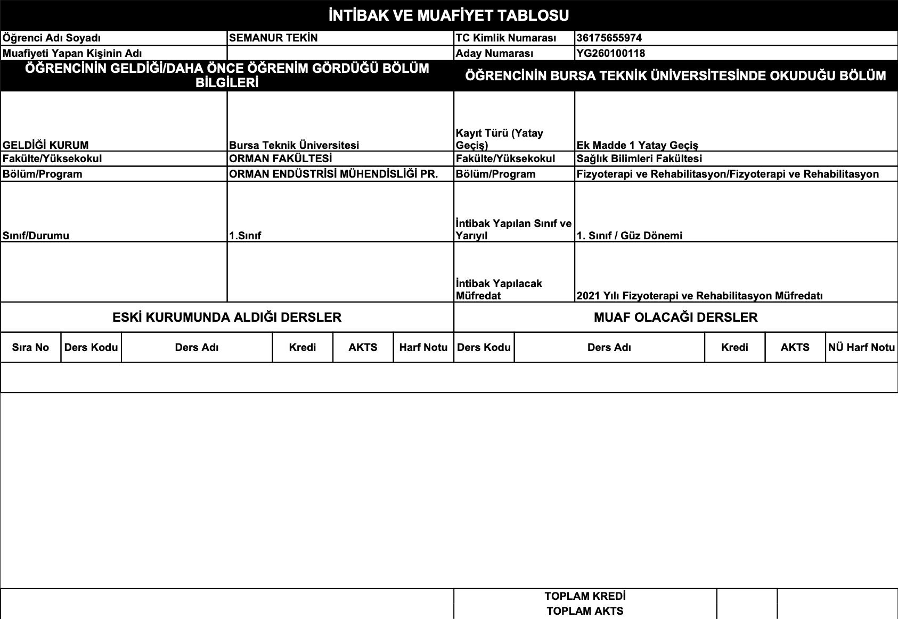
- MUHAMMED EMİN YAZAN
Bandırma Onyedi Eylül Üniversitesi Sağlık Bilimleri Fakültesi Fizyoterapi ve Rehabilitasyon Bölümü 1. Sınıf I. Öğretimde öğrenim gören MUHAMMED EMİN YAZAN’ın Fakültemiz Fizyoterapi ve Rehabilitasyon Bölümü 2. Sınıfa Merkezi Yerleştirme Puanı (Y-SAY) esaslarına göre yatay geçişi uygun görülmüştür.
MUHAMMED EMİN YAZAN’ın intibak ve ders muafiyetlerine ilişkin kararlar:
a) Öğrencinin, geldiği üniversitenin eşdeğer olmayıp farklı bir programa başvurması halinde ise intibakları bu muafiyet ve intibak yönergesinin 6. maddesinin b fıkrasına göre; Fizyoterapi ve Rehabilitasyon Bölümü 2. Sınıf I. yarıyılına intibakı uygun görülmüştür.
b) Öğrenci, 2021-2022 yılı Fizyoterapi ve Rehabilitasyon Bölümü ders müfredatına tabi olacaktır.
c) Öğrencinin muaf olduğu dersler ekte yer alan çizelgede belirtilmiştir ve tabi olduğu müfredat gereği aşağıdaki tabloda belirtilen zorunlu ve seçmeli dersleri alacaktır.

MUHAMMED EMİN YAZAN’ın alması gereken dersler:
- SINIF I. YARIYIL (GÜZ)
Dersin Kodu | Dersin Adı | Dersin Türü | T | U | K | AKTS
 | Anatomi I | Z | 4 | 2 | 5 | 6
 | Histoloji-Embriyoloji | Z | 2 | - | 2 | 2
 | Seçmeli Ders (………………….) | S | 2 | - | 2 | 3
 | Seçmeli Ders (………………....) | S | 2 | - | 2 | 3

- SINIF II. YARIYIL (BAHAR)
Dersin Kodu | Dersin Adı | Dersin Türü | T | U | K | AKTS
 | Anatomi II | Z | 4 | 2 | 5 | 6
 | Fizyoloji II | Z | 4 | - | 4 | 4
 | Dijital Okuryazarlık | Z | 3 | - | 3 | 3
 | Normal Motor Gelişim | Z | 2 | - | 2 | 3
 | Seçmeli Ders (…………………) | S | 2 | - | 2 | 3
 | Seçmeli Ders (………………...) | S | 2 | - | 2 | 3

2. SINIF III. YARIYIL (GÜZ)
Dersin Kodu | Dersin Adı | Dersin Türü | T | U | K | AKTS
 | Isı Işık Su | Z | 2 | - | 2 | 3
 | Patoloji | Z | 2 | - | 2 | 2
 | Farmakoloji | Z | 2 | - | 2 | 2
 | Kinezyoloji ve Biyomekanik I | Z | 2 | - | 2 | 2
 | Fizyoterapide Temel Ölçme ve Değerlendirme | Z | 2 | 2 | 3 | 3
 | Fonksiyonel Nöroanatomi | Z | 2 | - | 2 | 2
 | Dâhili Bilimler | Z | 2 | - | 2 | 2
 | Seçmeli Ders (………………….) | S | 2 | - | 2 | 3
 | Seçmeli Ders (………………….) | S | 2 | - | 2 | 3

2. SINIF IV. YARIYIL (BAHAR)
Dersin Kodu | Dersin Adı | Dersin Türü | T | U | K | AKTS
 | Terapatik Egzersiz | Z | 2 | 2 | 3 | 3
 | Elektro Fiziksel Ajanlar II | Z | 2 | 2 | 3 | 3
 | Kinezyoloji ve Biyomekanik II | Z | 2 | - | 2 | 2
 | Manuel Teknikler II | Z | 2 | 2 | 3 | 3
 | Cerrahi Bilimler | Z | 2 | - | 2 | 2
 | Beslenme İlkeleri | S | 2 | - | 2 | 2
 | Klinik Yaz Stajı I | Z | - | 8 | - | 5
 | Seçmeli Ders (………………….) | S | 2 | - | 2 | 3
 | Seçmeli Ders (………………….) | S | 2 | - | 2 | 3

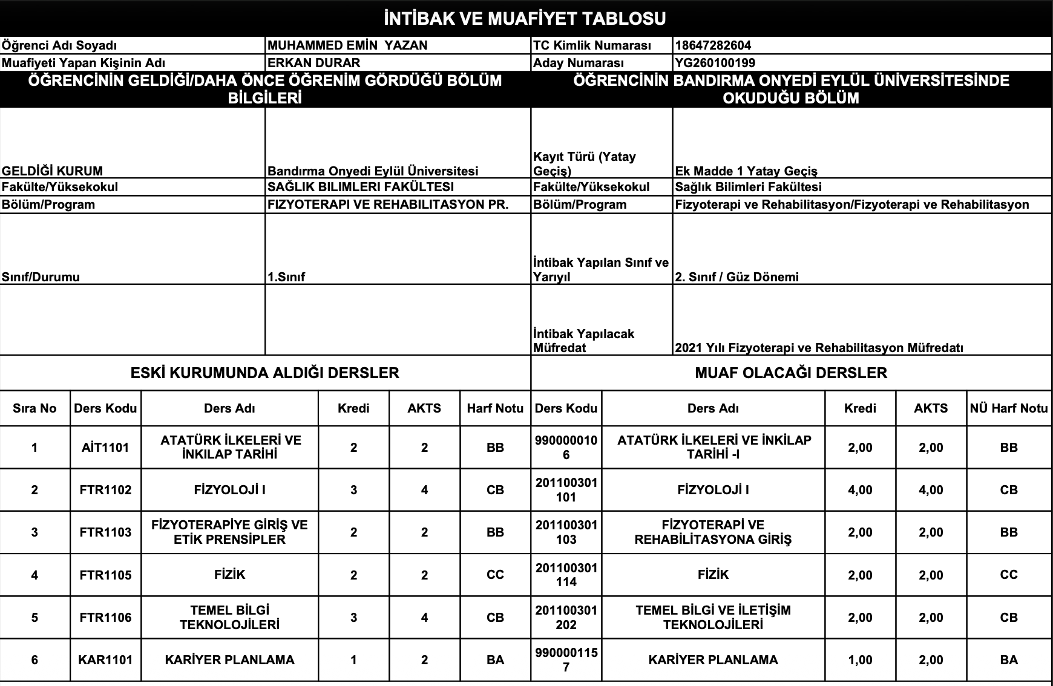

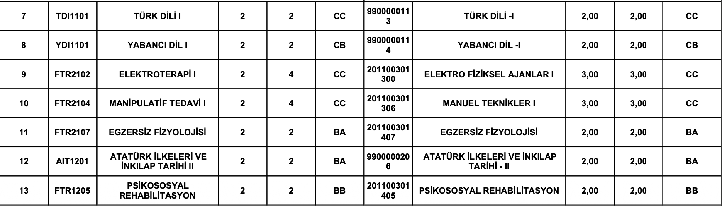
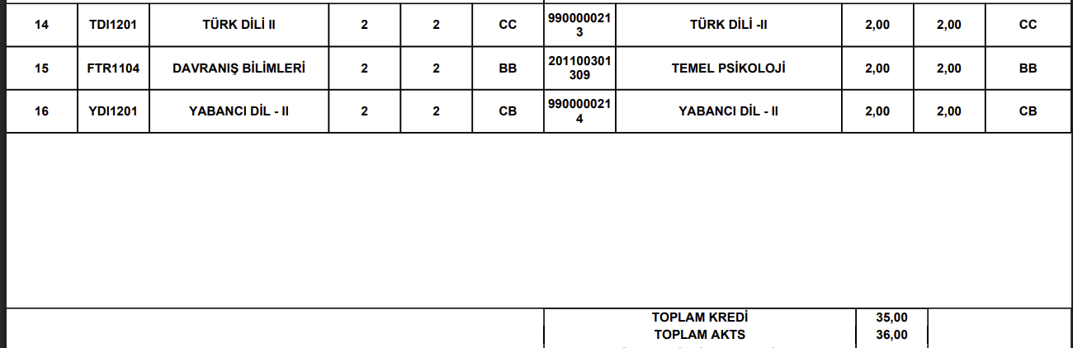
- EBRAR AVCİ
Biruni Üniversitesi Sağlık Bilimleri Fakültesi Fizyoterapi ve Rehabilitasyon Bölümü 1. Sınıf I. Öğretim programında öğrenim gören EBRAR AVCİ’nin Fakültemiz Fizyoterapi ve Rehabilitasyon Bölümü 1. Sınıfına Merkezi Yerleştirme Puanı (Y-SAY) esaslarına göre yatay geçişi uygun görülmüştür.
EBRAR AVCİ’nin intibak ve ders muafiyetlerine ilişkin kararlar:
a) Öğrencinin, merkezi yerleştirme puanı (EK-1 Madde) ile yapılan yatay geçişlerde eşdeğer programa başvurması nedeniyle Fizyoterapi ve Rehabilitasyon Bölümü 1. sınıfın 1. yarıyılına intibakı uygun görülmüştür.
b) Öğrenci, 2021-2022 yılı Fizyoterapi ve Rehabilitasyon Bölümü ders müfredatına tabi olacaktır.
c) Öğrencinin muaf olduğu dersler ekte yer alan çizelgede belirtilmiştir ve tabi olduğu müfredat gereği aşağıdaki tabloda belirtilen zorunlu ve seçmeli dersleri alacaktır.

EBRAR AVCİ’nin alttan alması gereken dersler:
- SINIF I. YARIYIL (GÜZ)
Dersin Kodu | Dersin Adı | Dersin Türü | T | U | K | AKTS
 | Fizyoloji I | Z | 4 | - | 4 | 4
 | Histoloji-Embriyoloji | Z | 2 | - | 2 | 2
 | Fizik | Z | 2 | - | 2 | 2
 | Türk Dili I | Z | 2 | - | 2 | 2
 | Atatürk İlkeleri ve İnkılap Tarihi I | Z | 2 | - | 2 | 2
 | Seçmeli Ders (………………….) | S | 2 | - | 2 | 3

- SINIF II. YARIYIL (BAHAR)
Dersin Kodu | Dersin Adı | Dersin Türü | T | U | K | AKTS
 | Anatomi II | Z | 4 | 2 | 5 | 6
 | Fizyoloji II | Z | 4 | - | 4 | 4
 | Türk Dili II | Z | 2 | - | 2 | 2
 | Atatürk İlkeleri ve İnkılap Tarihi II | Z | 2 | - | 2 | 2
 | Temel Bilgi ve İletişim Teknolojileri | Z | 2 | - | 2 | 2
 | Dijital Okuryazarlık | Z | 3 | - | 3 | 3
 | Normal Motor Gelişim | Z | 2 | - | 2 | 3
 | Seçmeli Ders (…………………) | S | 2 | - | 2 | 3
 | Seçmeli Ders (………………...) | S | 2 | - | 2 | 3

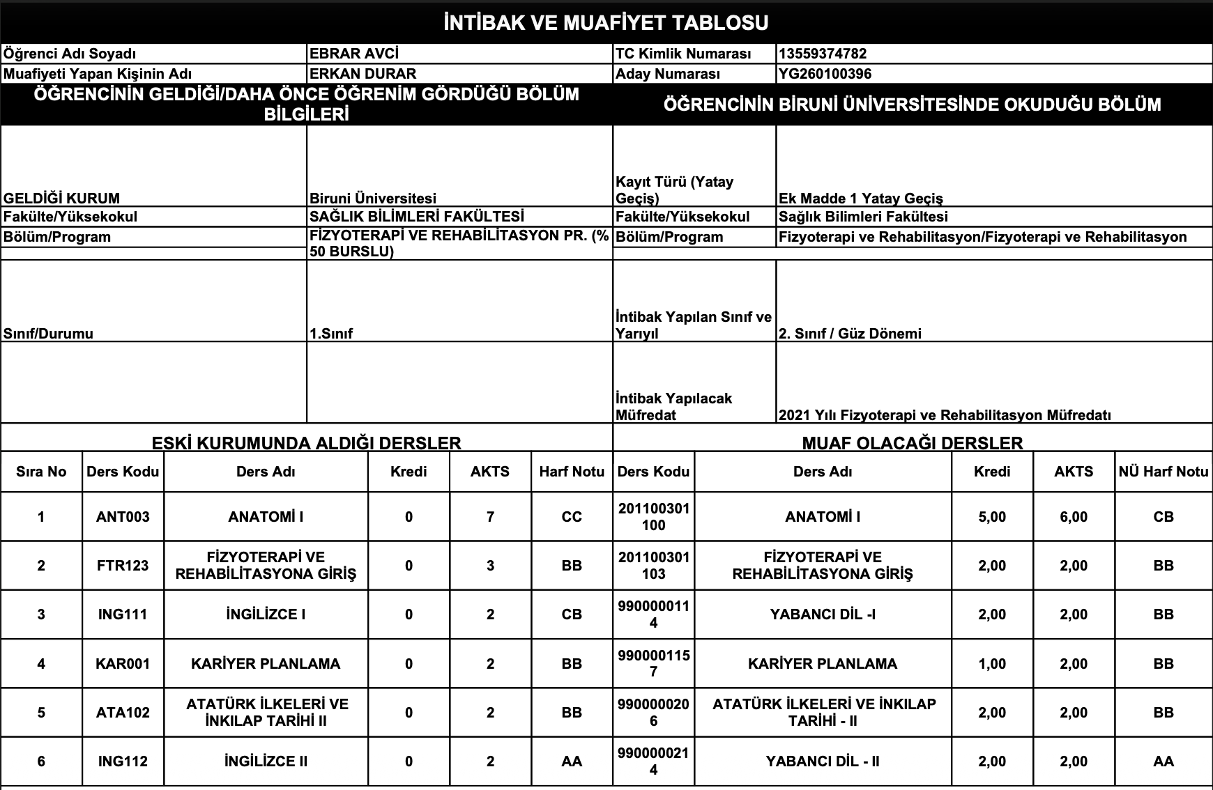

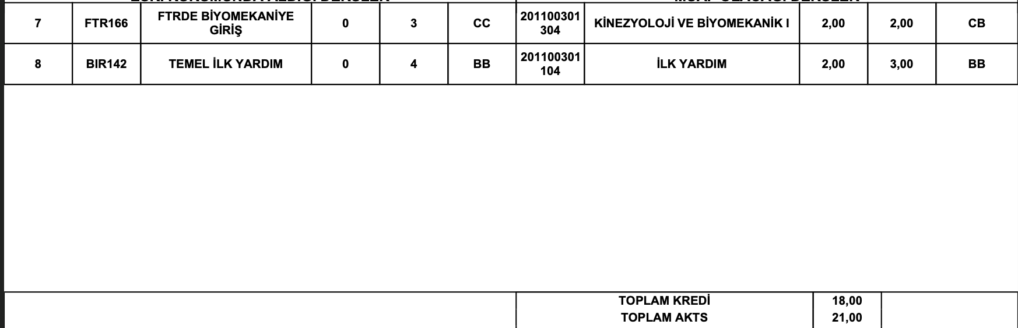
- ABDULLAH ROBİN SARAÇ
Pamukkale Üniversitesi Mimarlık ve Tasarım Fakültesi Peyzaj Mimarlığı Programında 1. Sınıf I. Öğretim programında öğrenim gören ABDULLAH ROBİN SARAÇ’ın Fakültemiz Fizyoterapi ve Rehabilitasyon Bölümü 1. Sınıfına Merkezi Yerleştirme Puanı (Y-SAY) esaslarına göre yatay geçişi uygun görülmüştür.
ABDULLAH ROBİN SARAÇ’ın intibak ve ders muafiyetlerine ilişkin kararlar:
a) Öğrencinin, merkezi yerleştirme puanı (EK-1 Madde) ile yapılan yatay geçişlerde eşdeğer programa başvurması nedeniyle Fizyoterapi ve Rehabilitasyon Bölümü 1. sınıfın 1. yarıyılına intibakı uygun görülmüştür.
b) Öğrenci, 2021-2022 yılı Fizyoterapi ve Rehabilitasyon Bölümü ders müfredatına tabi olacaktır.
c) Öğrencinin muaf olduğu dersler ekte yer alan çizelgede belirtilmiştir ve tabi olduğu müfredat gereği aşağıdaki tabloda belirtilen zorunlu ve seçmeli dersleri alacaktır.

ABDULLAH ROBİN SARAÇ’ın alttan alması gereken dersler:
- SINIF I. YARIYIL (GÜZ)
Dersin Kodu | Dersin Adı | Dersin Türü | T | U | K | AKTS
 | Anatomi I | Z | 4 | 2 | 5 | 6
 | Fizyoloji I | Z | 4 | - | 4 | 4
 | Histoloji-Embriyoloji | Z | 2 | - | 2 | 2
 | Fizik | Z | 2 | - | 2 | 2
 | Türk Dili I | Z | 2 | - | 2 | 2
 | Atatürk İlkeleri ve İnkılap Tarihi I | Z | 2 | - | 2 | 2
 | Yabancı Dil I | Z | 2 | - | 2 | 2
 | Fizyoterapi ve Rehabilitasyona Giriş | Z | 2 | - | 2 | 2
 | Kariyer Planlama | Z | 1 | - | 1 | 2
 | Seçmeli Ders (………………….) | S | 2 | - | 2 | 3
 | Seçmeli Ders (………………....) | S | 2 | - | 2 | 3

- SINIF II. YARIYIL (BAHAR)
Dersin Kodu | Dersin Adı | Dersin Türü | T | U | K | AKTS
 | Anatomi II | Z | 4 | 2 | 5 | 6
 | Fizyoloji II | Z | 4 | - | 4 | 4
 | Türk Dili II | Z | 2 | - | 2 | 2
 | Atatürk İlkeleri ve İnkılap Tarihi II | Z | 2 | - | 2 | 2
 | Yabancı Dil II | Z | 2 | - | 2 | 2
 | Temel Bilgi ve İletişim Teknolojileri | Z | 2 | - | 2 | 2
 | Dijital Okuryazarlık | Z | 3 | - | 3 | 3
 | Normal Motor Gelişim | Z | 2 | - | 2 | 3
 | Seçmeli Ders (…………………) | S | 2 | - | 2 | 3
 | Seçmeli Ders (………………...) | S | 2 | - | 2 | 3

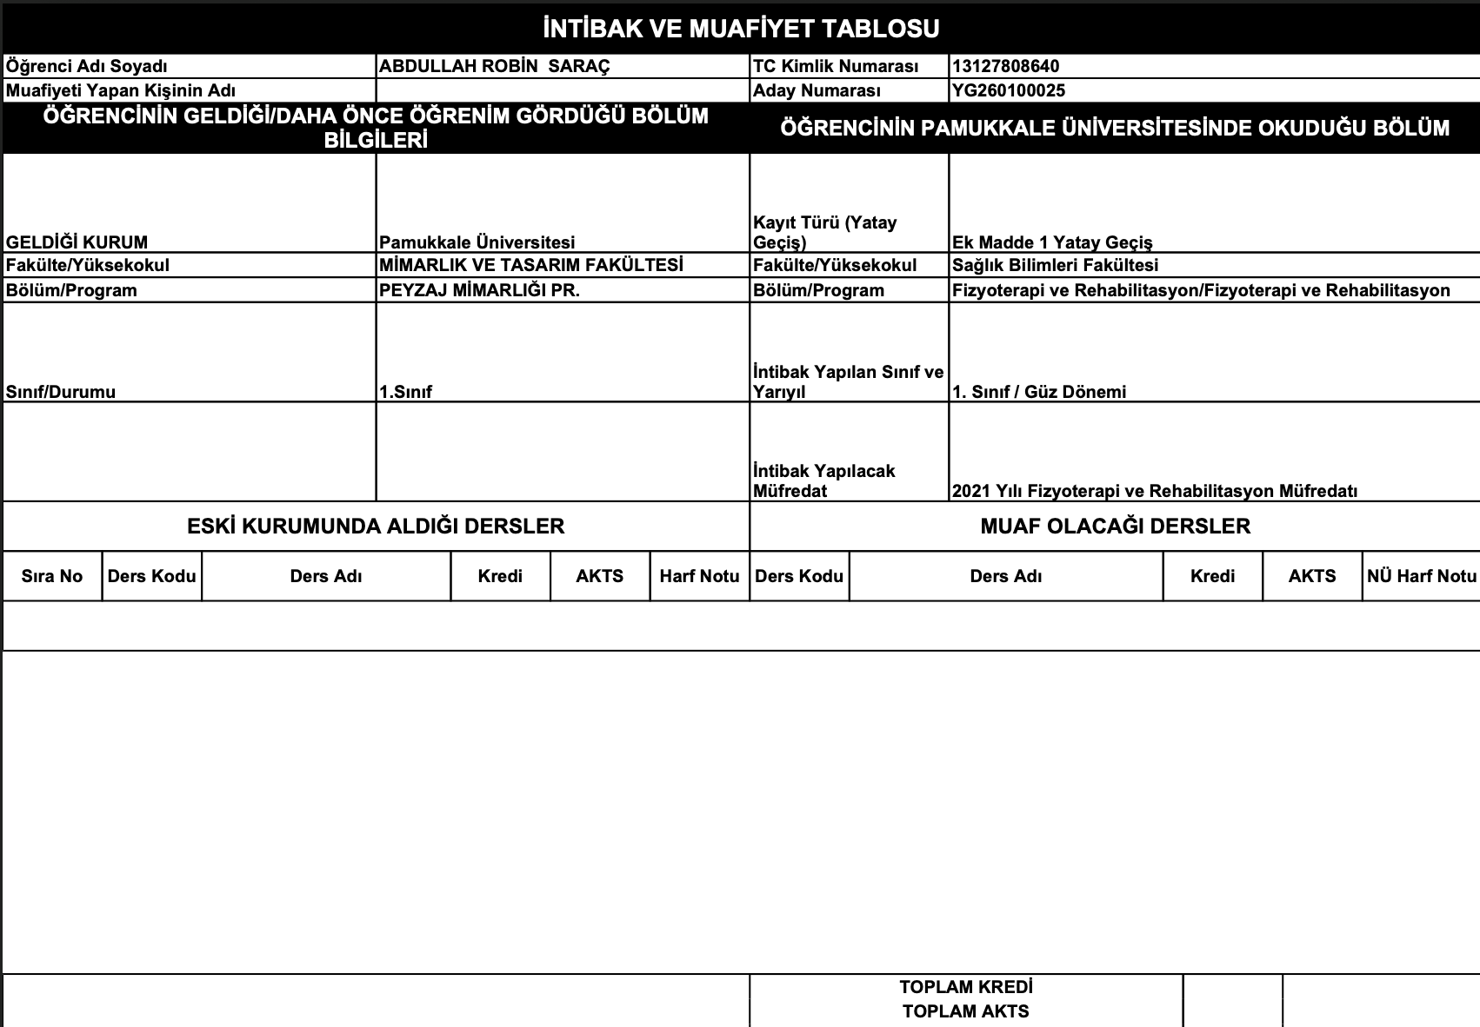

- AYŞEGÜL ÖRS
Recep Tayyip Erdoğan Üniversitesi Güneysu Fizik Tedavi ve Rehabilitasyon Yüksekokulu Fizyoterapi ve Rehabilitasyon Bölümü 1. Sınıf I. Öğretim programında öğrenim gören AYŞEGÜL ÖRS’ün Fakültemiz Fizyoterapi ve Rehabilitasyon Bölümü 2. Sınıfına Merkezi Yerleştirme Puanı (Y-SAY) esaslarına göre yatay geçişi uygun görülmüştür.
AYŞEGÜL ÖRS’ün intibak ve ders muafiyetlerine ilişkin kararlar:
a) Öğrencinin, merkezi yerleştirme puanı (EK-1 Madde) ile yapılan yatay geçişlerde eşdeğer programa başvurması nedeniyle Fizyoterapi ve Rehabilitasyon Bölümü 2. sınıfın III. yarıyılına intibakı uygun görülmüştür.
b) Öğrenci, 2021-2022 yılı Fizyoterapi ve Rehabilitasyon Bölümü ders müfredatına tabi olacaktır.
c) Öğrencinin muaf olduğu dersler ekte yer alan çizelgede belirtilmiştir ve tabi olduğu müfredat gereği aşağıdaki tabloda belirtilen zorunlu ve seçmeli dersleri alacaktır.

AYŞEGÜL ÖRS’ün alttan alması gereken dersler:
- SINIF I. YARIYIL (GÜZ)
Dersin Kodu | Dersin Adı | Dersin Türü | T | U | K | AKTS
 | Histoloji-Embriyoloji | Z | 2 | - | 2 | 2
 | Fizik | Z | 2 | - | 2 | 2
 | Fizyoterapi ve Rehabilitasyona Giriş | Z | 2 | - | 2 | 2
 | Kariyer Planlama | Z | 1 | - | 1 | 2
 | Seçmeli Ders (………………….) | S | 2 | - | 2 | 3

- SINIF II. YARIYIL (BAHAR)
Dersin Kodu | Dersin Adı | Dersin Türü | T | U | K | AKTS
 | Fizyoloji II | Z | 4 | - | 4 | 4
 | Temel Bilgi ve İletişim Teknolojileri | Z | 2 | - | 2 | 2
 | Dijital Okuryazarlık | Z | 3 | - | 3 | 3
 | Seçmeli Ders (…………………) | S | 2 | - | 2 | 3

2. SINIF III. YARIYIL (GÜZ)
Dersin Kodu | Dersin Adı | Dersin Türü | T | U | K | AKTS
 | Elektro Fiziksel Ajanlar I | Z | 2 | 2 | 3 | 3
 | Farmakoloji | Z | 2 | - | 2 | 2
 | Seçmeli Ders (………………….) | S | 2 | - | 2 | 3
 | Seçmeli Ders (………………….) | S | 2 | - | 2 | 3

2. SINIF IV. YARIYIL (BAHAR)
Dersin Kodu | Dersin Adı | Dersin Türü | T | U | K | AKTS
 | Terapatik Egzersiz | Z | 2 | 2 | 3 | 3
 | Elektro Fiziksel Ajanlar II | Z | 2 | 2 | 3 | 3
 | Cerrahi Bilimler | Z | 2 | - | 2 | 2
 | Beslenme İlkeleri | S | 2 | - | 2 | 2
 | Klinik Yaz Stajı I | Z | - | 8 | - | 5
 | Seçmeli Ders (………………….) | S | 2 | - | 2 | 3
 | Seçmeli Ders (………………….) | S | 2 | - | 2 | 3

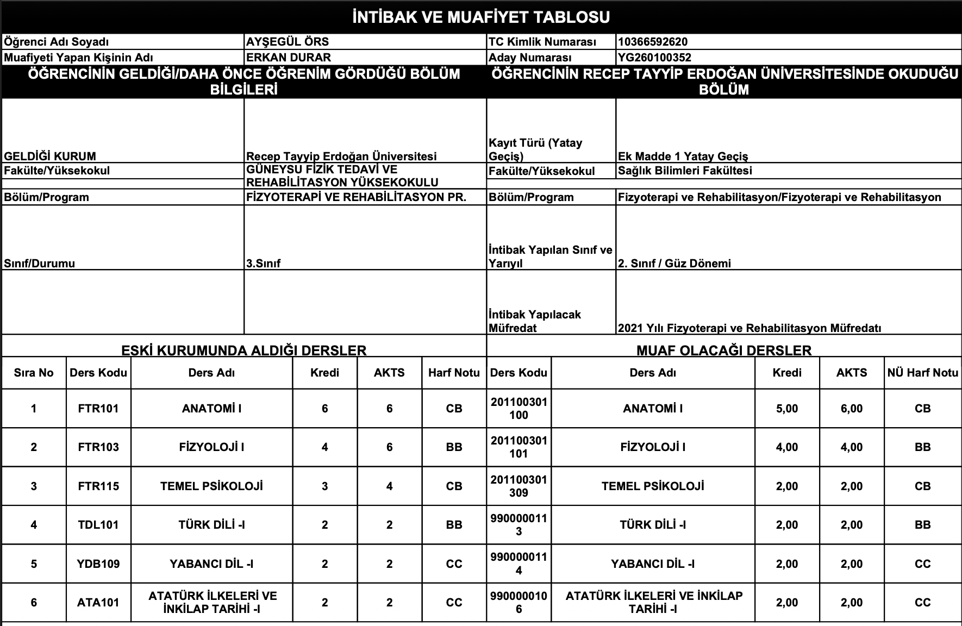

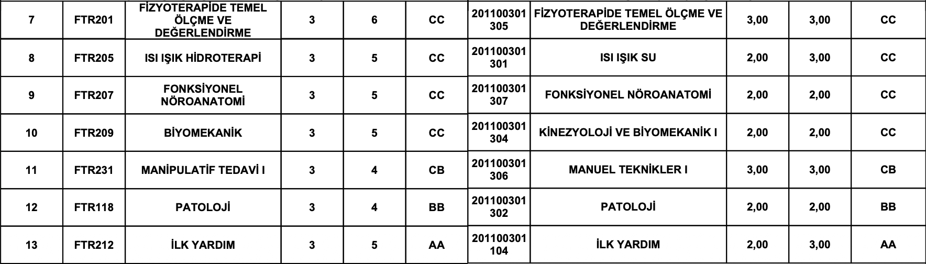
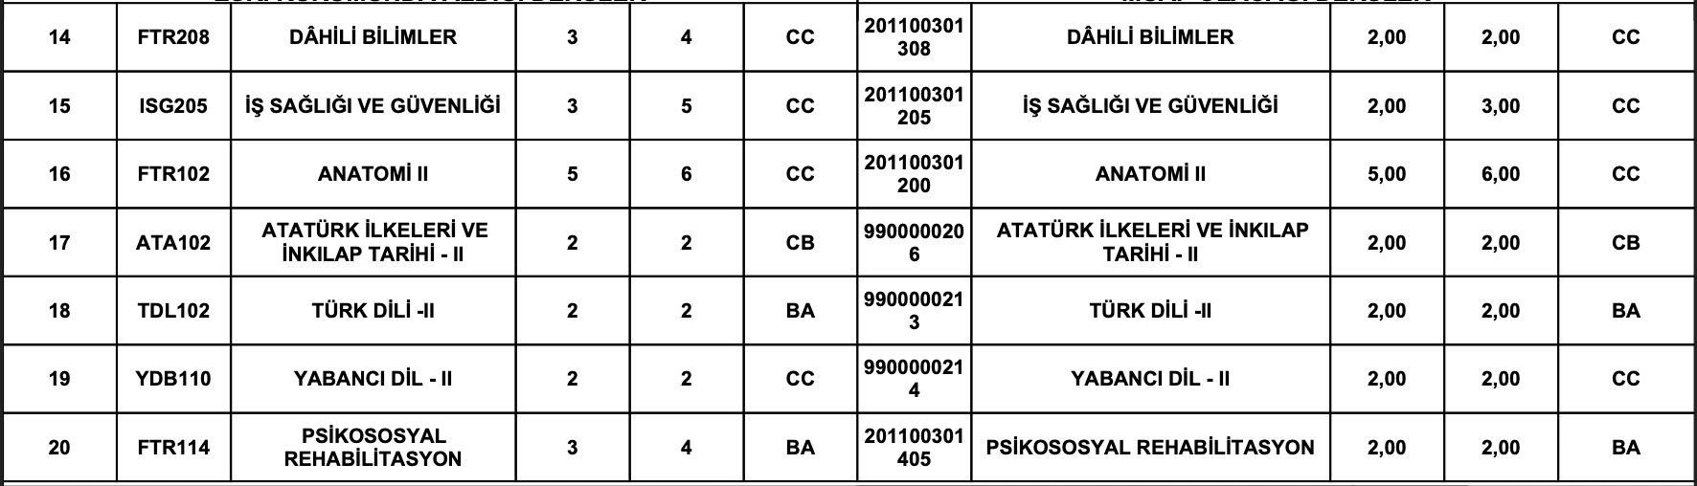

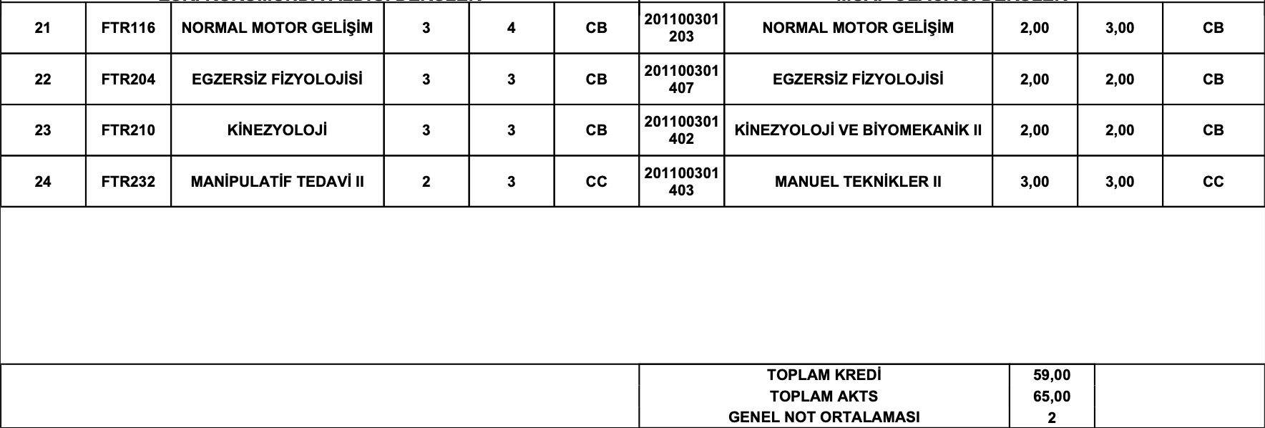

- AYŞENAZ ŞEN
İzmir Tınaztepe Üniversitesi Sağlık Bilimleri Fakültesi Fizyoterapi ve Rehabilitasyon Bölümü 2. Sınıf I. Öğretim programında öğrenim gören AYŞENAZ ŞEN’in Fakültemiz Fizyoterapi ve Rehabilitasyon Bölümü 2. Sınıfına Merkezi Yerleştirme Puanı (Y-SAY) esaslarına göre yatay geçişi uygun görülmüştür.
AYŞENAZ ŞEN’in intibak ve ders muafiyetlerine ilişkin kararlar:
a) Öğrencinin, merkezi yerleştirme puanı (EK-1 Madde) ile yapılan yatay geçişlerde eşdeğer programa başvurması nedeniyle Fizyoterapi ve Rehabilitasyon Bölümü 2. sınıfın 1. yarıyılına intibakı uygun görülmüştür.
b) Öğrenci, 2021-2022 yılı Fizyoterapi ve Rehabilitasyon Bölümü ders müfredatına tabi olacaktır.
c) Öğrencinin muaf olduğu dersler ekte yer alan çizelgede belirtilmiştir ve tabi olduğu müfredat gereği aşağıdaki tabloda belirtilen zorunlu ve seçmeli dersleri alacaktır.

AYŞENAZ ŞEN’in alttan alması gereken dersler:
- SINIF I. YARIYIL (GÜZ)
Dersin Kodu | Dersin Adı | Dersin Türü | T | U | K | AKTS
 | Yabancı Dil I | Z | 2 | - | 2 | 2
 | Kariyer Planlama | Z | 1 | - | 1 | 2
 | Seçmeli Ders (………………….) | S | 2 | - | 2 | 3
Toplam |  |  | 25 | 2 | 26 | 30

- SINIF II. YARIYIL (BAHAR)
Dersin Kodu | Dersin Adı | Dersin Türü | T | U | K | AKTS
 | Anatomi II | Z | 4 | 2 | 5 | 6
 | Yabancı Dil II | Z | 2 | - | 2 | 2
 | Temel Bilgi ve İletişim Teknolojileri | Z | 2 | - | 2 | 2
 | Dijital Okuryazarlık | Z | 3 | - | 3 | 3
 | Seçmeli Ders (…………………) | S | 2 | - | 2 | 3

2. SINIF III. YARIYIL (GÜZ)
Dersin Kodu | Dersin Adı | Dersin Türü | T | U | K | AKTS
 | Isı Işık Su | Z | 2 | - | 2 | 3
 | Farmakoloji | Z | 2 | - | 2 | 2
 | Fizyoterapide Temel Ölçme ve Değerlendirme | Z | 2 | 2 | 3 | 3
 | Temel Psikoloji | Z | 2 | - | 2 | 2

2. SINIF IV. YARIYIL (BAHAR)
Dersin Kodu | Dersin Adı | Dersin Türü | T | U | K | AKTS
 | Cerrahi Bilimler | Z | 2 | - | 2 | 2
 | Psikososyal Rehabilitasyon | Z | 2 | - | 2 | 2
 | Klinik Yaz Stajı I | Z | - | 8 | - | 5
 | Seçmeli Ders (………………….) | S | 2 | - | 2 | 3

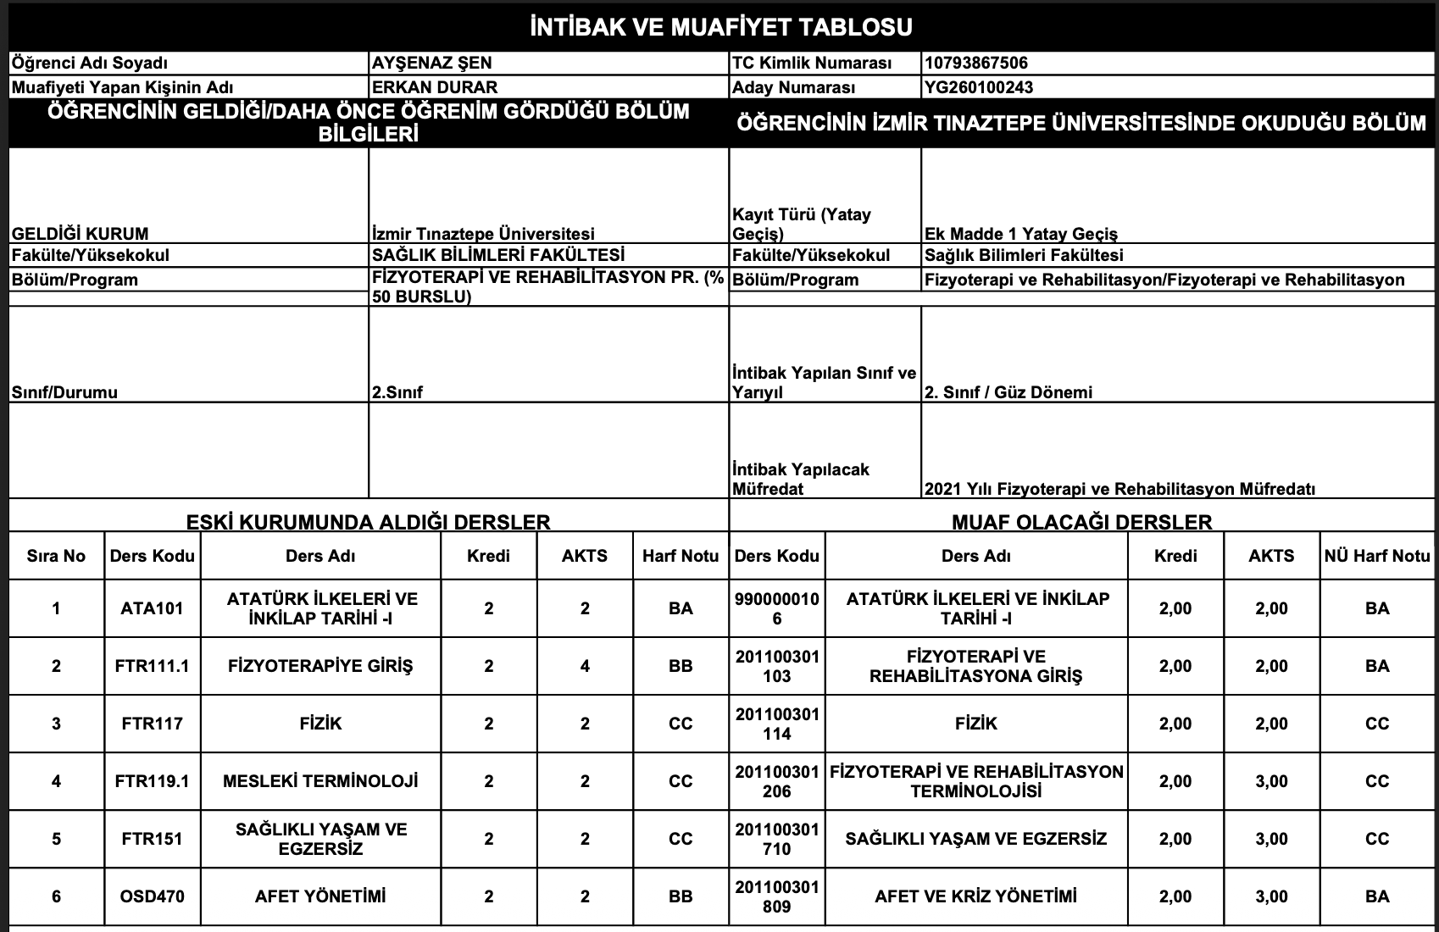

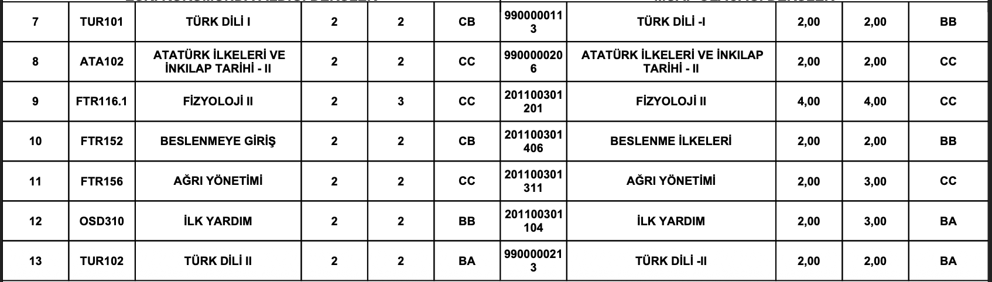
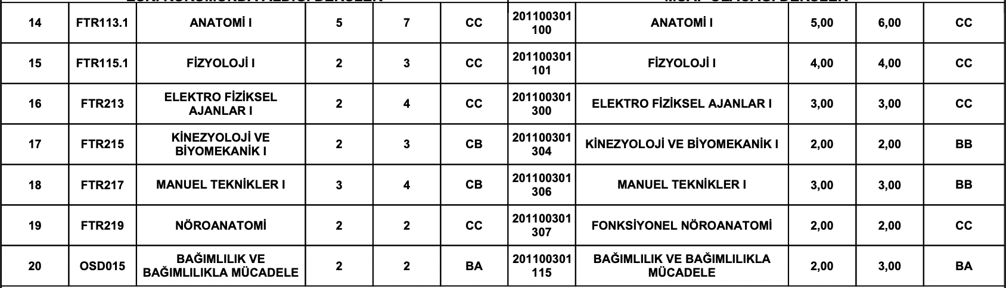

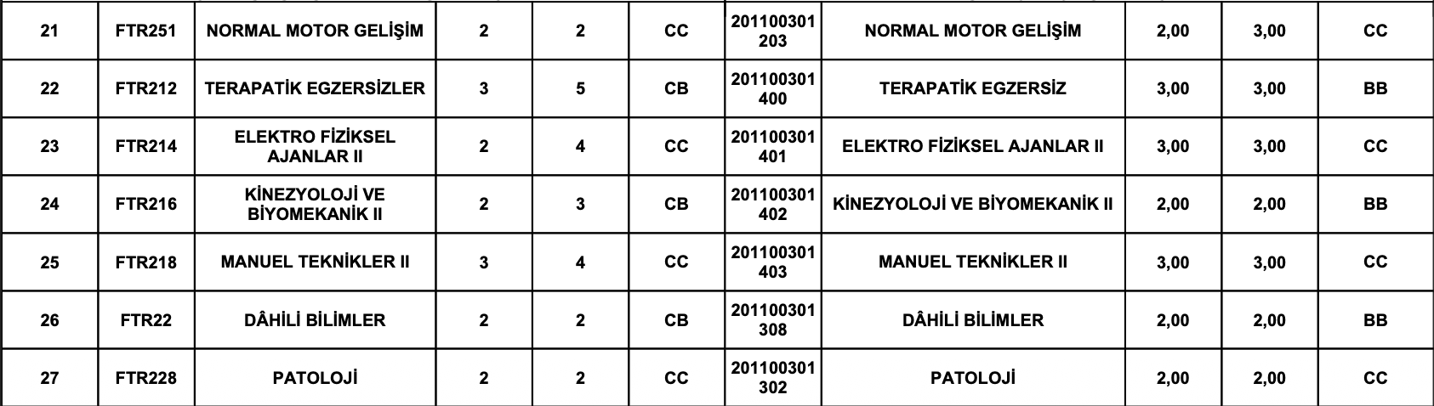
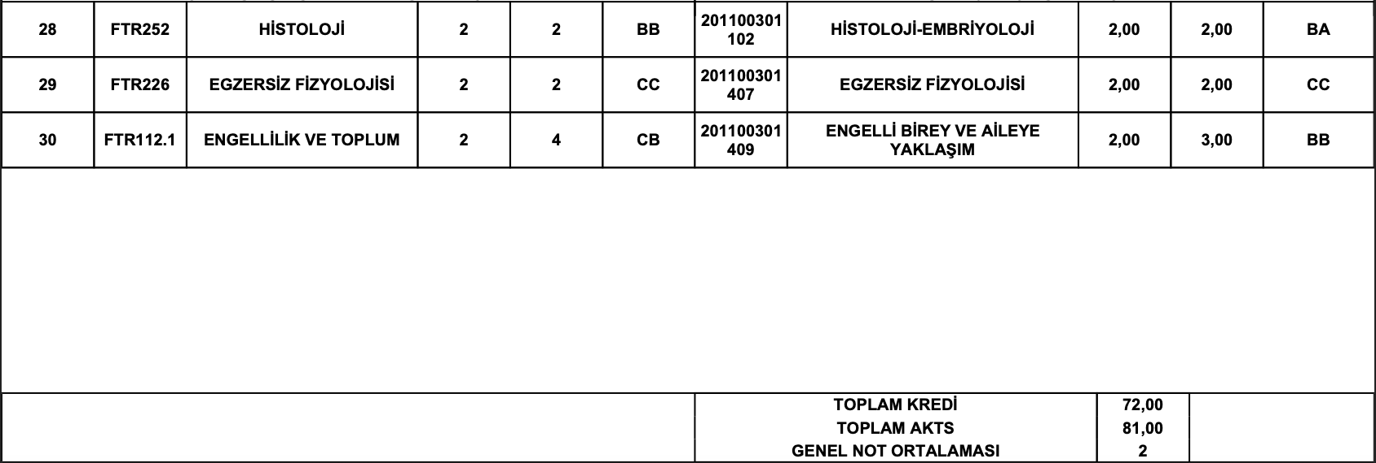

- MUSTAFA UZUN
Yakın Doğu Üniversitesi Veteriner Fakültesi Veteriner Programı (İngilizce) hazırlık programında öğrenim gören MUSTAFA UZUN’un Fakültemiz Fizyoterapi ve Rehabilitasyon Bölümü 1. Sınıfına Merkezi Yerleştirme Puanı (Y-SAY) esaslarına göre yatay geçişi uygun görülmüştür.
MUSTAFA UZUN’un intibak ve ders muafiyetlerine ilişkin kararlar:
a) Öğrencinin, merkezi yerleştirme puanı (EK-1 Madde) ile yapılan yatay geçişlerde eşdeğer programa başvurması nedeniyle Fizyoterapi ve Rehabilitasyon Bölümü 1. sınıfın 1. yarıyılına intibakı uygun görülmüştür.
b) Öğrenci, 2021-2022 yılı Fizyoterapi ve Rehabilitasyon Bölümü ders müfredatına tabi olacaktır.
c) Öğrencinin muaf olduğu dersler ekte yer alan çizelgede belirtilmiştir ve tabi olduğu müfredat gereği aşağıdaki tabloda belirtilen zorunlu ve seçmeli dersleri alacaktır.

MUSTAFA UZUN’un alttan alması gereken dersler:
- SINIF I. YARIYIL (GÜZ)
Dersin Kodu | Dersin Adı | Dersin Türü | T | U | K | AKTS
 | Anatomi I | Z | 4 | 2 | 5 | 6
 | Fizyoloji I | Z | 4 | - | 4 | 4
 | Histoloji-Embriyoloji | Z | 2 | - | 2 | 2
 | Fizik | Z | 2 | - | 2 | 2
 | Türk Dili I | Z | 2 | - | 2 | 2
 | Atatürk İlkeleri ve İnkılap Tarihi I | Z | 2 | - | 2 | 2
 | Yabancı Dil I | Z | 2 | - | 2 | 2
 | Fizyoterapi ve Rehabilitasyona Giriş | Z | 2 | - | 2 | 2
 | Kariyer Planlama | Z | 1 | - | 1 | 2
 | Seçmeli Ders (………………….) | S | 2 | - | 2 | 3
 | Seçmeli Ders (………………....) | S | 2 | - | 2 | 3

- SINIF II. YARIYIL (BAHAR)
Dersin Kodu | Dersin Adı | Dersin Türü | T | U | K | AKTS
 | Anatomi II | Z | 4 | 2 | 5 | 6
 | Fizyoloji II | Z | 4 | - | 4 | 4
 | Türk Dili II | Z | 2 | - | 2 | 2
 | Atatürk İlkeleri ve İnkılap Tarihi II | Z | 2 | - | 2 | 2
 | Yabancı Dil II | Z | 2 | - | 2 | 2
 | Temel Bilgi ve İletişim Teknolojileri | Z | 2 | - | 2 | 2
 | Dijital Okuryazarlık | Z | 3 | - | 3 | 3
 | Normal Motor Gelişim | Z | 2 | - | 2 | 3
 | Seçmeli Ders (…………………) | S | 2 | - | 2 | 3
 | Seçmeli Ders (………………...) | S | 2 | - | 2 | 3

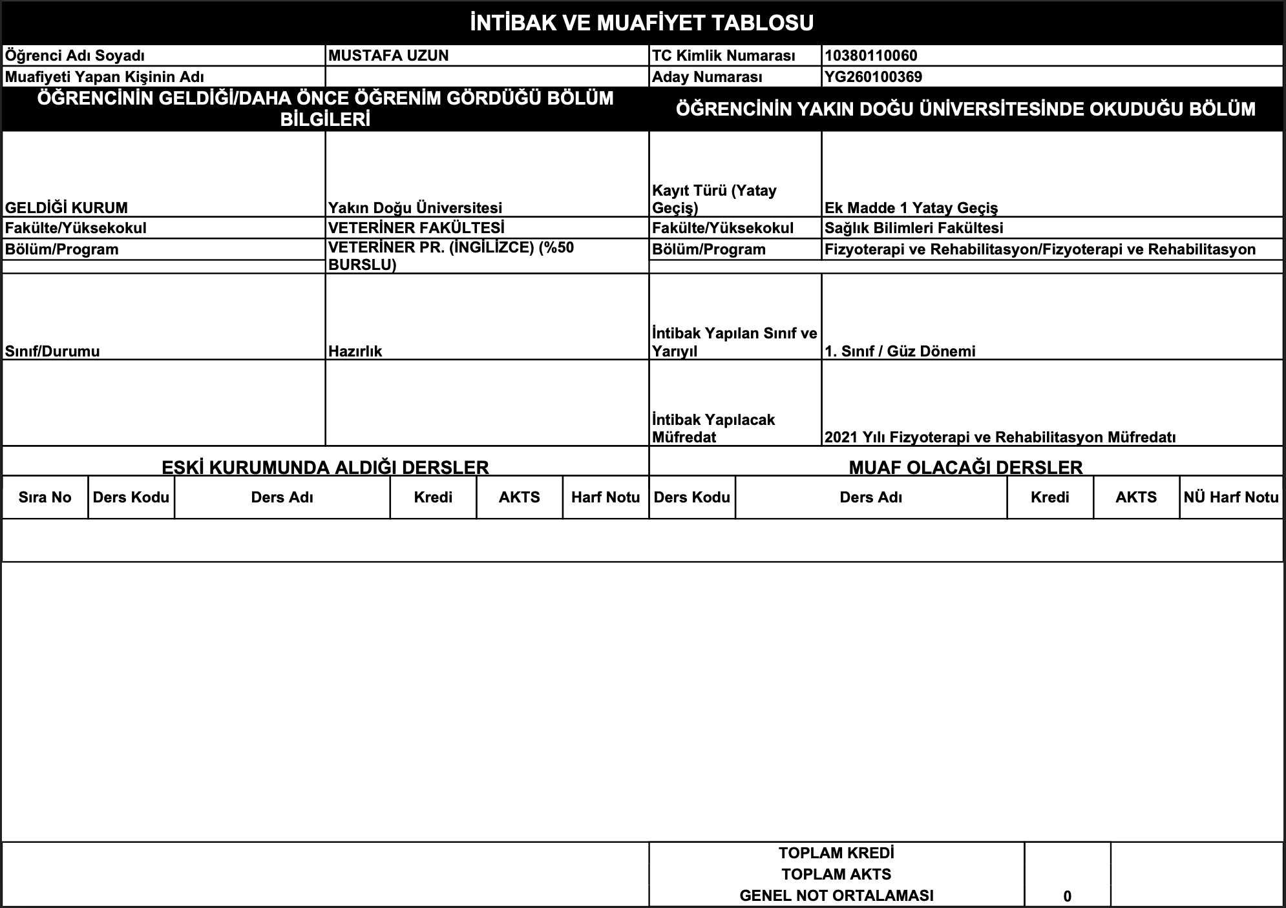

- ALİSYA MÜCDE
Mersin Üniversitesi İktisadi ve İdari Bilimler Fakültesi Uluslararası İlişkileri Bölümü Hazırlık programında öğrenim gören ALİSYA MÜCDE’nin Fakültemiz Fizyoterapi ve Rehabilitasyon Bölümü 1. Sınıfına Merkezi Yerleştirme Puanı (Y-SAY) esaslarına göre yatay geçişi uygun görülmüştür.
ALİSYA MÜCDE’nin intibak ve ders muafiyetlerine ilişkin kararlar:
a) Öğrencinin, merkezi yerleştirme puanı (EK-1 Madde) ile yapılan yatay geçişlerde eşdeğer programa başvurması nedeniyle Fizyoterapi ve Rehabilitasyon Bölümü 1. sınıfın 1. yarıyılına intibakı uygun görülmüştür.
b) Öğrenci, 2021-2022 yılı Fizyoterapi ve Rehabilitasyon Bölümü ders müfredatına tabi olacaktır.
c) Öğrencinin muaf olduğu dersler ekte yer alan çizelgede belirtilmiştir ve tabi olduğu müfredat gereği aşağıdaki tabloda belirtilen zorunlu ve seçmeli dersleri alacaktır.

ALİSYA MÜCDE’nin alttan alması gereken dersler:
- SINIF I. YARIYIL (GÜZ)
Dersin Kodu | Dersin Adı | Dersin Türü | T | U | K | AKTS
 | Anatomi I | Z | 4 | 2 | 5 | 6
 | Fizyoloji I | Z | 4 | - | 4 | 4
 | Histoloji-Embriyoloji | Z | 2 | - | 2 | 2
 | Fizik | Z | 2 | - | 2 | 2
 | Türk Dili I | Z | 2 | - | 2 | 2
 | Atatürk İlkeleri ve İnkılap Tarihi I | Z | 2 | - | 2 | 2
 | Yabancı Dil I | Z | 2 | - | 2 | 2
 | Fizyoterapi ve Rehabilitasyona Giriş | Z | 2 | - | 2 | 2
 | Kariyer Planlama | Z | 1 | - | 1 | 2
 | Seçmeli Ders (………………….) | S | 2 | - | 2 | 3
 | Seçmeli Ders (………………....) | S | 2 | - | 2 | 3

- SINIF II. YARIYIL (BAHAR)
Dersin Kodu | Dersin Adı | Dersin Türü | T | U | K | AKTS
 | Anatomi II | Z | 4 | 2 | 5 | 6
 | Fizyoloji II | Z | 4 | - | 4 | 4
 | Türk Dili II | Z | 2 | - | 2 | 2
 | Atatürk İlkeleri ve İnkılap Tarihi II | Z | 2 | - | 2 | 2
 | Yabancı Dil II | Z | 2 | - | 2 | 2
 | Temel Bilgi ve İletişim Teknolojileri | Z | 2 | - | 2 | 2
 | Dijital Okuryazarlık | Z | 3 | - | 3 | 3
 | Normal Motor Gelişim | Z | 2 | - | 2 | 3
 | Seçmeli Ders (…………………) | S | 2 | - | 2 | 3
 | Seçmeli Ders (………………...) | S | 2 | - | 2 | 3

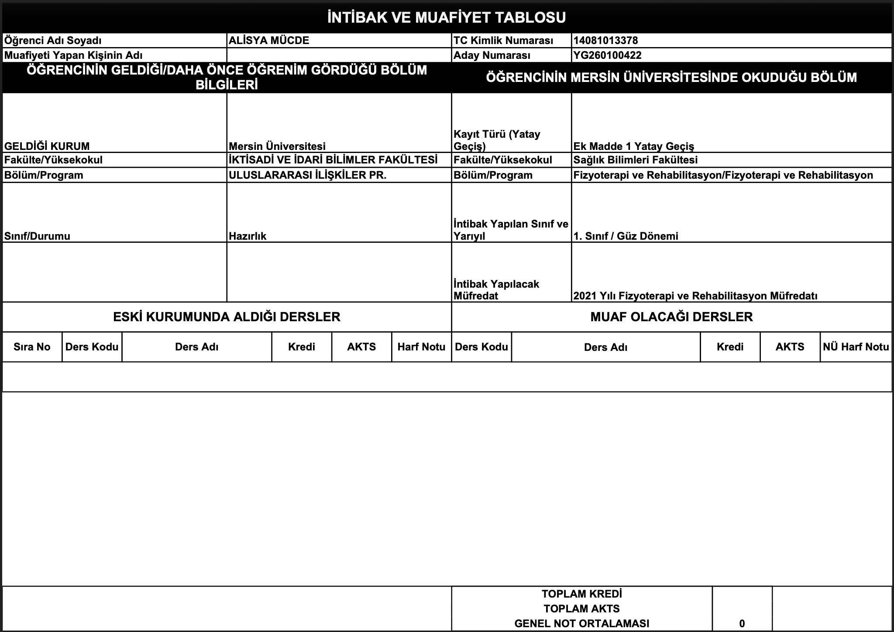
SAĞLIK BİLİMLERİ FAKÜLTESİ FİZYOTERAPİ VE REHABİLİTASYON BÖLÜMÜ
2025-2026 EĞİTİM-ÖĞRETİM YILI GÜZ DÖNEMİ YURTİÇİ
KURUMLARARASI GENEL AĞIRLIKLI NOT ORTALAMASI (GANO)’NA
GÖRE YATAY GEÇİŞİ KABUL EDİLEN ÖĞRENCİLERE İLİŞKİN KARARLAR

- HAMİDE GAYE ESKİKÖY
Demiroğlu Bilim Üniversitesi Sağlık Bilimleri Fakültesi Fizyoterapi ve Rehabilitasyon Bölümü 1. sınıfta öğrenim gören HAMİDE GAYE ESKİKÖY’ün Fakültemiz Fizyoterapi ve Rehabilitasyon Bölümü 2. Sınıfa GANO’ya göre yatay geçişi uygun görülmüştür.
HAMİDE GAYE ESKİKÖY’ün intibak ve ders muafiyetlerine ilişkin kararlar:
a) Öğrencinin Fizyoterapi ve Rehabilitasyon Bölümü 2. sınıfın 1. yarıyılına intibakı uygun görülmüştür.
b) Öğrenci 2021-2022 yılı Fizyoterapi ve Rehabilitasyon Bölümü ders müfredatına tabi olacaktır.
c) Öğrencinin muaf olduğu dersler ekte yer alan çizelgede belirtilmiştir ve tabi olduğu müfredat gereği aşağıdaki tabloda belirtilen zorunlu ve seçmeli dersleri alacaktır.
HAMİDE GAYE ESKİKÖY’ün alması gereken dersler:
- SINIF I. YARIYIL (GÜZ)
Dersin Kodu | Dersin Adı | Dersin Türü | T | U | K | AKTS
 | Histoloji-Embriyoloji | Z | 2 | - | 2 | 2
 | Kariyer Planlama | Z | 1 | - | 1 | 2
 | Seçmeli Ders (………………….) | S | 2 | - | 2 | 3
 | Seçmeli Ders (………………....) | S | 2 | - | 2 | 3

- SINIF II. YARIYIL (BAHAR)
Dersin Kodu | Dersin Adı | Dersin Türü | T | U | K | AKTS
 | Atatürk İlkeleri ve İnkılap Tarihi II | Z | 2 | - | 2 | 2
 | Temel Bilgi ve İletişim Teknolojileri | Z | 2 | - | 2 | 2
 | Dijital Okuryazarlık | Z | 3 | - | 3 | 3
 | Normal Motor Gelişim | Z | 2 | - | 2 | 3
 | Seçmeli Ders (…………………) | S | 2 | - | 2 | 3

2. SINIF III. YARIYIL (GÜZ)
Dersin Kodu | Dersin Adı | Dersin Türü | T | U | K | AKTS
 | Elektro Fiziksel Ajanlar I | Z | 2 | 2 | 3 | 3
 | Isı Işık Su | Z | 2 | - | 2 | 3
 | Farmakoloji | Z | 2 | - | 2 | 2
 | Kinezyoloji ve Biyomekanik I | Z | 2 | - | 2 | 2
 | Fizyoterapide Temel Ölçme ve Değerlendirme | Z | 2 | 2 | 3 | 3
 | Manuel Teknikler I | Z | 2 | 2 | 3 | 3
 | Fonksiyonel Nöroanatomi | Z | 2 | - | 2 | 2
 | Dâhili Bilimler | Z | 2 | - | 2 | 2
 | Seçmeli Ders (………………….) | S | 2 | - | 2 | 3

2. SINIF IV. YARIYIL (BAHAR)
Dersin Kodu | Dersin Adı | Dersin Türü | T | U | K | AKTS
 | Terapatik Egzersiz | Z | 2 | 2 | 3 | 3
 | Elektro Fiziksel Ajanlar II | Z | 2 | 2 | 3 | 3
 | Kinezyoloji ve Biyomekanik II | Z | 2 | - | 2 | 2
 | Manuel Teknikler II | Z | 2 | 2 | 3 | 3
 | Cerrahi Bilimler | Z | 2 | - | 2 | 2
 | Psikososyal Rehabilitasyon | Z | 2 | - | 2 | 2
 | Beslenme İlkeleri | S | 2 | - | 2 | 2
 | Egzersiz Fizyolojisi | Z | 2 | - | 2 | 2
 | Klinik Yaz Stajı I | Z | - | 8 | - | 5
 | Seçmeli Ders (………………….) | S | 2 | - | 2 | 3

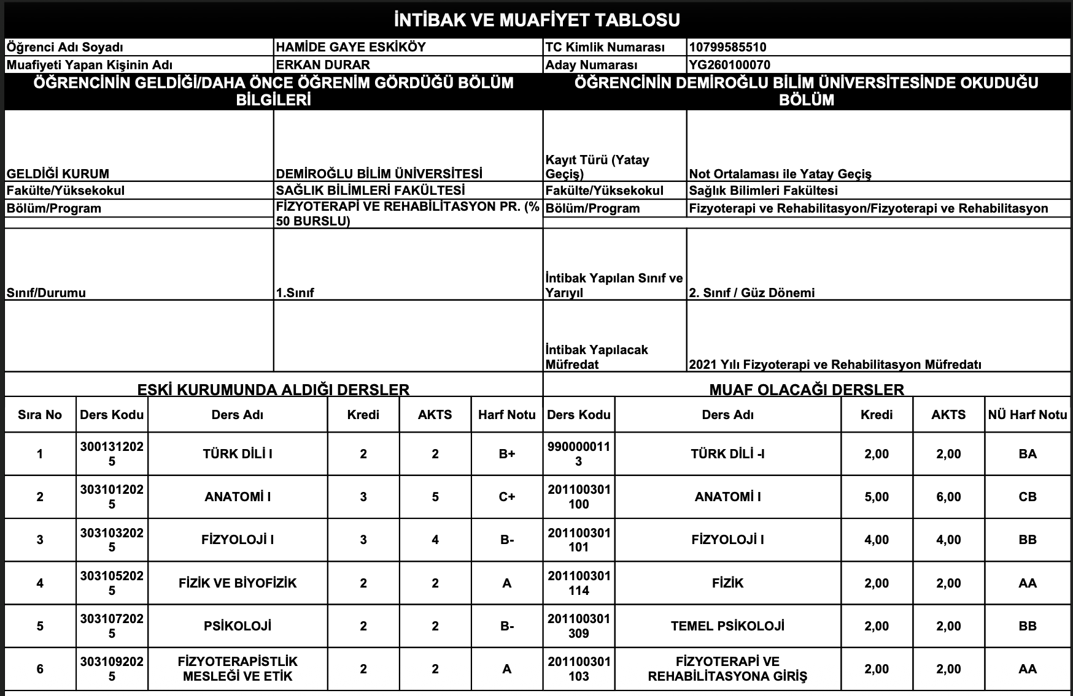
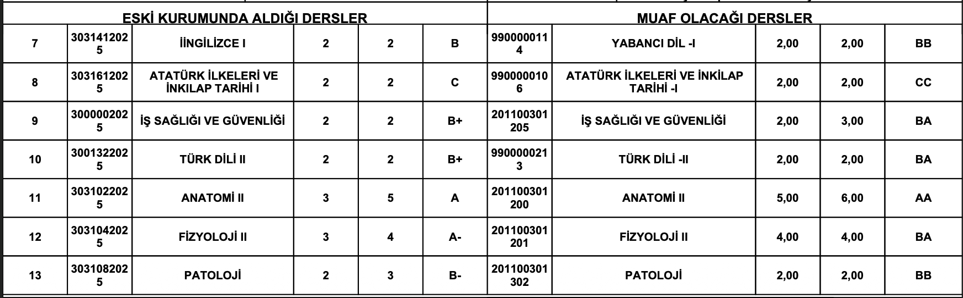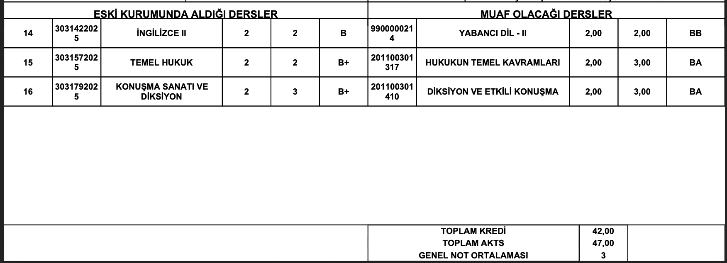

- İREM İLÇİ
Kapadokya Üniversitesi Sağlık Bilimleri Fakültesi Fizyoterapi ve Rehabilitasyon Bölümü 1. Sınıf I. Öğretimde öğrenim gören İREM İLÇİ’nin Fakültemiz Fizyoterapi ve Rehabilitasyon Bölümü 2. Sınıfa GANO’ya göre yatay geçişi uygun görülmüştür.
İREM İLÇİ’nin intibak ve ders muafiyetlerine ilişkin kararlar:
a) Öğrencinin Fizyoterapi ve Rehabilitasyon Bölümü 2. sınıfın 1. yarıyılına intibakı uygun görülmüştür.
b) Öğrenci 2021-2022 yılı Fizyoterapi ve Rehabilitasyon Bölümü ders müfredatına tabi olacaktır.
c) Öğrencinin muaf olduğu dersler ekte yer alan çizelgede belirtilmiştir ve tabi olduğu müfredat gereği aşağıdaki tabloda belirtilen zorunlu ve seçmeli dersleri alacaktır.

İREM İLÇİ’nin alması gereken dersler:
- SINIF I. YARIYIL (GÜZ)
Dersin Kodu | Dersin Adı | Dersin Türü | T | U | K | AKTS
 | Histoloji-Embriyoloji | Z | 2 | - | 2 | 2
 | Fizik | Z | 2 | - | 2 | 2
 | Kariyer Planlama | Z | 1 | - | 1 | 2
 | Seçmeli Ders (………………….) | S | 2 | - | 2 | 3
 | Seçmeli Ders (………………....) | S | 2 | - | 2 | 3

- SINIF II. YARIYIL (BAHAR)
Dersin Kodu | Dersin Adı | Dersin Türü | T | U | K | AKTS
 | Fizyoloji II | Z | 4 | - | 4 | 4
 | Atatürk İlkeleri ve İnkılap Tarihi II | Z | 2 | - | 2 | 2
 | Dijital Okuryazarlık | Z | 3 | - | 3 | 3
 | Normal Motor Gelişim | Z | 2 | - | 2 | 3
 | Seçmeli Ders (…………………) | S | 2 | - | 2 | 3

2. SINIF III. YARIYIL (GÜZ)
Dersin Kodu | Dersin Adı | Dersin Türü | T | U | K | AKTS
 | Elektro Fiziksel Ajanlar I | Z | 2 | 2 | 3 | 3
 | Isı Işık Su | Z | 2 | - | 2 | 3
 | Patoloji | Z | 2 | - | 2 | 2
 | Farmakoloji | Z | 2 | - | 2 | 2
 | Kinezyoloji ve Biyomekanik I | Z | 2 | - | 2 | 2
 | Fizyoterapide Temel Ölçme ve Değerlendirme | Z | 2 | 2 | 3 | 3
 | Manuel Teknikler I | Z | 2 | 2 | 3 | 3
 | Fonksiyonel Nöroanatomi | Z | 2 | - | 2 | 2
 | Dâhili Bilimler | Z | 2 | - | 2 | 2
 | Temel Psikoloji | Z | 2 | - | 2 | 2
 | Seçmeli Ders (………………….) | S | 2 | - | 2 | 3
 | Seçmeli Ders (………………….) | S | 2 | - | 2 | 3

2. SINIF IV. YARIYIL (BAHAR)
Dersin Kodu | Dersin Adı | Dersin Türü | T | U | K | AKTS
 | Terapatik Egzersiz | Z | 2 | 2 | 3 | 3
 | Elektro Fiziksel Ajanlar II | Z | 2 | 2 | 3 | 3
 | Kinezyoloji ve Biyomekanik II | Z | 2 | - | 2 | 2
 | Manuel Teknikler II | Z | 2 | 2 | 3 | 3
 | Cerrahi Bilimler | Z | 2 | - | 2 | 2
 | Psikososyal Rehabilitasyon | Z | 2 | - | 2 | 2
 | Beslenme İlkeleri | S | 2 | - | 2 | 2
 | Egzersiz Fizyolojisi | Z | 2 | - | 2 | 2
 | Klinik Yaz Stajı I | Z | - | 8 | - | 5
 | Seçmeli Ders (………………….) | S | 2 | - | 2 | 3
 | Seçmeli Ders (………………….) | S | 2 | - | 2 | 3

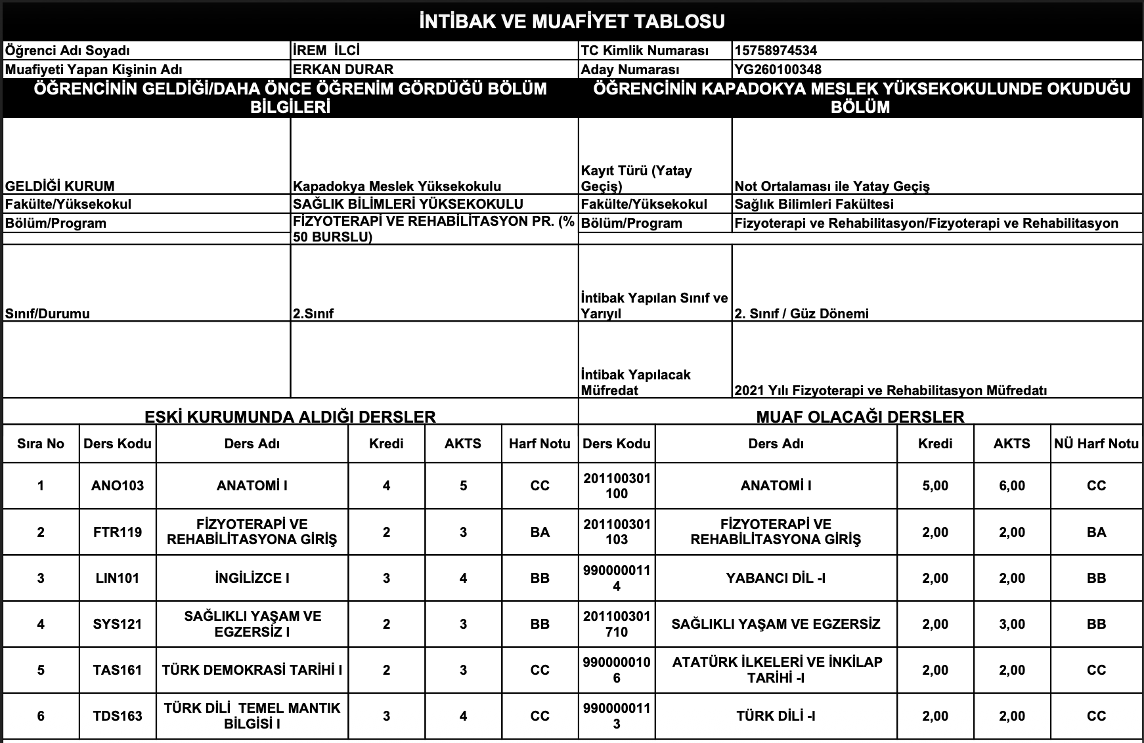

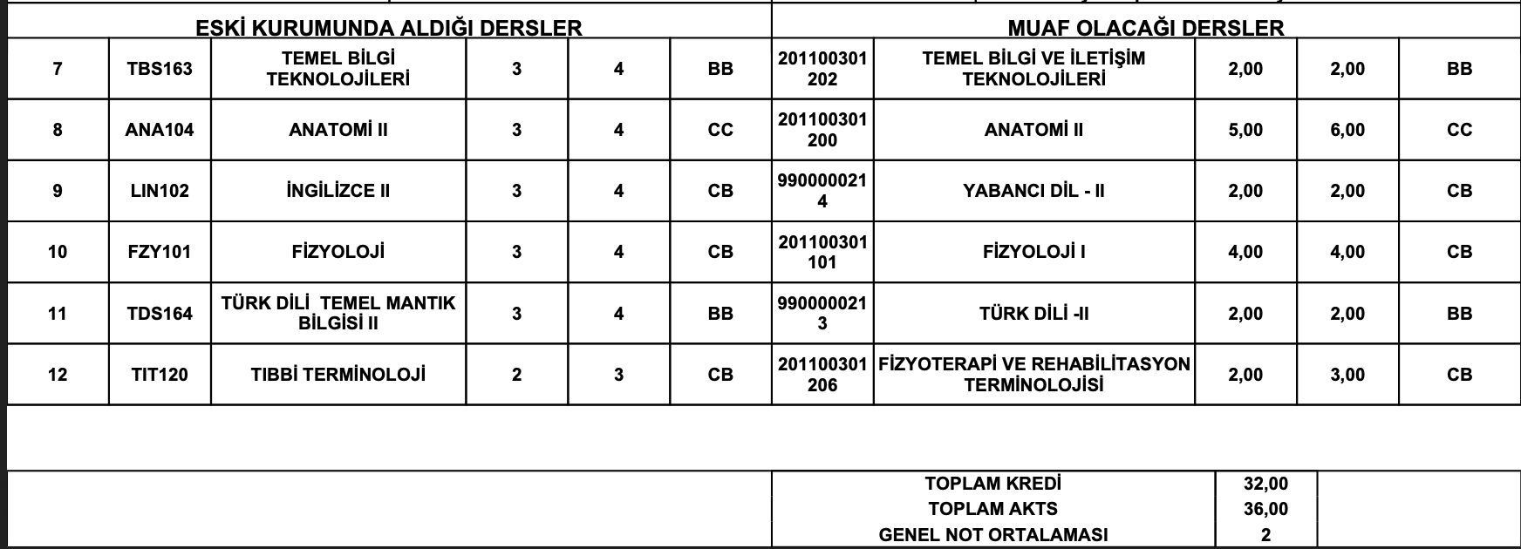

- BAHAR KOÇAK
İstanbul Bilgi Üniversitesi Sağlık Bilimleri Fakültesi Fizyoterapi ve Rehabilitasyon Bölümü 1. Sınıf I. Öğretimde öğrenim gören BAHAR KOÇAK’ın Fakültemiz Fizyoterapi ve Rehabilitasyon Bölümü 2. Sınıfa GANO’ya göre yatay geçişi uygun görülmüştür.
BAHAR KOÇAK’ın intibak ve ders muafiyetlerine ilişkin kararlar:
a) Öğrencinin Fizyoterapi ve Rehabilitasyon Bölümü 2. sınıfın 1. yarıyılına intibakı uygun görülmüştür.
b) Öğrenci 2021-2022 yılı Fizyoterapi ve Rehabilitasyon Bölümü ders müfredatına tabi olacaktır.
c) Öğrencinin muaf olduğu dersler ekte yer alan çizelgede belirtilmiştir ve tabi olduğu müfredat gereği aşağıdaki tabloda belirtilen zorunlu ve seçmeli dersleri alacaktır.

BAHAR KOÇAK’ın alması gereken dersler:
- SINIF I. YARIYIL (GÜZ)
Dersin Kodu | Dersin Adı | Dersin Türü | T | U | K | AKTS
 | Histoloji-Embriyoloji | Z | 2 | - | 2 | 2
 | Fizik | Z | 2 | - | 2 | 2
 | Atatürk İlkeleri ve İnkılap Tarihi I | Z | 2 | - | 2 | 2
 | Kariyer Planlama | Z | 1 | - | 1 | 2
 | Seçmeli Ders (………………….) | S | 2 | - | 2 | 3
 | Seçmeli Ders (………………....) | S | 2 | - | 2 | 3

- SINIF II. YARIYIL (BAHAR)
Dersin Kodu | Dersin Adı | Dersin Türü | T | U | K | AKTS
 | Anatomi II | Z | 4 | 2 | 5 | 6
 | Atatürk İlkeleri ve İnkılap Tarihi II | Z | 2 | - | 2 | 2
 | Temel Bilgi ve İletişim Teknolojileri | Z | 2 | - | 2 | 2
 | Dijital Okuryazarlık | Z | 3 | - | 3 | 3
 | Normal Motor Gelişim | Z | 2 | - | 2 | 3
 | Seçmeli Ders (…………………) | S | 2 | - | 2 | 3

2. SINIF III. YARIYIL (GÜZ)
Dersin Kodu | Dersin Adı | Dersin Türü | T | U | K | AKTS
 | Elektro Fiziksel Ajanlar I | Z | 2 | 2 | 3 | 3
 | Patoloji | Z | 2 | - | 2 | 2
 | Farmakoloji | Z | 2 | - | 2 | 2
 | Kinezyoloji ve Biyomekanik I | Z | 2 | - | 2 | 2
 | Fizyoterapide Temel Ölçme ve Değerlendirme | Z | 2 | 2 | 3 | 3
 | Manuel Teknikler I | Z | 2 | 2 | 3 | 3
 | Dâhili Bilimler | Z | 2 | - | 2 | 2
 | Temel Psikoloji | Z | 2 | - | 2 | 2
 | Seçmeli Ders (………………….) | S | 2 | - | 2 | 3
 | Seçmeli Ders (………………….) | S | 2 | - | 2 | 3

2. SINIF IV. YARIYIL (BAHAR)
Dersin Kodu | Dersin Adı | Dersin Türü | T | U | K | AKTS
 | Terapatik Egzersiz | Z | 2 | 2 | 3 | 3
 | Elektro Fiziksel Ajanlar II | Z | 2 | 2 | 3 | 3
 | Kinezyoloji ve Biyomekanik II | Z | 2 | - | 2 | 2
 | Manuel Teknikler II | Z | 2 | 2 | 3 | 3
 | Cerrahi Bilimler | Z | 2 | - | 2 | 2
 | Beslenme İlkeleri | S | 2 | - | 2 | 2
 | Egzersiz Fizyolojisi | Z | 2 | - | 2 | 2
 | Klinik Yaz Stajı I | Z | - | 8 | - | 5
 | Seçmeli Ders (………………….) | S | 2 | - | 2 | 3
 | Seçmeli Ders (………………….) | S | 2 | - | 2 | 3

